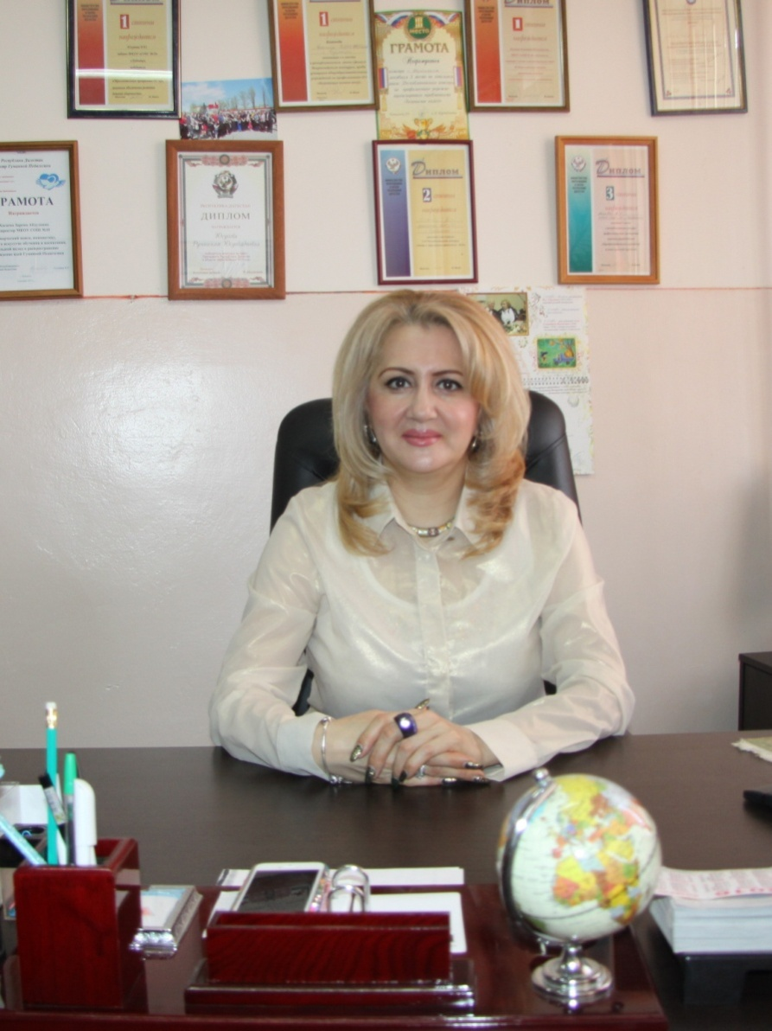

г. Буйнакск-2017г.
О состоянии и результатах деятельности МКОУ СОШ № 10
за 2016-2017 учебный год.

Структура публичного отчета

Введение.
1.Информационная справка.
2. Данные о контингенте обучающихся, формах обучения (Сведения об обучающихся).
3. Сведения о кадровом составе и квалификации административных, педагогических кадров.
4. Анализ методической работы.
5. Результативная деятельность учреждения, качество образования.
6. Работа с одаренными детьми
7. Анализ воспитательной работы.
8.Техническая оснащенность образовательного процесса.
9. Состояние комплексной безопасности и работа, проведенная в течение учебного года по ее совершенствованию.
10. Организация питания.
11. Санитарное состояние и благоустройство территории.
12. Финансово-экономическая деятельность учреждения МКОУ СОШ №10.
13. Задачи развития образовательной среды на следующий год.
14.Заключение.

Введение
Публичный доклад Хасаевой Заремы Абдуловны, директора Муниципального казенного общеобразовательного учреждения «Средняя общеобразовательная школа № 10 г. Буйнакска» содержит информацию о результатах работы школы за 2016-2017 учебный год и перспективах развития образовательного учреждения.
Содержание доклада адресуется членам коллектива школы и родительской общественности школы и обеспечивает информационную открытость нашего образовательного учреждения. В отчете содержится информация о том, чем живет школа, как работает, какие у нее потребности, проблемы, чего она достигла.
Мы надеемся на увеличение числа социальных партнеров, повышение эффективности их взаимодействия с образовательным учреждением. В своей деятельности школа руководствуется Уставом и нормативными документами органов управления образованием. Деятельность школы осуществляется исходя из принципа неукоснительного соблюдения законных прав всех субъектов учебно-воспитательного процесса. Образовательное учреждение стремится к максимальному учету потребностей и склонностей учащихся, интересов родителей в целях наиболее полного удовлетворения запросов указанных категорий потребителей образовательных услуг. В школе уделяется приоритетное внимание решению вопросов создания комфортных условий для воспитания и обучения детей, оптимизации деятельности педагогов.

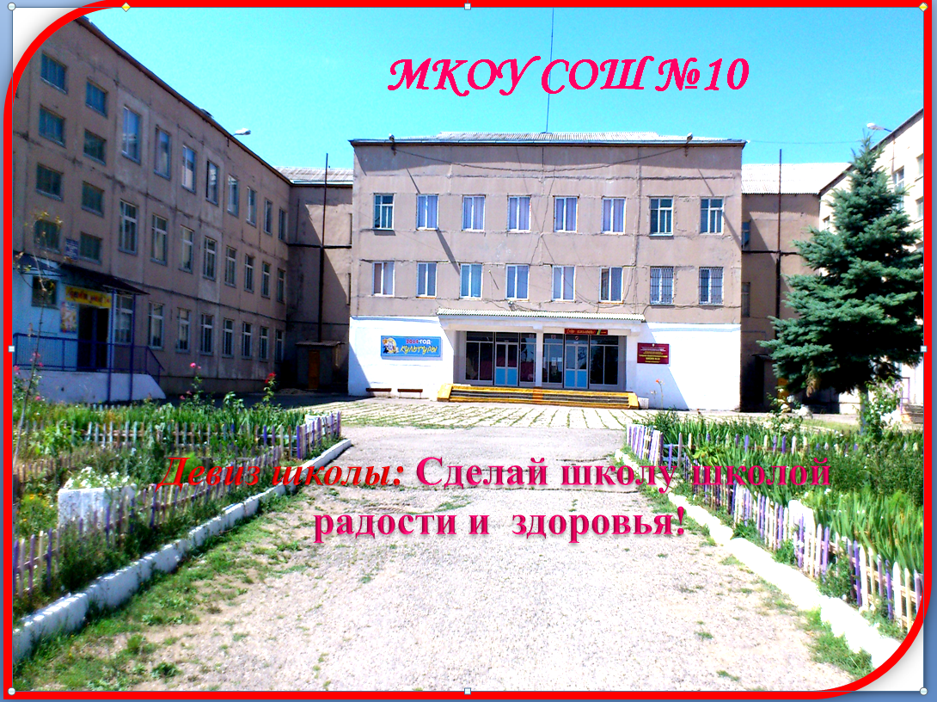

1.Информационная справка о школе
Деятельность образовательного учреждения осуществляется в соответствии с законодательством Российской Федерации в области образования и уставом.
Тип образовательного учреждения - общеобразовательное учреждение.
Вид образовательного учреждения - средняя общеобразовательная школа.
Организационно – правовая форма школы - казенное учреждение. Учредителем школы является муниципальное образование «город Буйнакск». Функции и полномочия учредителя школы осуществляет Администрация муниципального образования «город Буйнакск».
  - Муниципальное казенное общеобразовательное учреждение «Средняя общеобразовательная школа
№ 10 города Буйнакска».
1.2. Республика Дагестан, г.Буйнакск, ул. Шихова, 120 тел. 2-41-63
1.3.Устав: утвержден Постановлением Главы Администрации МО «город Буйнакск»
№745 от 19.12.2014г.
1.4.Свидетельство о постановке на учет юридического лица в налоговом органе.
- МКОУ СОШ № 10, 368200, Дагестан, г.Буйнакск, ул. Шихова, 120
1.5. Реквизиты – основной государственный регистрационный номер 1020502056409 от 02.05.2012г. за государственным регистрационным номером 2120507004440
ИНН юридического лица – 0543012584
Номер Налогоплательщика – 054301001
1.6. Свидетельство о государственной регистрации право о закреплении имущества на праве оперативного управления от 11.01.12г. Кадастровый номер: 05-05-05\019\2012\786.
Единый государственный реестр прав на недвижимое имущество и сделок с ним от 12.12.12г. № 05 -05 – 05\ 019\2012- 787.
1.7.Свидетельство о праве на земельный участок – Свидетельство о государственной регистрации на права об отводе земельного участка от 12.12.2012 г. Кадастровый номер: 05:44:000038:102.
Единый государственный реестр прав на недвижимое имущество и сделок с ним от 12.12.12г. № 05 -05 – 05\ 019\2012- 785.
1.8.Лицензия предоставлена на основании приказа Министерства образования и науки Республики Дагестан от 24.07.2015г. №8177 Регистрационный № 2498.Серия - 05Л01 №0002580. Настоящая лицензия предоставлена на срок: бессрочно.
Образовательные программы:
- Дошкольное образование
-Начальное общее образование
- Основное общее образование
-Среднее (полное) общее образование
1.9.Свидетельство о государственной аккредитации. – АА 120 299 регистрационный № 3831
от 8 июля 2008 г.
Образовательные программы:
I ступень -начальное общее образование
II ступень - основное общее образование
III ступень -среднее (полное) общее образование.
1.10. Режим работы школы. Расписание звонков.
Начало учебного дня – 8.00 ч.
Утренняя зарядка – 8.10 ч.
Вход в здание – 8.15 ч.
Начало учебных занятий – 8.30 ч.
Продолжительность уроков:
2-11 кл. – 45 мин.
1 кл. – 35 мин. – I полугодие
Школа работает в режиме 6-дневной рабочей недели– (23 класс - комплектов – 2-11 кл.) .
1 классы - в режиме 5- дневной недели.
Режим работы групп предшкольной подготовки.
Прием детей с – 7.00 до 8.30 часов.
Завтрак – 9.00 часов
Образовательная среда – с 09.00 до 11.00 часов
Прогулка (игры, наблюдения, труд) –с 11.05 до 12.35 часов.
Подготовка к обеду, обед –с 12.45 до 12.45 часов.
Дневной сон – с 13.15 до 15.00 часов.
Подъем, воздушные, водные процедуры, игры –с 15.00 до 15.15 часов.
Полдник с 15.15 до 15.40 часов.
Игры, труд – с 15.40 до 16.00 часов
Ужин с 16.00 до 16.30 часов.
Прогулка с 16.30 до 18.45 часов.
Уход детей домой – с 18.45 до 19.00 часов.
Расписание звонков:
2-11 кл
1 урок – 8 ч.30 мин. – 9 ч.15 мин.
2 урок – 9 ч.25мин. – 10ч.10мин.
3 урок – 10ч.20мин. – 11ч.05мин.
4 урок – 11ч.30мин. – 12ч.15 мин.
5 урок – 12ч.25мин. – 13ч.10мин.
6 урок – 13ч.15мин. – 14ч.00мин.
Для 1-х классов
1 урок – 8ч.30мин. – 9ч.05мин.
2 урок – 9ч.25мин. – 10ч.00мин.
3 урок – 10ч.20мин. – 10ч.55мин.
4 урок – 11ч.25мин. – 12ч.00мин .
В 2016-2017 учебном году школа работала в составе 26 классов-комплектов, в которых обучалось
652 учащихся (на конец учебного года – 645 человек), выбывших учащихся по неуважительной причине в школе не было . Обучение в школе осуществлялось 43 педагогами и 8 воспитателями ГПП.
В 2013году в истории школы произошло важное событие – открытие 3-х групп предшкольной подготовки для детей 5.5-7 лет, общей численностью - 98 детей.
- Данные о контингенте обучающихся, формах обучения
 | Дошкольное образование | Начальное общее образование | Основное общее образование | Средне общее образование | Всего
Общее кол-во классов | 3 | 13 | 12 | 1 | 26
Общее кол-во обучающихся | 122 | 337 | 288 | 20 | 645
В том числе:
Занимающихся по базовым общеобразовательным программам |  | 337 | 288 | 20 | 645
Занимающихся по специальным (коррекционным) образовательным программам (указать вид) |  |  | - | -- | -
Занимающихся по программам углубленного изучения предметов (указать предмет) |  |  | - | - | -
Получивших образование по форме |  |  | - |  | -
- очное обучение |  | 337 | 288 | 20 | 645
- семейное обучение |  |  | - | - | -
- экстернат |  |  | - | - | -
- домашнее обучение |  |  | - | - | -
Посещающих ГПД (кол-во групп\ уч-ся) |  |  | - | - | -

2.1.Сведения об обучающихся
Учебный год | всего | Группы предшкольной подготовки | Начальная школа | Основная школа | Средняя школа
2010-2011 | 21 кл.- 453 уч. |  | 8 кл.-182 уч. | 11 кл.-240 уч. | 2кл.-45 уч.
2011-2012 | 21 кл.- 469 уч. |  | 9 кл.-205 уч. | 10 кл.-230 уч. | 2 кл.-38 уч.
2012-2013 | 22 кл.- 511 уч. |  | 10 кл.-233 уч. | 10 кл.-230 уч. | 2 кл.- 38 уч.
2013-2014 | 22 кл.-524 уч  3 гр.- 75 дет | 3 группы- 75 восп. | 10 кл. – 242 уч. | 10 кл. – 230 уч | 2 кл – 38 уч.
2014-2015 | 23 кл-550 уч.  3 гр.- 75 дет | 3 группы- 75 восп. | 11 кл.- 285 уч. | 10 кл.-228 уч. | 2 кл.-37 уч.
2015-2016 | 24кл – 600уч  3 гр -98 дет | 3 группы – 98восп. | 12 кл – 318 уч | 11 кл – 257 уч | - кл – 25 уч
2016-2017 | 26кл-645уч  6гр- | 4 группы – 122 восп. | 13кл-337уч | 12кл-288уч | 1кл-20уч-ся

    - Динамика численности учащихся по классам, ступеням школы за последние четыре года:
Классы | 2013-2014 | 2014-2015 | 2015-2016 | 2016-2017
1 а | 28 | 30 | 24 | 25
1 б | 30 | 32 | 28 | 27
1 в | - | 22 | 25 | 28
1 г |  |  | 21 | 18
2 а | 23 | 29 | 30 | 26
2 б | 25 | 32 | 31 | 24
2 в | 25 | - | 24 | 26
2г |  |  |  | 17
3 а | 25 | 23 | 31 | 31
3 б | 25 | 25 | 33 | 29
3 в | 19 | 21 |  | 23
4 а | 25 | 30 | 22 | 30
4 б | 23 | 22 | 27 | 33
1-4 | 248 | 285 | 318 | 337
5а | 26 | 25 | 29 | 24
5б | 18 | 26 | 23 | 25
5 в |  |  | 17 | 23
6а | 25 | 24 | 25 | 27
6б | 20 | 20 | 26 | 24
6в |  |  |  | 20
7а | 25 | 23 | 25 | 24
7б | 24 | 22 | 19 | 26
8а | 23 | 24 | 25 | 26
8б | 19 | 23 | 23 | 19
9а | 24 | 22 | 22 | 27
9б | 25 | 19 | 23 | 23
5-9 | 230 | 228 | 257 | 288
10а | 13 | 23 | - | 20
11а | 16 | 14 | 25 | -
10-11 | 29 | 37 | 25 | 20
5-11 | 259 | 265 | 282 | 308
1-11-е | 501 | 507 | 600 | 645

Вывод: Количество учащихся из года в год возрастает. За последние 4 года количество классов увеличилось на 4 , соответственно увеличилось количество детей на 144 ученика.
2.1.2.Национальный состав учащихся:
Аварцы-302 кумыки-196 даргинцы-54 лакцы-73 евреи-2 табасаранцы-9 азербайджанцы-5 русские-4

2.1.3.Классы-комплекты: по ступеням обучения (за четыре года)
Учебный год | Всего | Начальная школа | Основная школа | Средняя школа
2010-2011 | 21 | 8 | 11 | 2
2011-2012 | 21 | 9 | 10 | 2
2012-2013 | 22 | 10 | 10 | 2
2013-2014 | 22 | 10 | 10 | 2
2014-2015 | 23 | 11 | 10 | 2
2015-2016 | 24 | 12 | 11 | 1
2016-2017 | 26 | 13 | 12 | 1

Вывод: Количество классов возросло на два класса по сравнению с предыдущим годом.

2.1.4. Средняя наполняемость по классам, по ступеням школы за последние 4 года.
Год | Начальная школа | Основная школа | Средняя школа | Итого
2010-2011 | 22,7 | 21,7 | 22,5 | 22,3
2011-2012 | 22,7 | 23 | 19 | 21,6
2012-2013 | 23,3 | 23 | 19 | 21,8
2013-2014 | 24 | 23 | 19 | 22,7
2014-2015 | 25,9 | 23 | 19 | 22,8
2015-2016 | 26,5 | 23,3 | 25 | 25
2016-2017 | 26 | 24 | 20 | 25

Вывод: Наблюдается стабильность в наполняемости по классам. В начальной школе средняя наполняемость классов выше на 2 ученика, чем в старшей школе.

2.1.5. Сменность занятий.

Сменность: 1 смена (классы) – 24кл.
2 смена (классы) -нет
Начало учебных занятий – 8.30 ч.
Продолжительность уроков:
2-11 кл. – 45 мин.
1 кл. – 35 мин. – I полугодие
Школа работает в режиме 6-дневной недели. 1-е классы – в режиме 5-ти дневной рабочей недели.

2.1.6. Наличие профильного обучения. Направленность профиля, количество профильных классов, % охвата профильным обучением (за последние 3 года).
Профильное обучение в школе не ведется.

Профильное обучение | 2013-2014 уч. год. | 2014-2015 уч. год. | 2015-2016 уч.год | 2016-2017
 | - | - | -
Предпрофиль  ное обучение | Элективные курсы по ОБЖ, психологии, экологии, валеологии, экономика и право. | Элективные курсы:ОБЖ,  психология,  валеология,экологии,  история,  обществознание, | Элективные курсы:ОБЖ,  валеология,экологии,  история,  обществознание | Элективные курсы:ОБЖ,  ИВТ, экологии,  история,  обществознание

2.1.7. Количество обучающихся на дому (за последние 4 года).
 | Учебный год
 | 2013-2014 | 2014-2015 | 2015-2016 | 2016-2017
Количество обучающихся | 2 | 2 | 2 | _

Вывод: Наблюдается тенденция снижения детей, обучающихся на дому с 2014 по 2017 годы.
В 2016-2017 учебном году обучающихся на дому нет.

2.1.8. Движение учащихся (количество выбывших и прибывших учащихся на этот учебный год, контингент на конец учебного года).
Класс | Кол-во уч-ся начало 2016-2017уч. года | Прибыло | Выбыло | Кол-во уч-ся конец  2016-2017
1-е | 97 | 3 | 2 | 98
2-е | 98 | 1 | 6 | 93
3-е | 84 | 1 | 2 | 83
4-е | 63 | 2 | 2 | 63
Итого  1-4 | 342 | 7 | 12 | 337
5-е | 72 | 2 | 2 | 72
6-е | 71 | 1 | 1 | 71
7-е | 52 | - | 2 | 50
8-е | 44 | 1 | - | 45
9-е | 51 | 1 | 2 | 50
Итого  5-9 | 290 | 5 | 7 | 288
10-е | 20 | - | - | 20
11-е | - | - | - | -
Итого  10-11-е | 20 | - | - | 20
Итого  5-11-е | 310 | 5 | 7 | 308
Итого  1-11-е | 652 | 12 | 19 | 645

Вывод: В течение учебного года наблюдается снижение контингента детей на 7 учащихся .Как видно из таблицы, количество обучающихся на начало года 652 на конец учебного года - 645. Прибыло 12 учащихся, выбыло 19 учащихся. Проведя анализ выбывших учащихся можно сделать вывод , что 16 детей выбыли за пределы города, а также республики и страны

2.1.9. Количество обучающихся, не охваченных обучением (на начало года, возвращено в ОУ в течение года, осталось неохваченными на конец года).

На конец 2016-2017 учебного года ученик 5 «в» класса Каирбеков Карим не охвачен обучением, в связи с разводом родителей и выездом за пределы Дагестана.

3.Сведения о кадровом составе и квалификации административных, педагогических кадров.
Сведения об администрации.
Ф.И.О. | Должность | Пед.стаж | Категория | Курсы | Аттестация
Хасаева З.А. | Директор,  учитель математики | 27 | Высшая  первая | 2016,  2014 | 2014
Магомедова У.И. | Зам. дир.по дошкольному образованию | 25 | первая | 2015 | 2006
Абдулаева М.А. | Зам. дир.по УВР,  Учитель русского языка | 25 | первая | 2016 | 2014
Абдусаламова З.А. | Педагог-организатор | 25 | первая | 2014 | 2014
Акаимова А.А. | Педагог-психолог | 17 | первая | 2014 | 2015

3.1 Сведения об обеспеченности образовательного процесса
педагогическими кадрами 2016-2017 уч.г.
Школа обладает достаточными кадровыми ресурсами для функционирования и развития ОУ, работает без открытых вакансий. В школе работает профессиональный педагогический коллектив, насчитывающий 52 человека.
Современная школа в условиях модернизации образования нуждается в «новом» типе учителя, творчески думающем, обладающем современными методами и технологиями образования, приемами психолого- педагогической диагностики, способами самостоятельного конструирования педагогического процесса в условиях конкретной практической деятельности, умением прогнозировать свой конечный результат.

№ | Наименования показателя | Текущий учебный год  количество в %
1 | Численность работников всего | 72
 | в т.ч. педагогические работники | 52
2 | Образовательный ценз педагогических работников:
 | Лица с высшим профессиональным образованием | 36(68%)
 | Лица со средним профессиональным образованием | 16 (30%)
 | Молодые специалисты | 1 (%)

Возрастной состав педагогического коллектива школе:
До 25 лет | 25-35 лет | 35 лет и старше | пенсионеры
5 | 12 | 25 | 10

3.2.Сведения о наградах и званиях
Число лиц имеющих, награды и звания, всего | Количество | %
Заслуженный учитель РФ | - | -
Заслуженный учитель РД | 1 | 2%
Отличник образования РД | 7 | 15 %
Почетный работник РФ | 5 | 10%
Кандидаты наук | - | -

3.3.Качественная характеристика педагогических кадров
Повышение квалификации педагогов в период реформирования образовательной системы – насущная задача сегодняшнего дня. Аттестация остается одним из важных эффективных направлений повышения профессионального мастерства педагогов. Создать условия для успешной аттестации и научить учителей использовать её результаты для своего профессионального роста - таковы основные принципы методической работы школы.
 | В 2013-2014 учебном году | % | В 2014-2015уч.году | % | В 2015-2016 уч.году | % | В 2016-2017уч.году | %
Общая укомплектованность  штатов педагогическими работниками | 51 | 100% | 53 | 100 | 53 | 100 | 52 | 100
Педагогические работники, прошедшие курсы повышения квалификации | 15 | 29% | 10 | 18 | 11 | 27,5 | 18 | 34
Педагогические работники, аттестованные на квалификационные категории (всего) | 9  Из них | 18% | 8  Из них | 15 | 17 | 32 | 5 | 9
Высшая категория | - | - | 3 | 6 | 8 | 15 | 3 | 5
Первая категория | 6 | 67% | 5 | 9 | 9 | 17 | 2 | 4
Соответствие занимаемой должности | 3 | 33% | 4 | 8,8 | 16 | 30 | 16 | 17

Педагогические работники, аттестованные за 5 лет.

Учебный год | Аттестованные  учителя | Из них на высшую категорию | Из них на первую категорию | Соответствие
2011- 2012 учебный год | 2 | 2 | - | -
2012-2013 учебный год | 13 | 1 | 3 | 9
2013-2014 учебный год | 9 | - | 6 | 3
2014-2015  учебный год | 8 | 3 | 5 | 4
2015-2016  учебный год | 17 | 8 | 9 | 16
2016-2017 учебный год | 18 | 3 | 2 | 13

Анализ кадрового состава школы показывает, что состав педагогического коллектива стабильный, большая часть работников с высшим образованием

Квалификационная характеристика педагогического коллектива за 4 года.

 | 2013-2014  уч.год | % | 2014-2015 | % | 2015-2016 | % | 2016-2017 | %
Высшая категория | 10 | 19,6 % | 7 | 13% | 8 | 15% | 12 | 23%
Первая категория | 24 | 47 % | 16 | 30% | 9 | 17% | 10 | 19%
Соответствие | 17 | 33% | 19 | 35% | 16 | 30% | 24 | 46%
Без категории |  |  | 11 | 20% | 2 | 3% | 6 | 11%

Наблюдается рост педагогов без категории в связи с тем, что приняты на работу молодые специалисты воспитателями в ГПП.
3.4.Анализ педагогического состава по педагогическому стажу.
всего педагогов. | до 5 лет | от 5 до 10 | от 10 до 15 | от 15 до 20 | от 20 до 25 | от 25 до 30 | свыше 30
52 | 11 | 9 | 3 | 5 | 10 | 3 | 11

Вывод: педагоги систематически повышают свою квалификацию, используют для этого различные формы обучения (дистанционные, очные, очно-заочные), темы – общие, предметные, специальные.

- Анализ методической работы
  - Структура методической работы
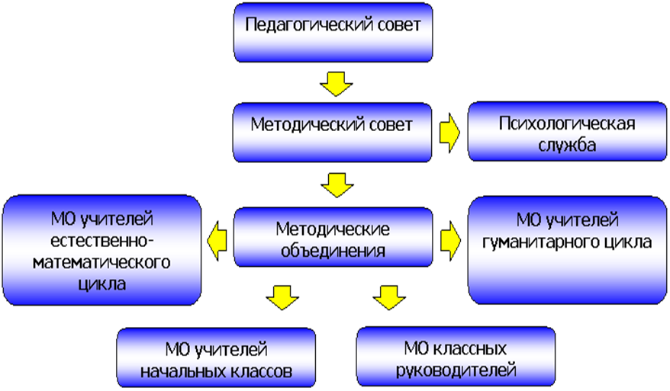
4.2.Работа методического совета.
В 2016/2017 учебном году коллектив школы работал над методической темой:
«Системно - деятельностный подход в обучении и воспитании школьников».
В школе сложилась определенная система работы по формированию, развитию, совершенствованию профессиональных качеств учителей. В плане школы работе с кадрами отводится значительная часть: педсоветы, производственные совещания, психолого-педагогические семинары, совещания при директоре и зам.директора. Структура методической работы включает МО учителей, творческие группы учителей. Координирует всю работу школьный Методический Совет, в состав которого входят руководители МО, наиболее опытные учителя, психолог школы.
Задачи методической работы поставленные в 2016/2017 уч. году:
1. Обеспечить научно-методическое сопровождение образовательных стандартов.
2.Способствовать созданию необходимых условий для разработки и введения в
У В П педагогических инноваций, способствовать росту педагогического мастерства учителей, раскрытию их творческого потенциала в условиях инновационной деятельности, совершенствовать педагогическое мастерство учителей по овладению новыми образовательными технологиями.
3.Совершенствовать приемы повышения педагогического мастерства через овладение новыми образовательными технологиями, в том числе здоровье сберегающими.

4.Активизировать работу М/О по повышению профессионального мастерства педагогов, обратить внимание на следующие умения: технология подготовки нетрадиционных форм урока, самоанализ, самоконтроль своей деятельности, активное использование передовых педагогических технологий их элементов в целях развития познавательного интереса учащихся.

5.Совершенствовать систему мониторинга и диагностики успешности образовательного процесса, уровня профессиональной компетентности и методической подготовки педагогов.

6.Работа с педагогическими кадрами.
Возросло по сравнению с прошлым учебным годом количество участников, победителей и призеров школьных,городских олимпиад, муниципальных конкурсов.
В 2016/2017 учебном году учителя школы приняли участие в научно-практических конференциях, семинарах:
-семинар с организаторами ГИА;
-обучающий семинар «Мотивация учащихся»;
-образовательный семинар «Содержательные и методические аспекты формирования новых образовательных результатов в контексте реализации историко-культурного стандарта и ФГОС»;
-вебинар «Современный учитель без комплексов»;
-вебинар «Компьютерная графика и дизайн в образовательном процессе»
Работа методической службы была ориентирована на реализацию стратегических направлений развития школы, задач, определенных в качестве приоритетных в 2016/2017 учебном году:

Состав методического совета школы:
Школьные Методические объединения | Руководители Ф.И.О.
МО учителей гуманитарного цикла | Гаджимахадова А.Г.
МО учителей естественно-математического цикла | Бучаева У.И.
МО учителей родных языков | Бабатова Д.Д.
МО учителей иностранного языка | Магомедова П.Г.
МО учителей начальных классов | Рамазанова Ш.М.
МО классных руководителей | Акаева А.С.

Каждое методическое объединение работали над своей методической темой, тесно связанной с методической темой школы, а также оперативно, эффективно решали управленческие задачи. Каждое М/О работали по плану на 2016/2017 учебный год, Свою деятельность направляли на организацию помощи учителю, на обсуждение теоретической и практической информации по своим темам, на организацию проектной и исследовательской деятельности, на оптимизацию учебного процесса и др. Работа М/О давала возможность проявить активность, творчество, реализовать и провести теоретические и практические семинары и другие многоплановые мероприятия.
Тематика педагогических советов на 2016-2017 уч.год, на наш взгляд, отражала методическую тему школы и взаимосвязь с методическими объединениями школы.
№ | Тема педагогического совета | Сроки проведения | Ответственный
 | Пед. совет. №1  Публичный доклад директора, приоритетные направления работы педагогического коллектива на 2016-2017уч.год. | Август 2016г. | Директор школы-  Хасаева З.А.
 | Пед. совет №2  «Педагогическое проектирование: реальность и перспектива» | Ноябрь 2016г. | Зам. директора УВР начальной школе-  Магомедова У.И.
 | Пед. совет №3  «Повышение качества преподавания в старшей школе через совершенствование педагогического мастерства учителей в период введения ФГОС» | Январь 2017г. | Зам. директора по УВР  Абдулаева М.А.
 | Пед. совет №4  «Роль классного родительского собрания во взаимодействии семьи и школы» | Март 2017г. | Педагог-организатор  Абдусаламова З.А.
 | Пед. совет №5  1.О допуске учащихся 9-х,11-х классов к итоговой аттестации | май 2017г. | Директор школы -Хасаева З.А.
 | Пед. совет №6  О переводе учащихся 1-8-х, 10-х классов в следующий класс | Май 2017 | Администрация
 | Пед. совет №7  1.О выпуске учащихся 9-х классов | Июнь 2017 | Администрация
 | Пед. совет №8  1.О выпуске учащихся 11-х классов | Июнь 2017 | Администрация

Несмотря на наличие факторов успешности деятельности педагогического коллектива, остаются проблемы: недостаточное использование новых педагогических технологий в образовательном процессе, неумение видеть в учениках и их родителях равноправных участников образовательного процесса. Не всегда реализуются в полной мере потенциальные возможности педагогов. Необходимо продолжить работу по совершенствованию педагогического мастерства по овладению методикой системного анализа результатов образовательного процесса, по вовлечению педагогических кадров в инновационную деятельность.
Работа с педагогическими кадрами
В 2016/2017 учебном году следующие учителя прошли курсовую переподготовку повышения квалификации в ДИПКПК (г. Махачкала):
№  п/п | Ф.И.О. учителей | Должность | Сроки прохождения
1. | Хасаева З.А. | Директор | 07.10-19.10.2016
2. | Абдулаева М.А. | Зам.директора УВР | 05.12-24.12.2016
 | Абдулаева М.А. | Учитель русского языка и литературы | 05.09.-10.09.2016
3. | Балаева А.А. | Учитель ИЗО | 19.09.-08.10.2016
4. | Мустафаев А.С. | Учитель ОБЖ | 14.10.-19.10.2016
5. | Джамаева Б.Г. | Учитель математики | 30.01.-18.02.2017
6. | Мусаева А.К. | Учитель иностранного языка | 27.03.-15.04.2017
7. | Батырбекова З.И. | Учитель математики | 05.06.-24.06.2017
8. | Абдусаламова З.А. | Учитель иностранного языка | 05.06.-24.06.2017
9. | Алиева Н.С. | Учитель начальных классов | 05.09.-09.09.2016
10. | Рамазанова Ш.М. | Учитель начальных классов | 06.02.-17.02.2017
11. | Умарова П.З. | Учитель начальных классов | 06.02.-17.02.2017

В 2016-2017 учебном году следующие учителя были аттестованы:
№  п/п | Ф.И.О.учителя | Должность | Категория | Сроки
1. | Мустафаев А.С. | Учитель ОБЖ | Высшая | 24.10.2016
2. | Балаева А.А. | Учитель биологии | Первая | 30.06.2016
3 | Умаров Ю.У. | Учитель физкультуры | Высшая | 21.02.2017
4. | Мирзоева У.Б. | Учитель истории | Первая | 07.04.2017
5. | Акаева А.С. | Учитель начальных классов | Высшая | 22.02.2017

Анализ работы с молодыми специалистами
Система работы с молодыми специалистами является частью общей системы работы с педагогическими кадрами. Основная цель работы с молодыми специалистами – сделать их успешными, создать для них пространство, где они могли бы реализовать себя.
Молодой специалист | Специализация | Наставник
Джамаева Балсият Гаджиевна | Учитель математики | Апаева А.Х.
Гаджиева Анжела Исаковна | Учитель начальных классов | Магомедалиева М.И.
Саадуева Саида Магомедовна | Воспитатель ГПП | Алимагомедова Г.А.
Салихова Хадижат Магомедовна | Воспитатель ГПП | Алимагомедова Г.А.
Сулейманова Зайнап Руслановна | Воспитатель ГПП | Алимагомедова Г.А.
Гаджиева Аида Мурадовна | Воспитатель ГПП | Алимагомедова Г.А.

Система работы с начинающими учителями регламентируется следующими документами:
-планом работы молодого учителя;
-планами работы ОУ с молодыми учителями.
Школа молодого учителя (ШМУ) действует в соответствии с законодательством Российской Федерации. Цели, задачи и виды деятельности
Целью создания ШМУ является адаптация начинающих педагогов в коллективе, их самоутверждение и профессиональное становление.
Задачами деятельности ШМУ являлись:
-обобщение передового опыта образования, апробация и внедрение в работу молодых учителей современных образовательных технологий;
-установление отношений сотрудничества и взаимодействия между молодыми специалистами и опытными педагогами.
4.3.Работа ШМО
Деятельность ШМО в 2016/2017 учебном году строилась в соответствии с планом работы МС.
Были проведены следующие методические недели
№п/п | Тематика | Сроки | Ответственные
1 | Неделя физкультуры и ОБЖ | 26.10 по 31.10.2016 | Умаров Ю.У.
2 | Неделя предметов русского языка и литературы | 12.10.-22.10.2015 | Гаджимахадова А.Г.
3 | Неделя предметов родного языка и литературы | 12.12.-17.12.2016 | Бабатова Д.Д.
3 | Неделя иностранного языка «Мир вокруг нас» | 01.02.-11.02.2016 | Магомедова П.Г.
4 | Неделя ЕМЦ | 03.04.-08.04.2017 | Бучаева У.И.
6 | Неделя «Обучения грамоте» | 12.10-17.10.2016 | Магомедалиева М.И.
7 | Неделя «Внеурочная деятельность в начальной школе» | 14-12.19.12.2016 | Магомедалиева М.И.
8 | «Неделя начальных классов» | 8.02-13.02.2016 | Магомедалиева М.И.
В основном поставленные перед ШМО задачи были реализованы. Как показала работа, члены ШМО приложили максимум усилий для реализации поставленных в 2016/2017 учебном году целей и задач. Деятельность учителей и учащихся была достаточно активной, разнообразной и эффективной. Это открытые уроки, мероприятия, работа по подготовке к конкурсам, олимпиадам. Для развития способностей учащихся широко использовались в работе внеклассные мероприятия, факультативные и индивидуальные занятия.
В 2016-2017 учебном году работа методического объединения определена методической темой
«Системно– деятельностный подход в обучении младших школьников по ФГОС , как средство повышения качества знаний». Перед педагогами поставлена цель – создание условий для развития профессионального мастерства педагога, индивидуального успеха ребенка, используя современные технологии, информационные базы, возможности обмена опытом.
I. Перед педагогическим коллективом ШМО учителей начальной школы стояли следующие задачи:
- Продолжить работу по введению ФГОС в начальной школе;
- Вести целенаправленную систематическую деятельность по освоениюи внедрению современных и образовательных технологий;
- Организовывать проектную, научно-исследовательскую деятельность обучающихся и учителей по ФГОС НОО;
- Создавать образовательную среду для развития творческих способностей обучающихся, условия для формирования активной гражданской позиции учащихся, эстетического и патриотического воспитания;
- Обогатить содержание форм и методов внеурочной деятельности;
- Оказывать педагогическую поддержку обучающимся с разным уровнем обучаемости;
- Продолжать работу по выявлению «одаренных» обучающихся, способствовать развитию их творческого потенциала, стимулируя творческую деятельность обучающихся;
- Осуществлять преемственность в обучении детей дошкольного возраста и начальной школы, начальной школы и среднего звена;
- Совершенствовать работу по обобщению передового педагогического опыта, обмену опытом между коллегами;
- Обратить внимание молодых специалистов повышение профессионального мастерства курсах повышения квалификации, семинарах и мастер-классах.
В состав ШМО учителей начальных классов входят 10 преподавателей.
Первую категорию имеют 4 учителя:
Магомедалиева М.И. ,
Магомедова М.Д. ,
Алиева Н.С.
Высшую категорию -3 учителя ,
Юсупова Р.Ю.,
Рамазанова Ш.М. ,
Акаева А.С.
Один молодой специалист Гаджиева А.И.
В течении года было проведено 5 заседания методического объединений учителей начальных классов . Проводились теоретические и практические семинары .Методическим объединением использовались более разнообразные формы проведения плановых заседаний, что позволило проводить заседания с большей активностью. Перед каждым заседанием учителям заранее был известен круг обсуждаемых проблем, предлагался список литературы, которую можно использовать в процессе подготовки к заданию, поэтому заседания проходили в форме живого диалога.Методическим объединением и заместителем директора по УВР Магомедовой У.И. постоянно осуществлялся контроль за ведением школьной документации, составлялись контрольные работы за полугодие, проводилась проверка дневников и тетрадей учащихся. На заседании МО было отмечено, что журналы, личные дела заполнены аккуратно, без грубых нарушений. Тетради учащихся ведутся в соответствии с требованиями, выработанными методическим объединением. По сравнению с предыдущими годами более качественно составлено календарно-тематическое планирование, четко соблюдался график контрольных работ. В течение учебного года были проведены вводные, четвертные и годовые контрольные работы.
Результаты контрольных работ показывают, что качество и успеваемость повышается. Учителями проведен анализ работ, составлены мониторинги класса по успеваемости и качеству ,а также мониторинг где показаны резервы « отличников » и резервы « хорошистов ».
Составлен план работы с неуспевающими, по которому будет проводиться работа в следующем учебном году. А также с учащимися с повышенной мотивацией . Рекомендовано всем учителям вести мониторинг контрольных работ, отслеживать и повышать результаты.
В течение учебного года проводилась работа по комплектованию будущих первых классов. В феврале –марте месяца команда учителей провели обход микрорайона.
25 марта был проведён День открытых дверей для будущих первоклассников и их родителей.
Ученики начальной школы приняли активное участие во всероссийском конкурсе «Русский медвежонок», «Кенгуру».
Продолжилась работа по подготовке учащихся к интеллектуальным конкурсам разного уровня. Проведены в рамках предметных недель школьные туры олимпиад по окружающему миру, русскому языку и математике. Все учащиеся показали высокий уровень подготовленности . Приятно отметить тот факт, что из 10 учащихся начальных классов 9 учащихся заняли призовые места и были награждены призами и грамотами.

Сравнительный анализ участия обучающихся начальной школы
в различных конкурсах за последние 2 года.
 | 2015-2016 уч.год |  | 2016-2017 уч.год
Название мероприятия | Кол-во участн. | кол-во призер. | Кол-во участн. | кол-во призер.
Городской тур олимпиады | 6 | 3 | 10 | 9
Муниципальный этап республиканского конкурса исследовательских проектов младших школьников «Я исследователь» | 4 | 4 | 1 | 1
Республиканский конкурс исследовательских проектов младших школьников «Первоцвет» | 3 | 3 | 4 | 4

В сравнении с прошлым годом количество призеров в городских предметных олимпиадах увеличилось на 6 учеников, что составляет 90% от общего количества участвовавших учащихся. На 60% увеличилось количество призовых мест.
По плану ШМО были проведены 3 предметные недели. По результатам, которых были эстетически красиво и методически грамотно оформлены папки. По плану ШМО были проведены 3 предметные недели. По результатам, которых были эстетически красиво и методически грамотно оформлены папки.
1.В октябре была проведена неделя начальных классов в 1 классах по обучению грамоте
2. В феврале прошла неделя внеурочной деятельности на тему : « Внеурочная деятельность как средство реализации ФГОС». В рамках этой недели был проведен конкурс исследовательских работ. Где учащиеся 2- 4 классов защищали свои проекты.
3. В январе прошла неделя литературного чтения «Формирование коммуникативных навыков, активизация познавательской деятельности, развитие творческих способностей детей.»
4. В феврале, в рамках предметной недели начальных классов по теме «Формирование УУД на уроках в начальной школе». Была организована выставка творческих работ учащихся.
Учителя начальных классов принимали участия в профессиональных конкурсах.
№ | ФИО | Название конкурса | Результат участия
1 | Магомедалиева М.И. | «Учитель года» | 3 место
2 | Юсупова Р.Ю. | «Самый классный- классный» | 2 место

В феврале была проведена первая научно –практическая конференция «Звезды на земле». Где были представлены лучшие работы начальных классов. Особо были отмечены учащиеся и преподаватели .
№ | Класс | Ф.И. ученика | Кл.рук. | Тема
1 | 1в | Гебеков М | Алиева Н.С. | «Пластилин.»
2 | 2а | Бамматова С. | Магомедалиева М.И. | « Вулкан.»
3 | 2в | Гусейнова С. | Абдусаламова Ю.Д. | «Вода.»
4 | 4б | Алиева Р. | Рамазанова Ш.М. | «Пауки».
Активное участие учителя и ученики начальной школы принимали и воспитательной работе. Так на высоком уровне прошли праздники «Новый год», «Прощание с Азбукой », «Песни и строя», «Прощание с начальной школой ».
II. Общая оценка работы по выполнению задач, поставленных перед ШМО учителей гуманитарного цикла.
Деятельность ШМО в 2016-2017 учебном году строилась в соответствии с
требованиями всех нормативно – правовых документов, регламентирующих деятельность учителя в условиях современной системы школьного образования, планом работы школьного методического объединения учителей русского языка и литературы, истории, обществознания, , общешкольной методической темой, методической темой ШМО, отражая работу по реализации задач на 2016– 2017 учебный год.
Тема, над которой работала школа в 2016 – 2017 учебном году:
«Системно- деятельностный подход в обучении и воспитании»
ШМО учителей гуманитарного цикла работало по теме:
«Профессиональная компетентность учителя по внедрению современных образовательных технологий в условиях внедрения ФГОС»
В начале учебного года определились следующие цели и задачи работы ШМО:
Цель: методическая поддержка повышению профессиональной компетентности учителя по внедрению современных образовательных технологий в условиях сохранения здоровья школьников.
Задачи на 2016 – 2017 учебный год.
1. Освоение психолого-педагогических, методологических основ, необходимых для работы в современной школе.
2. Совершенствование методики, повышение эффективности занятий, отвечающих требованиям ФГОС
3. Совершенствование существующих и внедрение новых форм, методов и средств обучения и воспитания, внедрение в учебный процесс передового педагогического опыта, новых информационных технологий.
4.Создание условий и привитие интереса к самообразованию.
5. Проводить работу по осуществлению единого режима
6. Совершенствовать культуру общения, работу над повышением языковой культуры учащихся.
7. Способствовать воспитанию у учащихся духовно - нравственных ценностей.
8. Продолжить работу над преемственностью обучения в начальной и средней школе:
9. Совершенствовать формы и методы работы с одаренными детьми.
10. Ориентировать методическую работу на реализацию требований стандартов.
11. Продолжить работу над оснащением кабинетов по предметам.
Как показала работа, члены школьного методического объединения приложили максимум усилий для реализации поставленных в 2016-2017 учебном году целей и задач. В течение учебного года деятельность ШМО учителей гуманитарного цикла носила творческий характер, отличалась стремлением проводить занятия методического объединения с целью совершенствования профессиональной подготовки и методического мастерства педагогов, обогащения практического опыта учителей – предметников.
Роль методической работы возрастает в современных условиях в связи с необходимостью использовать новые методики, приемы, технологии обучения. Поставленные перед педагогами задачи решались через совершенствование методики проведения уроков, индивидуальной и групповой работы со слабоуспевающими и одаренными учащимися, коррекции знаний учащихся на основе диагностической деятельности учителя, развития способностей и природных задатков учащихся, ознакомления учителей с новой педагогической и методической литературой.

1. Состояние работы с педагогическими кадрами, ее результативность
Анализ педагогических кадров
Выполнению поставленных задач способствовала активная работа всех членов ШМО гуманитарного цикла. В 2016-2017 учебном году школьное методическое объединение учителей гуманитарного цикла представлено 7 учителями:
№ | ФИО учителей | Категория | Курсы повышения квалификации
 | Абдулаева Муслимат Асхабовна | Первая | 2016 г, учитель русского языка и литературы
 | Омарова Меседу Сагитовна | Высшая | 2014 г, учитель русского языка и литературы
 | Гаджимахадова Аминат Гаджиявовна | Первая | 2015 г, учитель русского языка и литературы
 | Хасаева Дина Изамутдиновна | Соответствие | 2015 г, учитель русского языка и литературы
 | Гаджиева Написат Абдулбасировна | Соответствие | 2016 г.учитель русского языка и литературы
 | Исмаилова Бурлият Расуловна | Соответствие | 2014г, учитель истории и обществознания
 | Мирзоева Умукусум Багавудиновна | Первая | 2015г, учитель истории

В школе сложился коллектив педагогов гуманитарного цикла, способных успешно реализовать поставленные задачи.

2. Анализ работы по повышению квалификации педагогов, аттестации.
Методические разработки учителей-предметников находят отражение на страницах школьного сайта.
В течение учебного года учителя-предметники повышали свою квалификацию также и через организацию взаимопосещений уроков.

№ | ФИО учителей | Тема
 | Омарова Меседу Сагитовна | «Повышение грамотности учащихся»
 | Гаджимахадова Аминат Гаджиявовна | «Переход на ФГОС проблемы и пути их решения»
 | Хасаева Дина Изамутдиновна | «Системно - деятельностный подход в обучении на уроках русского языка и литературы»
 | Гаджиева Написат Абдулбасировна | «Работа со слабоуспевающими учащимися»
 | Исмаилова Бурлият Расуловна | «Использование новых образовательных технологий как средство повышения качества образования»
 | Мирзоева Умукусум Багавудиновна | «Воспитание патриотизма и гражданственности на уроках истории и во внеурочной деятельности»

Результативность посещений: повышение профессионального и методического мастерства членов ШМО, пополнение банка методических идей, стимул для дальнейшего профессионального роста, повышение рейтинга учителя.
- Педагогами апробированы следующие методики использования новых технологий на уроках:
защита проектов,
подготовка презентации по теме урока, её защита.
Модернизация образования требует от каждого усилий и активного повышения квалификации. Все учителя регулярно проходят курсы повышения квалификации, что развивает творческую активность, стимулирует деятельность, повышает их профессионализм, помогает осознать дифференцированную оценку результатов педагогического труда.
Педагогический опыт совершенствуется и в рамках ШМО, педсоветах. Это выступления на заседаниях ШМО, освоение новых педагогических технологий, инновационная работа по предметам.
Члены ШМО принимают самое активное участие в вебинарах по педагогике, в фестивалях педагогического творчества, организуемых в сети Интернет на сайтах "Открытый класс", " Первое сентября", "Вентана-граф", «Мультиурок».
Таким образом, анализируя итоги работы текущего года, можно сделать выводы, что учителя ШМО имели возможность для реализации подготовки и переподготовки педагогических кадров.

3. Подготовка к ОГЭ и ЕГЭ.
Учителями МО в течение года проводилась дифференцированная работа по подготовке к ОГЭ: индивидуально-групповые занятия по подготовке к ОГЭ, индивидуальные консультации, были составлены разноуровневые тесты по материалам ОГЭ, велась углубленная работа с тестовыми заданиями, подготовка к сочинениям и изложениям. Все учащиеся выпускных классов допущены к сдаче ОГЭ.

III. Общие выводы:
- проблема школы и вытекающая из нее тема методического объединения соответствуют основным задачам, стоящим перед школой;
- члены ШМО гуманитарного цикла понимают значимость методической работы, принимают активное участие в жизни школы;
- тематика заседаний отражает основные проблемы, стоящие перед учителями;
- заседания тщательно подготовлены и продуманы;
- протоколы заседаний ШМО ведутся и хранятся.
- выступления и выводы основывались на анализе, практических результатах, позволяющим сделать серьезные методические обобщения;
- проводилась работа по овладению учителями современными методиками и технологиями обучения;
- уделялось внимание формированию у учащихся навыков творческой исследовательской деятельности; сохранению и поддержанию образовательной среды.
Но в работе педагогов ШМО остались ещё не решённые до конца проблемы:
- не в полной мере используются на уроках современные образовательные технологии;
- нет достаточного опыта работы по составлению технологических карт уроков по ФГОС;
- не систематически ведётся работа с одарёнными и слабоуспевающими
школьниками;
Имеющиеся недостатки в работе анализируются, а значит, возможно их устранение.
На основании вышеизложенного работу ШМО учителей гуманитарного цикла следует признать удовлетворительной.
Так как проблема совершенствования методики подготовки обучающихся к ОГЭ и проблема совершенствования методики проведения занятий согласно требованиям ФГОС ООО остаются актуальными для ШМО учителей гуманитарного цикла, в 2017-2018 учебном году мы продолжим работать над методической темой: «Инновационная деятельность учителя в условиях введения ФГОС второго поколения".
Деятельность МО ЕМЦ в 2016/2017 учебном году строилась в соответствии с планом методической работы школы
1.Общая оценка работы по выполнению задач, поставленных перед МО
Деятельность МО в 2016-2017 учебном году строилась в соответствии с планом работы МО, общешкольной методической темой, методической темой МО, отражая работу по реализации задач на 2016 – 2017 учебный год.
В основном поставленные перед МО задачи были реализованы. Как показала работа, члены МО приложили максимум усилий для реализации поставленных целей и задач. Деятельность учителей и учащихся была достаточно активной, разнообразной и эффективной. Это работа по подготовке к конкурсам, олимпиадам, внеклассные мероприятия, индивидуальные занятия.
В соответствии с поставленными задачами работа МО была направлена на создание условий для развития педагогического мастерства, повышения уровня профессиональной компетентности учителей, повышения уровня качества знаний учащихся по предмету, организации подготовки к государственной итоговой аттестации.
В соответствии с планом учителя-предметники посещали курсы, направленные на повышение профессионального мастерства. Педагогический опыт совершенствуется и в рамках МО. Это выступления на заседаниях МО с докладами по темам самообразования, освоение новых педагогических технологий, инновационная работа по предметам.
Роль методической работы возрастает в современных условиях в связи с необходимостью использовать новые методики, приемы, технологии обучения. Поставленные перед педагогами задачи решались через совершенствование методики проведения уроков, индивидуальной и групповой работы со слабоуспевающими и одаренными учащимися, коррекции знаний учащихся на основе диагностической деятельности учителя, развития способностей и природных задатков учащихся, ознакомления учителей с новой педагогической и методической литературой.
Одним из важных аспектов в деятельности МО является изучение и анализ новых форм итоговой аттестации выпускников по предметам естественно-математического цикла.
Состояние работы с педагогическими кадрами, ее результативность
1. Анализ педагогических кадров
В 2016 – 2017 учебном году в состав МО учителей естественно-математического цикла входило 7 педагогов:
Кол-во учителей  Бучаева У.И., Апаева А.Х., Мустафаев А.С., Джамаева Б.Г., Батырбекова З.И., Балаева А.А., Далгатова Н.М. | 7
Высшее образование | 7
Молодых специалистов | 1
1 категория | 1
Высшая | 2
Соответствие | 4
Анализ работы по учебно-методическому обеспечению
образовательного процесса по предмету.
Каждым учителем-предметником в соответствии с выбранными УМК, рекомендованными Министерством образования РФ, были составлены рабочие программы. Все программы соответствуют обязательному минимуму содержания образования, предусмотрены промежуточный и итоговый контроль знаний учащихся.
Все программы были пройдены в полном объеме. Отставания в прохождении учебного материала были скорректированы за счет резерва, выдачи программного материала блоками.
Работа по созданию методической базы кабинетов
В 2016-2017 г. учителя МО работали над совершенствованием кабинетной системы, продолжалось накопление и систематизация наглядного, дидактического и раздаточного материалов.
Учителями создано немало печатного материала по предметам в форме контрольных, самостоятельных, тестовых работ, некоторые из них выполнены с использованием ИКТ в форме презентаций. В 2017-2018 учебном году необходимо продолжить активную работу по развитию учебно-методической базы кабинетов.

3. Анализ работы по повышению квалификации педагогов, аттестации.
Опыт и разработки учителей нашли отражение в темах самообразования.
№ | ФИО учителя | Тема самообразования
 | Апаева Алия Хамидулаевна | «Инновационный подход при обучении на уроках физики и математики»
 | Бучаева Ума Исакадиевна | «Использование ИКТ на уроках химии»
 | Балаева Аида Альбертовна | «Дифференциация обучения как важный фактор развития познавательных интересов учащихся»
 | Мустафаев Ахмед Саидович | «Образовательное, воспитательное и всестороннее развитие учащихся на уроках географии»
 | Батырбекова Зайнаб Исаевна | «Использование ИКТ и развитие логического мышления на уроках математики»
 | Джамаева Балсият Гаджиевна | «Развитие логического мышления обучающихся на уроках математики»
 | Далгатова Написат Магомедовна | «Развитие познавательной деятельности обучающихся на уроках биологии»

На заседаниях МО каждый учитель согласно плану занятости отчитывался за проделанную работу. Темы для самообразования, выбранные педагогами МО, свидетельствуют о том, что учителя понимают всю важность задач, стоящих перед ними. Главным в работе учителя считают заинтересовать ребят предметом, помочь им раскрыться, проявить себя творчески, дать ученикам свободно развиваться. В течение учебного года учителя-предметники повышали свою квалификацию также и через организацию взаимопосещений уроков. Результативность посещений: повышение профессионального и методического мастерства членов МО, пополнение банка методических идей, стимул для дальнейшего профессионального роста.
По результатам взаимопосещений были выработаны рекомендации для членов МО:
- тщательнее продумывать формы опроса учащихся, приемы и методы работы со всем классным коллективом (с сильными уч-ся, низкомотивированными уч-ся);
- разнообразить формы уроков;
- активно использовать инновационные технологии (в том числе ИКТ-технологии).

Вывод: таким образом, анализируя итоги работы текущего года, можно сделать выводы, что учителя МО имели возможность для реализации подготовки и переподготовки педагогических кадров. Рекомендуется в рамках модернизации образования активно повышать квалификацию, пройти аттестацию.

4. Анализ тематики заседаний МО.
За отчетный период было проведено 5 плановых заседаний. Здесь, как правило, обсуждались современные технологии, обобщались опыты педагогов, что играет положительную роль в повышении педагогического мастерства учителя. На методических объединениях поднимались следующие вопросы:
1. Обсуждение и утверждение плана работы МО учителей естественно - математического цикла на новый учебный год; утверждение рабочих программ учителей.
2. Проведение предметной декады, проведение внеклассной работы по предмету.
3. Система работы с одаренными учащимися: подготовка к проведению школьного и муниципального туров олимпиад, участие в областных олимпиадах, интеллектуальных играх и марафонах.
4. Подготовка к предстоящим ОГЭ.
5Система мер по предупреждению неуспеваемости и пробелов в знаниях учащихся, организация работы с отстающими учащимися.
6. Использование новых технологий на уроках. Изучение современных тенденций и возможность внедрения.
7. Обсуждение требований к ведению тетрадей, прочей документации
8. Оказание методической помощи учителям, наставничество, изучение и распространение педагогического опыта.
9. Анализ МО за год
Вывод: вынесенные вопросы на заседаниях МО соответствовали цели и позволили в полном объёме решить поставленные задачи.
Все учителя МО приняли активное участие в организации и проведении предметных недель, в рамках которых были проведены открытые уроки, конкурсы, викторины.
Вывод: Компонент образовательного учреждения способствовал развитию у учащихся интереса к изучаемому предмету, повышению образовательного уровня учащихся, развитию у детей самостоятельности и творчества, навыков научно-исследовательской деятельности, повышению уровня мотивации изучения предметов.
В будущем учебном году внеклассная работа среди учащихся будет продолжена. В 2017-2018 году всем учителям-предметникам следует обратить пристальное внимание на подготовку учащихся к олимпиадам и вести целенаправленную работу с конкретными учениками.
Общие выводы
Анализ итогов работы показал, что поставленные задачи в основном выполнены. Но в работе МО естественно - математического цикла существуют недостатки. Так выявлено, что не все учителя готовы пока к внедрению новых технологий, созданию индивидуальных образовательных маршрутов нуждающихся в помощи учителя школьников; не налажена система работы со способными и слабоуспевающими детьми.
Работу учителей в 2017-2018 учебном году признать удовлетворительной.
Есть проблемы, над которыми предстоит работать членам МО в следующем году:
- Организация работы с «сильными учениками»;
- Продолжить процесс самообразования;
- Активное использование инновационных технологий;
- Пополнение методической «копилки» школы;
- Повышение качества знаний обучающихся.

Использование инновационных образовательных и воспитательных технологий и методик в общеобразовательном учреждении
Реализуемые технологии | Предмет | % учителей,исполь-  зующих технологию(расчет от кол-ва членов М/О) | Результативность  использования
1.Проблемное обучение | Все предметы базового компонента | 72% | Сформированность  умений творческого усвоения знаний (учитель организовывает «открытие»знаний).
2.Разноуровневое  обучение | Все предметы базового компонента | 65% | Разработка уровневых заданий. Возможность осознанного определения сферы своих интересов и возможностей. Повышение мотивации обучения учащихся школы
Технология проектной деятельности. | История, обществознание, биология,трудовое обучение,литература | 72% | Сформированность умений:  *познавательной;  *рефлексивной деятельности(участие и победы в конкурсах ученических проектов: «Бобовые культуры»,»Мусор»)  *позитивная динамика победителей в исследовательских проектах,научно-практических конференциях
Технология «Дебаты» | История , обществознание,литература | 45% | Выступления на конференциях учащихся. Сформированность таких качеств, как толерантность, эмпатия;повышение активности школьников в жизни школьного и местного социума
ИКТ | Все предметы базового компонента | 99% | Конструирование урока с использованием Информационно-коммуникативных средств. Развитие навыка в интернете
Выполняя программу развития школы, с целью формирования ОУУН педагогический коллектив ведет целенаправленную работу: осуществляет компетентностный подход к преподаванию учебных предметов, разъясняет значимость ключевых компетенций, выстраивает воспитательную работу на практических примерах из жизни в социуме человека компетентного, образованного, тем самым повышает мотивацию детей к процессу обучения, желание овладевать различными видами деятельности.
В результате данного анализа считаем методическую работу, запланированную на 2016/2017 учебный год, выполненной удовлетворительно.
Задачи администрации по обеспечению готовности педагогических работников к аттестации на квалификационные категории, на соответствие занимаемой должности в 2016/2017 учебном году:
- Обеспечить постоянное информирование педагогических и руководящих работников о новом порядке аттестации, нормативных документах, регламентирующих аттестацию на квалификационные категории и на установление соответствия занимаемой должности.
- Осуществлять контроль пополняемости методических портфолио всех педагогических работников в межаттестационный период.
- Организовать работу по повышению уровня ИКТ- компетентности учителей в направлении обмена опытом и участия в дистанционных олимпиадах.

Участие учителей в городских конкурсах профессионального мастерства
 | Муниципальный этап | Призовое место
Рамазанова Ш.М. | «Самый классный классный» | 2-е
Юсупова Р.Ю. | «Учитель года 2016» | 4-е

4.4.Формы методической работы с педагогами.
Формы работы методического объединения были разнообразные: семинар – практикум, заседание круглого стола, творческие отчёты, мастер – класс.
Такие учителя начальных классов как: Магомедалиева М.И., Умарова П.З., Алиева Н.С., Рамазанова Ш.М., Акаева А.С. продемонстрировали высокий уровень проведения открытых уроков. Ими накоплен богатый наглядный, раздаточный и дидактический материал по предметам, индивидуальные карточки, разноуровневые задания, контрольные работы, карточки для групповой работы.
Все свои уроки учителя стараются строить так, чтобы дети помогали друг другу добывать знания, учитывая индивидуальные особенности каждого ребёнка.
В течение всего учебного года большое внимание уделялось работе по формированию исследовательской деятельности учащихся начальных классов как условие развития личности.
Учителя начальных классов особое внимание уделяли исследовательской деятельности на уроках и во внеурочной деятельности, делились опытом работы по данной проблеме, отмечали успехи и недостатки, а также трудности при подготовке к урокам.
Все формы можно предоставить в виде двух взаимосвязанных групп. Групповые формы методической работы, (педагогические советы, семинары, практикумы, консультации, открытые просмотры, деловые игры и. т. д.) . Индивидуальные формы методической работы (самообразование, индивидуальные консультации, собеседования, стажировка, наставничество и т. д.) . В начале учебного года был издан приказ №268 от 24.08.13г «О наставничестве» с целью оказания методической помощи молодым специалистам. Наставниками были назначены - Магомедалиева М.И., Акаева А.С., Исмаилова Б.Р., Абдусаламова З.А., которые в течение года посещали уроки, участвовали в разработке поурочного планирования молодых специалистов, оказывали методическую помощь при проведение уроков.
Одно из самых эффективных форм методической работы является проведение семинаров, практикумов.
В 2016/2017 учебном году прошел семинар в начальной школе по теме: «Формирование УУД на уроках в начальной школе».

4.5.Организация технической подготовки учителей (обучение работе с компьютером)
Поставленные перед педагогическим коллективом задачи решались через совершенствование методики проведения урока, индивидуальной и групповой работы, коррекцию знаний уч-ся на основе диагностической деятельности учителя, развитие способностей и природных задатков у уч-ся, а также ознакомление учителей с новой педагогической и методической литературой.
Важным аспектом внедрения информационных технологий в учебно-воспитательный процесс является умение самого учителя владеть «техникой» внедрения, т.е. персональным компьютером и пр.

АНАЛИЗ ДИНАМИКИ ИЗУЧЕНИЯ ПК УЧИТЕЛЯМИ ШКОЛЫ
№ п/п | Параметры |  | 2012-2013 | 2013-2014 | 2014-2015 | 2015-2016 | 2016-2017
1 | Не владеют ПК |  | 11 (24%) | 6 (11,7%) | 5 (10%) | 5 (9%) | 1(1)
2 | Владеют ПК на элементарном пользовательском уровне |  | 16 (35%) | 17 (33%) | 19 (36%) | 13 (24%) | 15(29)
3 | Владеют ПК на достаточном пользовательском уровне |  | 11 (24%) | 17 (33%) | 18 (34%) | 20 (37%) | 21(40)
4 | Профессионально владеют ПК |  | 7 (15,5%) | 11 (22%) | 11 (21%) | 15 (28%) | 16(31)
Вывод: На 2016/2017 учебный год компьютером владеют почти 100% учителей. На 2017-2018уч.год следует организовать наставничество по обучению ИКТ -1 учителю, что составляет 1 % от общего кол-во учителей.

5.Результативная деятельность учреждения, качество образования.
Мониторинг- это постоянное наблюдение за каким – либо процессом с целью сопоставления наличного состояния с ожидаемыми результатами, отслеживание хода каких – либо процессов по четко определенным показателям. Главное назначение мониторинга – обеспечить всех участников образовательного процесса обратной связью, которая позволяет вносить последовательные изменения в ходе реализации учебной программы для повышения качества ее результатов.

5.1. Мониторинг обученности за год, по ступеням обучения. Сравнительный анализ за последние три года.
Общие показатели обученности за тригода по ступеням обучения.
Класс | 2013-2014 уч.год |  | 2014-2015 уч.год |  | 2015-2016 уч.год |  | 2016-2017 уч.год
 | Усп.в % | Кач.  в % | Усп.в % | Кач.  в % | Усп.в % | Кач.  в % | Усп.в % | Кач.  в %
1-4 классы | 99,4 | 47 | 100 | 55 | 100 | 55 | 100 | 55
5-9 классы | 100 | 40 | 99 | 40,3 | 100 | 43,9 | 99 | 48
10-11 классы | 100 | 41 | 100 | 46 | 100 | 52 | 100 | 50

Исходя, из результата мониторинга можно сделать вывод, что в 2016-2017 учебном году результаты начальной школы стабильны. В основной и в средней школе наблюдается рост на 2-5 %
Мониторинг качества обученности и контингента учащихся
(за последние 6 лет)
Мониторинг качества обученности в начальной школе по математике.

класс | 2011-2012 уч.год. | 2012-2013 уч.год. | 2013-2014 уч.год | 2014-2015уч.год | 2015-2016уч.год | 2016-2017уч.год
4 а | 58 | 58 | 48 | 60 | 52 | 52
4б | 49 | 59 | 52 | 59 | 64 | 61
4в |  |  |  | 45 | 50
3а | 55 | 56 | 52 | 50 | 53 | 55
3б | 44 | 45 | 50 | 62 | 62 | 51
3в |  |  | 45 | 58 |  | 49
2а | 68 | 68 | 37 | 62 | 55 | 58
2б | 58 | 70 | 65 | 63 | 63 | 55
2в |  | 5 | 62 |  | 52 | 57
2г |  |  |  |  |  | 50
Итого | 55 | 59 | 51 | 57 | 56 | 55

Мониторинг качества обученности в начальной школе по русскому языку.
класс | 2011-2012 уч.год. | 2012-2013 уч.год. | 2013-2014 уч.год | 2014-2015уч.год | 2015-2016уч.год | 2016-2017уч.год
4 а | 51 | 53 | 48 | 61 | 50 | 52
4б | 47 | 60 | 50 | 68 | 65 | 59
4в |  |  |  | 53 | 52
3а | 57 | 68 | 52 | 50 | 52 | 58
3б | 47 | 63 | 50 | 61 | 62 | 53
3в |  |  | 45 | 58 |  | 50
2а | 70 | 72 | 40 | 62 | 58 | 55
2б | 60 | 78 | 58 | 65 | 65 | 52
2в |  | 72 | 62 |  | 52 | 58
2г |  |  |  |  |  | 49
Итого | 55 | 56 | 51 | 59 | 57 | 54

Мониторинг качества обученности в начальной школе по литературному чтению.

класс | 2011-2012 уч.год. | 2012-2013 уч.год. | 2013-2014 уч.год | 2014-2015уч.год | 2015-2016уч.год | 2016-2017уч.год
4 а | 58 | 57 | 55 | 65 | 58 | 58
4б | 51 | 68 | 52 | 69 | 61 | 63
4в |  |  |  | 52 | 54
3а | 55 | 70 | 56 | 58 | 58 | 55
3б | 53 | 63 | 63 | 60 | 62 | 59
3в |  |  | 45 | 58 |  | 50
2а | 72 | 73 | 40 | 62 | 65 | 60
2б | 60 | 65 | 58 | 65 | 70 | 59
2в |  | 57 | 62 |  | 53 | 60
 |  |  |  |  |  | 50
Итого | 58 | 65 | 53 | 61 | 61 | 57

Мониторинг качества обученности в начальной школе по английскому языку.
класс | 2011-2012 уч.год. | 2012-2013 уч.год. | 2013-2014 уч.год | 2014-2015уч.год | 2015-2016уч.год | 2016-2017уч.год
4 а | 51 | 56 | 52 | 50 | 52 | 45
4б | 49 | 51 | 48 | 51 | 58 | 52
4в |  |  |  | 48 | 53
3а | 53 | 55 | 51 | 42 | 45 | 55
3б | 50 | 51 | 53 | 58 | 54 | 53
3в |  |  | 45 | 60 |  | 50
2а | 65 | 62 | 40 | 49 | 62 | 59
2б | 60 | 60 | 58 | 55 | 68 | 55
2в |  | 53 | 62 |  | 50 | 56
2г |  |  |  |  |  | 50
Итого | 54 | 55 | 51 | 51 | 55 | 54

Мониторинг качества обученности и контингента учащихся за 5 лет.
Класс | 2012-2013 уч.год. | 2013-2014уч.год | 2014-2015 уч.год | 2015-2016 уч.год | 2016-2017уч.год
11 | 53%  Апаева А.Х.(19уч.) | Муталимова И.Г. (16) 50% | Акаимова А.А.(14) 50% | Абдулаева М.А.
10 | 36,8%  Муталимова И.Г.(19уч.) | Бучаева У.И. (13) 30,7% | Абдулаева М.А. (25) 43,4% | - | Мирзоева У.Б(20)50%.
9б | 23,5%  Балаева А.А.(19уч.) | Абдулаева М.А. (25) 44% | Умаров Ю.У.(19) 32% | Мирзоева У.Б(23)35%. | Гаджимахадова А.Г.(23)35%
9а | 25,9%  Ибрагимова Ф.К.(27уч.) | Махмудов М.А. (24)25% | Абдусаламова З.А. (22) 55% | Сайпулаева М.Ш.(22)36% | Магомедова П.Г.(27)45%
8б | 44%  Абдулаева М.А.(25уч.) | Умаров Ю.У.(19) 26,3% | Мирзоева У.Б.(23)30% | Гаджимахадова А.Г.(22)26% | Мусаева А.К.(19)47%
8а | 36,3 %  Солтанова М.Ж.(22уч.) | Абдусаламова З.А. (23) 60,8% | Сайпулаева М.Ш.(24)29% | Магомедова П.Г.(25)36% | Апаева А.Х.(25)48%
7б | 27,7%  Умаров Ю.У.(18уч) | Мирзоева У.Б. (24) 29% | Гаджимахадова А.Г.(22)45% | Халимбекова А.Р.(19)43% | Зубаирова М.Б.(26)38%
7а | 54%  Абдусаламова З.А.  (24уч.) | Ванатиева П.Р. (26) 30,7% | Магомедова П.Г.(23)43,4% | Апаева А.Х.(25)48% | Бучаева У.И.(24)46%
6в |  |  |  |  | Гандаева П.М.(20)50%
6б | 42%  Мирзоева У.Б.(24уч.) | Гаджимахадова А.Г. (20) 35% | Халимбекова А.Р.(20)45% | Зубаирова М.Б.(26)38% | Акаева А.С.(24)63%
6 а | 32%  Ванатиева П.Р.(25уч.) | Магомедова П.Г. (25) 40% | Апаева А.Х.(24)54% | Бучаева У.И.(25)40% | Бабатова Д.Д.(27)48%
5 в |  |  |  | Махмудов М.А.(17)58,8% | Далгатова Н.М.(23)43%
5 б | 54%  Гаджимахадова А.Г.(22уч.) | Халимбеоква А.Р. (18) 61% | Зубаирова М.Б.(26)35% | Акаева А.С.(23)65% | Абдусаламова З.А.(25) 52%
5 а | 45,4%  Мусаева А.К.(24уч.) | Апаева А.Х.(26)  50% | Бучаева У.Б.(25)45% | Бабатова Д.Д.(29)55% | Балаева А.А.(24)33%
4 а | 50 %  Рамазанова Ш.М.(26уч.) | Юсупова Р.Ю. (25) 48% | Магомедалиева М.И. (30)  56% | Алиханова Х.Д. (23)  59% | Магомедова М.Д.- 52% (30)
4б | 50%  Магомедова М.Д.(20уч.) | Умарова П.З.(23) 52% | Акаева А.С. (220  58% | Алиева Н.С. (25)  62% | Рамазанова Ш.М. (33)  54%
4 в |  | % | Магомедова Н.Н. (19)  50% | Мустафаева Н.Н.(22)  57%
3а | 56%  Юсупова Р.Ю.(23уч.) | Магомедалиева М.И. (25) 52 | Алиханова Х.Д. (23)  55% | Магомедова М.Д.(29)  50% | Алиханова Х.Д(29).  59%
3б | 56%  Умарова П.З.(22уч.) | Акаевва А.С. (23) 50% | Алиева Н.С. (25)  62% | Рамазанова Ш.М. (32)  61% | Умарова П.З.(29)  52%
3в |  | Гаджимагомедова Л.О. (20) 45% | Амирова М.Д. (21)  59% |  | Магомедова А.У.(23)  48%
2а | 67%  МагомедалиеваМ.И.(25уч.) | Гаджиева А.И.(24) 37% | Магомедова М.Д.(29)  55% | Алиханова Х.Д(22).  69% | 60%  МагомедалиеваМ.И.(26уч.)  60%
2б | 68%  Акаева А.С.(26уч.) | Алиева Н.С. (24) 65%% | Рамазанова Ш.М. (32)  60% | Умарова П.З.(31)  70% | 59%  Акаева А.С.(24уч.)
2в | 57%  Гаджимагомедова Л.О.(17уч.) | Амирова М.Д.(23) 62% | - | Магомедова А.У.9240  50% | Абдусаламова Ю.Д.(26  58%)
Юсупова Р.Ю. (18)
50%

В 2016-2017 учебном году наблюдается повышение качества обученности на 7-11 % и рост контингента на 224 ученика по сравнению с 2012 годом.

Мониторинг качества обученности и контингента учащихся МКОУ СОШ № 10 (за последние 4 года)
В целях развития творческих способностей, интереса к учебе и изучаемым предметам проводились предметные олимпиады по русскому языку, математики младших школьников, предметной недели, выставка творческих работ.учащиеся начальной школы проявили высокую активность проведению мероприятий. Вместе с этим в начальной школе остаются проблемы, которые необходимо решать. Необходимо уделить внимание повышению качества знаний, уделять внимание работе со слабоуспевающими детьми, использовать технологии разно-уровневого обучения.

Анализ качества обучения по результатам учебного года
 | Параллели классов | Отличники |  | Обучающиеся на "4" и "5" |  | Имеющие "3" |  | Неуспевающие
 | Учебный год | Уч-ся | % от общего кол-ва | Уч-ся | % от общего кол-ва | Уч-ся | % от общего кол-ва | Уч-ся | % от общего кол-ва
1-4-е  классы | 2013-2014 | 28 | 14 | 80 | 42 | 79 | 42 | 1 | 0,4
 | 2014-2015 | 35 | 17 | 78 | 38 | 88 | 43 | - | 0
 | 2015-2016 | 42 | 19 | 98 | 40 | 90 | 40 | - | 0
 | 2016-2017 | 44 | 13 | 85 | 25 | 208 | 61 | - | -
5-9-е классы | 2012-2013 | 35 | 15 | 52 | 22 | 15 | 6 | - | -
 | 2013-2014 | 31 | 13 | 61 | 26 | 138 | 6
 | 2014-2015 | 28 | 12 | 62 | 27 | 138 | 6 | 1 | 4
 | 2015-2016 | 37 | 14 | 76 | 29 | 144 | 56 | - | -
 | 2016-2017 | 40 | 14 | 94 | 33 | 154 | 53 | 1
10-11-е классы | 2012-2013 | 7 | 18 | 10 | 26 | - |  | - | -
 | 2013-2014 | 3 | 10 | 9 | 31 | 17 | 58 | - | -
 | 2014-2015 | 8 | 21 | 9 | 24 | 20 | 54 | - | -
 | 2015-2016 | 5 | 2 | 8 | 32 | 25 | 48 | - | -
 | 2016-2017 | 5 | 25 | 5 | 25 | 10 | 50 | - | -
По школе в целом | 2012-2013 | 42 | 15 | 62 | 23 | 15 | 6 | - | -
 | 2013-2014 | 34 |  | 70 | 27 | 155 | 59
 | 2014-2015 | 36 | 14 | 73 | 28 | 158 | 60 | 1 | 3
 | 2015-2016 | 42 | 14.8 | 84 | 29.7 | 126 | 44 | - | -
 | 2016-2017 | 89 | 14 | 189 | 29 | 367 | 57 | 1
Сравнительный анализ резерва качества обучения по параллелям (количество обучающихся с одной удовлетворительной оценкой).
Параллели классов | За 2014-2015  учебный год |  | За 2015-2016  учебный год |  | 2016-2017
 | Кол-во обуч-ся, имеющих одну"3" | Кол-во обуч-ся, имеющих одну"3" | Кол-во обуч-ся, имеющих одну"3" |  | Кол-во обуч-ся, имеющих одну"3" | В % от общего кол-ва обуч-ся в параллели
2-е | 2 | 3 | 3 | 3 | 4 | 4
3-е | 1 | 1 | 3 | 4 | 5 | 5
4-е | 1 | 1 | 2 | 2 | 2 | 3
5-е | - |  | 2 | 2,8 | 1 | 1,3
6-е | 4 | 8 | 2 | 3,9
7-е | 5 | 9 | 3 | 6,8 | 1 | 2
8-е | 7 | 17 | 2 | 4,1 | 1 | 2,2
9-е | 2 | 4 | - | -
10-й | - |  | - | -
11-й | - |  | 1 | 4
Сравнительные результаты качества обучения за последние три года
Старшая школа
Учебный год | Отличники  (%) | На «4»и»5  «(%) | С одной «3» (%) | На «3»(%) | Неуспе-щие | Усп-щие | Кач-во
2013-2014 | 34(13%) | 70(27%) | 4 | 155(59%) | - | 259 | 40,1
2014-2015 | 36(13,5%) | 73(27,5%) | 2 | 156 (58%) | 3 | 262 | 41,1
2015-2016 | 42(5%) | 84(29%) | 3 | 156 (55%) | - | 282 | 45
2016-2017 | 45 | 104 | 3 | 159 | 1 | 307 | 48
Начальная школа
Учебный год | Отличники  (%) | На «4»и»5  «(%) | С одной «3» (%) | На «3»(%) | Неуспе-щие | Усп-щие | Кач-во
2013-2014 | 28 (14%) | 80 (42%) | 6 (3%) | 79 (42%) | 1 (0,4) | 247 | 55
2014-2015 | 35 (17%) | 78 (38%) | 4 (2%) | 88 (43%) | - | 285 | 55
2015-2016 | 12 (19%) | 88 (40%) | 8 (3%) | 90(40%) | - | 318 | 59
2016-2017 | 44 (13%) | 85 (25%) | 11 (3%) | 208 (61%) |  | 337 | 55

5.2.Мониторинг диагностических административных работ за год.
Составной частью плана ВШК являлось организация классно - обобщающего контроля. В течение всего учебного года на классно – обобщающий контроль были поставлены 4-е классы. Основными целями классно-обобщающего контроля являлись: проверить сохранность базовых знаний, умений и навыков учащихся по русскому языку, математике и литературному чтению, а также готовность учащихся к продолжению образования в средней школе.
В ходе контроля посещались уроки, внеклассные мероприятия, проводились срезы знаний по основным предметам учебного плана. Наряду с контролем образовательной подготовки учащихся психологом школы изучались индивидуальные и психологические особенности учащихся.
На основании обобщения и систематизации полученных данных были сделаны следующие выводы:
В основном все учащиеся успешно осваивают программу по русскому языку, математике и другим предметам учебного плана.
- Основная часть обучающихся имеют достаточный уровень образовательной подготовки, соответствующий программе и возрастным особенностям.
- Учащиеся, в соответствие со своим возрастом, обладает необходимыми навыками и умениями.
- Психологическое и интеллектуальное развитие детей соответствует возрастным особенностям.
- Наблюдается широкий разброс показателей интеллектуального развития учащихся. Там есть дети, имеющие достаточно высокий уровень интеллектуального развития, а также и очень низкий уровень интеллектуального развития.
- Учителя, преподающие в данных классах, работают добросовестно, отношение к детям доброжелательное и корректное. На уроках используются различные методы обучения и контроля знаний
В выпускных классах представителем УОГБ проводились итоговые комплексные работы, которые показали следующие результаты:
Результаты комплексных работ (математика)
класс | кл.рук | по списку | писали | оценки |  |  |  | усп | кач
 |  |  |  | 5 | 4 | 3 | 2
4а | Магомедова М.Д | 30 | 30 | 6 | 11 | 12 | 1 | 96 | 56
4б | Рамазанова Ш.М. | 33 | 33 | 9 | 11 | 11 | 2 | 96 | 60
итого |  | 63 | 63 | 15 | 22 | 23 | 3 | 96 | 59

Результаты комплексных работ (окружающий мир)
класс | кл.рук | по списку | писали | оценки |  |  |  | усп | кач
 |  |  |  | 5 | 4 | 3 | 2
4а | Магомедова М.Д | 30 | 30 | 5 | 12 | 13 |  | 100 | 55
4б | Рамазанова Ш.М. | 33 | 33 | 8 | 12 | 14 |  | 100 | 59
итого |  | 63 | 63 | 13 | 24 | 27 |  | 100 | 58
Результаты комплексных работ (русский язык)
класс | кл.рук | по списку | писали | оценки |  |  |  | усп | кач
 |  |  |  | 5 | 4 | 3 | 2
4а | Магомедова М.Д | 30 | 30 | 4 | 13 | 12 | 1 | 96 | 56
4б | Рамазанова Ш.М. | 33 | 33 | 6 | 14 | 12 | 1 | 96 | 60
итого |  | 63 | 63 | 10 | 27 | 24 | 2 | 96 | 59
В целях развития интереса к учебе и изучаемым предметам для учащихся на уроках учителя используют разнообразные формы и методы работы, применять ИКТ, осуществляет индивидуальный подход к каждому ребенку. В целях развития познавательного интереса младших школьников проводятся нестандартные уроки по предметам (урок- сказка, урок-соревнование, урок-путешествие), посещение учащимися занятий внеурочной деятельности - это позволяет сделать учебный процесс более интересным.
Проблема: слабый рост качества слабоуспевающих учащихся
Причины: различный уровень подготовки учащихся к обучению в школе. Недостаточная заинтересованность родителей в успешности обучения детей и мотивации их учебной деятельности. Есть дети из неполных семей, где мать вынуждена постоянно быть на работе и тем самым очень мало времени уделяют детям.
Задачи: обеспечение преемственности между дошкольным и школьным образованием, , активизация работы с родителями. Внедрение через МО педагогических технологий, повышающих успешность обучения учащихся. Своевременное определение учащихся, нуждающихся в психолого-педагогической поддержке.
Пути решения: индивидуальные и дополнительные занятия, предметные кружки и помощь учащимся.
Мониторинг диагностических административных контрольных работ
за 2016-2017 учебный год.
Предмет | Ф.И.О. учителя | Классы | IVч. дикт. |  | Оценки за четв. |  | Годовые
Русский язык |  |  | % усп. | % кач. | % усп. | % кач. | % усп. | % кач.
 | Омарова М.С. | 5 «в»(19) | 96 | 43 | 100 | 46 | 100 | 45
 |  | 9 «а»(27) | 85 | 66 | 100 | 43,4 | 100 | 43,4
 |  | 8 «а» (26) | 88 | 56 | 100 | 56 | 100 | 56
 |  | 10 «а»(20) | 85 | 45 | 100 | 50 | 100 | 50
 | Гаджимахадова А.Г. | 6 «а»(27) | 80 | 46 | 100 | 50 | 100 | 50
 |  | 5 «б» (25) | 76 | 57 | 100 | 65 | 100 | 65
 |  | 7 «а»(24) | 90 | 46 | 100 | 51 | 100 | 51
 |  | 9 «б»(23) | 63 | 41 | 100 | 52 | 100 | 52
 | Гаджиева Н.А. | 6 «б»(24) | 94 | 44 | 100 | 44 | 100 | 44
 |  | 6 «в»(20) | 90 | 50 | 100 | 45 | 100 | 45
 |  | 8 «б»(19) | 89 | 47 | 100 | 45 | 100 | 46
 | Хасаева Д.И. | 5 «а»(24) | 73 | 39 | 100 | 46 | 100 | 50
 |  | 7 «Б»(26) | 87,5 | 40 | 100 | 48 | 100 | 48

По результатам контрольных работ (диктанты, тесты, комплексные работы) повышение качества наблюдается у Омаровой М.С.. в 10 «а»-5%,5в-2%, Гаджимахадовой А.Г. в 5 «б»-8%,7 «а»- 5%, 9б-11%., Хасаевой Д.И. в 7 «б»- 8%
Стабильные результаты у Омаровой М.С. в 8 «а», Гаджиевой Н.А. в 6 «б».
Выводы и рекомендации:
* контрольные работы проводились в форме диктантов, тестов, комплексных работ, в форме ЕГЭ;
*снижение качества связано с тем, что контрольные срезы проводились в форме диктантов, так как срезы в форме тестов показывали высокие результаты;
*рекомендуется для полной объективности проводить срезовые диктанты по пройденным темам

Предмет | Ф.И.О. учителя | Классы | 4-я четв. |  | Оценки за четв. |  | Годовые
Математика |  |  | % усп. | % кач. | % усп. | % кач. | % усп. | % кач.
 |  | 7 «а» (24) | 92 | 57 | 100 | 60 | 100 | 60
 | Апаева А.Х | 9 «а» (27) | 91 | 54 | 100 | 54 | 100 | 54
 |  | 8 «а»(25) | 96 | 48 | 100 | 48 | 100 | 48
 |  | 10 «а»(20) | 95 | 50 | 100 | 50 | 100 | 50
 | Бучаева У.И. | 5 «а»(24) | 96 | 56 | 100 | 58 | 100 | 58
 |  | 6 «а»(27) | 93 | 50 | 100 | 50 | 100 | 51
 |  | 5 «б»(25) | 95 | 45 | 100 | 48 | 100 | 48
 | Батырбекова З.И. | 6 «б»(24) | 90 | 42 | 100 | 45 | 100 | 45
 |  | 7 «б»(26) | 85 | 38 | 100 | 40 | 100 | 41
 | Джамаева Б.Г. | 5 «в»(17) | 88 | 45 | 100 | 48 | 100 | 48
 |  | 6 «в»(20) | 90 | 43 | 100 | 45 | 100 | 45
 |  | 8 «б»(19) | 95 | 47 | 100 | 45 | 100 | 45
 |  | 9 «б»(23) | 91 | 47 | 100 | 45 | 100 | 45

Анализируя показатели 1-го и 2-го полугодия, рост качества у учителей математики Бучаевой У.И.в 5»а» и 5 «б»классов,Батырбековой З,И. в 6 «б»классе , Апаевой А.Х. в 7 «а»
Снижение качества на 2% наблюдается в 9 «б» и 8 «б» у Джамаевой Б.Г.
Выводы и рекомендации:
1.Контрольные срезы по математике выявили следующие типичные ошибки:
*Решение неравенств
*работа с отрицательными степенями
*производные сложные функции
*исследование функций с применением производной
*задачи на составление уравнений.
5.3.Мониторинг обученности в профильных классах, в классах с углубленным изучением предметов.
В 2016-2017 учебном году профильного обучения школа не предоставляла, так как классов с углубленным изучением отдельных предметов нет.

5.5. Результаты ГИА. Сравнительный анализ за три года.
Результаты ОГЭ в 9-х классов.
На конец учебного года в 9-х классах обучалось 50 учащихся. К государственной аттестации были допущены 50 учащихся. В 2016/2017 учебном году выпускники 9-х классов сдают 4 экзамена(русский язык и математика как обязательные и два предмета по выбору).Впервые ввели в 2015-2016 учебном году для выпускников 9-х классов кроме основных экзаменов , два экзамена по выбору, результаты которых не влияют на годовую оценку.
Предмет | Количество участников ОГЭ | Результаты |  |  |  | Успеваемость | Качество | Средний балл
 |  | 5 | 4 | 3 | 2
Русский язык | 50 | 17 | 15 | 18 |  | 100 | 64 | 3,9
Математика | 50 | 19 | 29 | 2 |  | 100 | 96 | 4,3
История | 4 | 2 | 2 |  |  | 100 | 100 | 4,5
Физика | 1 | 1 |  |  |  | 100 | 100 | 5
Биология | 41 | 9 | 28 | 4 |  | 100 | 90 | 4,1
Обществознание | 40 (2в рез.) | 5 | 29 | 6 |  | 100 | 85 | 3,9
География | 6 (3в рез) | 1 | 1 | 1 |  | 100 | 67 | 4
Информатика | 1 |  | 4 |  |  | 100 | 100 | 4
По результатам года все 50 учащихся успешно сдали ОГЭ и получили аттестаты об основном общем образовании.
6 из 50 выпускников 9-х классов получили аттестат особого образца:
1.Бучаева Зайгинат
2.Байбулатов Марат
3.Магомедова Наиля
4.Ахмедов Ахмед
5.Аташева Сакинат
6.Нуралиева Джамилят

Итоги успеваемости 9-х классов (за три года)
9-е классы | Успеваемость | Качество
2014-2015 | 100 | 44
2015-2016 | 100 | 36
2016-2017 | 100 | 42

Вывод: Анализ результатов за 3 года показывает, что процент качества возрос за этот год. По сравнению с 2015-2016 учебным годом процент качества повысился на 6%.
5.6. Мониторинг участия в предметных олимпиадах. Результаты.
Предметная олимпиада – это форма интеллектуального соревнования учащихся в определенной образовательной области, позволяющая выявить не только знания фактического материала, но и умение применять эти знания в новых нестандартных ситуациях, требующих творческого мышления. Предметные олимпиады проводятся для выявления одаренных и талантливых детей, развития познавательных интересов обучающихся.

Таблица достижений учителей, подготовивших участников ВОШ
муниципального этапа МКОУ СОШ №10 (за три года).
№ | Ф.И.О. учителя | предмет | 2014-2015 | 2015-2016 | 2016-2017
 | Омарова М.С. | Русский язык
 | Халимбекова А.Р. | Русский язык | 1
 | Сайпулаева М.Ш. | Русский язык | 1 | 1
 | Гаджимахадова А.Г. | Русский язык | 1 | 1
 | Абдулаева М.А. | Литература | 1
 | Гаджимахадова А.Г. | Литература | 2
 | Апаева А.Х. | Математика | 1 |  | 1
 | Магомедова П.Г. | Английский язык | 1 |  | 2
 | Мустафаев А.С. | ОБЖ | 2 | 2 | 1
 | Мустафаев А.С | География | 1 | 2 | 1
 | Апаева А.Х. | Физика | 3 | 4 | 4
 | Абдусаламова З.А. | Англ.яз. |  |  | 1
 | Мирзоева У.Б. | История |  |  | 1
 | Магомедов М.О. | Физкультура | 2 | 1 | 2
 | Умаров Ю.У. | Физкультура | 1 |  | 1
 | Абдусаидова А.О. | Кум.яз./литер. | 1/1 | 2/1 | 1/2
 | Балаева А.А. | Биология\экология | 2/2 |  | 1
 | Далгатова Н.М. | Биология  Экология | 1 | 2
 | Ибрагимова Ф.К.  Шамхалова У.М.  Батырбекова З.И. | ИВТ  Матем |  | 1 | 1
 | Махмудов М.А. | Технология | 1 | 1
 | Магомедов Н.Т. | Технология |  |  | 4
 | Магомедова З.И. | Технология | 1 | 1
 | Исмаилова Б.Р. | История  История Даг.  Обществ. | 2  1 | 1 | 2  3
 | Гамзатова Б.И. | Авар.яз. |  | 1 | 1
 | Исрапилова Х.М. | Авар.яз./литер | 2/1
 | Зубаирова М.Б. | Ав.литер. | 1 |  | 1
 | Бучаева У,И. | Химия | 1 | - | 3
 | Итоги |  | 34 | 21 | 33

Вывод: В сравнении с прошлым учебным годом значительно повысилось количество призовых мест, но также остаются предметы, по которым нет призовых мест, в следствии низкой работы с одаренными детьми такими учителями, как Омарова М.С.(русский язык), Гаджимахадова А. Г (русский язык), Бабатова Д.Д родной (кумыкский) язык , Батырбекова З.И. (математика).

№ | Ф.И.О. учителя | Предмет | Ф.И.О.уч-ся | Класс | 1-е место | 2-е место | 3-е место
 | Мирзоева У.Б. | История | Ахмедов А. | 9а |  |  | III
 | Магомедов Н.Т. | Технология | Абдулаев А. | 7а |  | II
 |  | Технология | Бучаев М. | 8а | I
 |  | Технология | Сурхаев С. | 9б |  | II
 |  | Технология | Ахмедов Н. | 10а | I
 | Абдусаламова З.А. | Иностр.язык | Гамзатова А. | 10а | I
 | Магомедова П.Г. | Иностр.язык | Аташева С. | 9а |  | II
 |  | Иностр.язык | Темирханова О. | 7а |  |  | III
 | Исмаилова Б.Р. | Обществ. | Бучаева З. | 9а |  | II
 |  | Обществ. | Джалаева М. | 10а |  | II
 |  | История Дагестана | Дадабекова Г. | 8б | I
 |  | История Дагестана | Бучаева З. | 9а |  | II
 |  | Право | Ахмедов А. | 9а |  | II
 | Умаров Ю.У. | Физкультура | Хизриев Абдул | 8а |  |  | III
 | Магомедов М.О. | Физкультура | Пашаев Р. | 9б | I
 |  | Физкультура | Нуралиева Д. | 9б |  |  | III
 | Апаева А.Х. | Математика | Алиев Арслан | 10а |  |  | III
 |  | Физика | Алиев Арслан | 10а | I
 |  | Физика | Магомедова М. | 7б |  | II
 |  | Физика | Бучаева З. | 9а |  | II
 |  | Физика | Хасаев А. | 10а |  |  | III
 | Батырбекова З.И. | ИВТ | Темирханова Ж. | 9а |  |  | III
 | Мустафаев А.С. | География | Ахмедов Н. | 10а |  |  | III
 |  | ОБЖ | Акилова М. | 8 |  | II
 | Балаева А.А. | Биология | Аташева С. | 9а |  | II
 | Бучаева У.И. | Химия | Алиев Арслан | 10а |  | II
 |  | Химия | Бучаева З. | 9а |  |  | III
 |  | Химия | Гитиномагомедова Ф. | 8а |  |  | III
 | Абдусаидова А.О. | Родной язык(кум) | Дадабекова Г. | 8б |  |  | III
 |  | Родной язык(кум) | Алиев Арслан | 10а |  |  | III
 |  | Родная литер(кум) | Дадабекова Г. | 8б |  | II
 | Зубаирова М.Б. | Родная литер(авар.) | Раджабова П. | 7б |  |  | III
 | ГамзатоваБ.И. | Родной язык(авар) | Нуралиева Д. | 9б |  |  | III
 | Итого: |  |  |  | 6 | 13 | 14

Результаты олимпиады муниципального этапа по 17 предметам в 2016-2017, в котором участвовало 15 педагогов, представленных в таблице, заняли 33 призовых места. Из них: 6 победителей, 13 призеров, занявших 2-е места, 14 призеров заняли 3-е места.
Пять учителей заняли 3 и более призовых мест, среди которых можно выделить учителей, подготовивших наибольшее количество призеров ВОШ:
Апаева А.Х.-учитель математики и физики, заняла 5 призовых мест,
Исмаилова Б.Р.-учитель обществознания и истории Дагестана, заняла 5 призовых мест,
Магомедов Н.Т.-учитель технологии, подготовил 4-х призеров.
При проведении итогов олимпиад в рейтинге учащихся по городу среди 35 участников по нашей школе 7 учащихся заняли 2 и более мест.
Из них заняли призовые места :
Алиев Арслан, учащийся 10 «А» класса по итогам проведения муниципального этапа олимпиад награжден Дипломом 2-й степени (3 места-6 баллов)
Бучаева Зайгинат- учащаяся 9 «А» класса награждена дипломом 3-й степени (3 места-5 баллов).
По количеству баллов по рейтингу среди школ города МКОУ СОШ №10 занимает 3-е место среди школ города.
Выводы и рекомендации:
- Гаджимахадовой А.Г.- руководителю ШМО учителей предметников по русского языка и литературы, Бучаевой У.И.- руководителю ШМО ЕМЦ совместно с зам.директора по УВР разработать план по подготовке к олимпиаде по предметам.
- Всем учителям в проектах по повышению качества по своему предмету обязательно включить раздел по подготовке к ВОШ.
- Рекомендуется каждому учителю подготовить по пять участников на школьный этап олимпиады.

5.7.Мониторинг участия в конкурсах, соревнованиях. Результаты.

Таблица достижений учащихся в муниципальных и республиканских конкурсах за 2016-2017 уч.год.
№ п/п | Ф.И.О.ученика | Класс | Конкурс | Место | ФИО учителя
1 | Бучаев Мурад | 6б | «Всемирный день воды» | 1-е место | Бучаева У.И.
 |  | 6б | «Живая классика» | 3-е место | Омарова М.С.
 |  | 6б | «Лучший ученик-2017» | 1-е место | Акаева А.С.
 |  | 6б | «Животный мир Дагестана» | 2-е место | Бучаева У.И.
2 | Байболатова Марият | 6б | «Экология.Творчество.Дети.» в номинации «Живопись и графика» | 2-е место | Балаева А.А.
3 | Алиева Патимат | 6в | «Великая Россия.Многонациональный Дагестан» в номинации «Портрет» | 3-е место | Гандаева П.М.
 |  | 6в | «Великая Россия.Многонациональный Дагестан» в номинации «Жанр» | 2-е место | Алиева Н.с.
 |  | 6в | «Великая Россия.Многонациональный Дагестан» в номинации «Серия» | 1-е место | Гандаева П.М.
4 | Абакарова Айгуль | 6в | «Природа касается детей» | 2-е место | Бучаева У.И.
5 | Тайгибова Аминат | 8а | «Золотое перо»-авт.стихи «Крик души» | 1-е
6 | Бучаева Зайгинат | 9а | «Экологические проблемы Дагестана глазами детей» | Участие | Бучаева У.И.
7 |  | 9а | Рейтинг учащихся по ВОШ муниц.этапа | Диплом 3-й степени
8 | Байболатов Марат | 9а | «Шаг в будущее» | 1 | Мустафаев А.С.
 |  | 9а | «Лучший ученик-2017» | 1-е место
9 | Нуралиева Джамиля | 9б | «Экологические проблемы Дагестана глазами детей» | Участие | Балаева А.А.,Бучаева У.И.
10 | Гамзатова А. | 10а | «Экология.Творчество.Дети.» в номинации «Сказка» | 2-еместо | Бучаева У.И.
11 | Абдулаев Махмуд | 10а | «Экология.Творчество.Дети.» в номинации «Эссе» | 2-е место | Бучаева У.И.
12 | Джалаева Маржанат | 10а | «Экология.Творчество.Дети.» в номинации «На лесной тропинке» | 3-е место | Бучаева У.И.
13 | Максудова Хава |  | «Экология.Творчество.Дети.» в номинации «Плакат» | 3-е место | Балаева А.А.
14 | Алиев Арслан | 10а | «Шаг в будущее» | 1 | Абдусаламова З.А.
 |  | 10а | Рейтинг учащихся по ВОШ муниц.этапа | Диплом 3-й степени
 |  | 10а | «Юный химик на приз Наби Магомедова» | 3-е место | Бучаева У.И.
15 | Раджабова А. | 7б | Конкурс чтецов на родном языке | 3-е место | Зубаирова М.Б.
16 | Гамзатова Аминат | 10а | Золотое перо-авт.стихи «Город-сказка» | 1-е | Омарова М.С.
17 | Джалаева Маржанат | 10а | «Живая классика» | 3-е место | Омарова М.С.

Результаты мониторинга достижений учащихся в творческих конкурсах республиканского и муниципального уровней.

В 2012-2013 гг.- 6 уч-ся – 2%;
В 2013-2014 гг.- 36 уч-ся – 15%
В 2014-2015 гг.- 41 уч-ся – 16%
В 2015-2016гг- 37 уч-ся –16%
В 2016-2017 гг – 50 уч-ся – 18%
Выводы: В 2016-2017 учебном году, работая над решением задачи развития творческих познавательных интересов учащихся, развития интереса к исследовательской деятельности, педагоги вели целенаправленную работу с одаренными и высокомотивированными учащимися. Для нашей школы решена одна из главных проблем создания благоприятных условий для развития интеллекта, исследовательских навыков, творческих способностей и личного роста одаренных детей. Учебно – методическая и инновационная деятельность учителей и администрации нашей школы играет большую роль.

Результаты участия МКОУ СОШ №10 в Республиканских, Всероссийских (дистанционных) конкурсах за 2016-2017 учебный год.

5 класс
Номер результата | Ученик | Учитель | Класс | Баллы | Место
229276 | Гаджиева  Камила | Бучаева Ума  Исакадиевна | 5 | 79 | Место в районе: 3  Место в регионе: 16  Место общее: 1902-1989
229277 | Магомедова  Ашура | Бучаева Ума  Исакадиевна | 5 | 91 | Место в районе: 2  Место в регионе: 6  Место общее: 995-1116
229278 | Джамаева  Аминат | Бучаева Ума  Исакадиевна | 5 | 101 | Место в районе: 1  Место в регионе: 3  Место общее: 440-505

9 класс
Номер результата | Ученик | Учитель | Класс | Баллы | Место
230212 | Бучаева  Зайгинат | Бучаева Ума  Исакадиевна | 9 | 75 | Место в районе: 1  Место в регионе: 2  Место общее: 182-194

Номер результата | Ученик | Учитель | Класс | Баллы | Место
229227 | Исрапилова  Патимат | Мустафаев Ахмед  Саидовна | 8 | 56 | Место в районе: 1  Место в регионе: 10  Место общее: 956-979

Номер результата | Ученик | Учитель | Класс | Баллы | Место
179722 | Шайманова  Патимат | Гандаева Патимат  Магомедовна | 5 | 65 | Место в районе: 1  Место в регионе: 1  Место общее: 829-860

6 класс
Номер результата | Ученик | Учитель | Класс | Баллы | Место
179720 | Исаева  Марият | Гандаева Патимат  Магомедовна | 6 | 58 | Место в районе: 2  Место в регионе: 2  Место общее: 1059-1087
179721 | Абдулаева  Айшат | Гандаева Патимат  Магомедовна | 6 | 67 | Место в районе: 1  Место в регионе: 1  Место общее: 808-839
179723 | Умарова  Маликат | Магомедова Патимат  Хусеновна | 6 | 22 | Место в районе: 3  Место в регионе: 3  Место общее: 2202-2227

Номер результата | Ученик | Учитель | Класс | Баллы | Место
179726 | Дадабекова  Гулькиз | Мусаева Атикат  Казаватовна | 8 | 42 | Место в районе: 2  Место в регионе: 2  Место общее: 1121-1166
179727 | Муртазалиева  Патимат | Мусаева Атикат  Казаватовна | 8 | 52 | Место в районе: 1  Место в регионе: 1  Место общее: 706-731

Номер результата | Ученик | Учитель | Класс | Баллы | Место
179728 | Магомедова  Наиля | Магомедова  Патимат  Хусеновна | 9 | 44 | Место в районе: 1  Место в регионе: 1  Место общее: 859-889

Номер результата | Ученик | Учитель | Класс | Баллы | Место
179724 | Магомедова  Лаюса | Гандаева  Патимат  Магомедовна | 10 | 52 | Место в районе: 1-2  Место в регионе: 1-2  Место общее: 539-572
179725 | Джалаева  Маржанат | Гандаева  Патимат  Магомедовна | 10 | 52 | Место в районе: 1-2  Место в регионе: 1-2  Место общее: 539-572

5 класс
Номер результата | Ученик | Учитель | Класс | Баллы | Место
154782 | Исаев  Омарасхаб | Гаджимахадова Аминат  Гаджиявовна | 5 | 36 | Место в районе: 1  Место в регионе: 12  Место общее: 1138-1188
154784 | Апаев  Дадав | Гаджимахадова Аминат  Гаджиявовна | 5 | 13 | Место в районе: 3  Место в регионе: 32  Место общее: 2561-2647
154786 | Шахбанова  Хуримат | Гаджимахадова Аминат  Гаджиявовна | 5 | 30 | Место в районе: 2  Место в регионе: 18-20  Место общее: 1426-1483
6 класс
Номер результата | Ученик | Учитель | Класс | Баллы | Место
154781 | Хизриева  Марьям | Гаджимахадова Аминат  Гаджиявовна | 6 | 19 | Место в районе: 2  Место в регионе: 24-25  Место общее: 2023-2106
154783 | Алиева  Наида | Гаджимахадова Аминат  Гаджиявовна | 6 | 14 | Место в районе: 3  Место в регионе: 26  Место общее: 2426-2542
154788 | Гаджибатыров  Гаджимурад | Гаджиева  Написат  Абдулбасировна | 6 | 26 | Место в районе: 1  Место в регионе: 17-19  Место общее: 1611-1665

8 класс
Номер результата | Ученик | Учитель | Класс | Баллы | Место
154787 | Магомедова  Патимат | Омарова Меседу  Саидовна | 8 | 66 | Место в районе: 1  Место в регионе: 1  Место общее: 169-183
154789 | Гаджилаева  Камила | Омарова Меседу  Саидовна | 8 | 30 | Место в районе: 2  Место в регионе: 11-12  Место общее: 1299-1339
9 класс
Номер результата | Ученик | Учитель | Класс | Баллы | Место
154785 | Нуралиева  Джамиля | Гаджимахадова Аминат  Гаджиявовна | 9 | 10 | Место в районе: 3  Место в регионе: 8  Место общее: 2129-2160
154790 | Бучаева  Зайгинат | Омарова Меседу  Саидовна | 9 | 40 | Место в районе: 1  Место в регионе: 4  Место общее: 827-863
154791 | Аташева  Сакинат | Омарова Меседу  Саидовна | 9 | 37 | Место в районе: 2  Место в регионе: 5  Место общее: 924-957

Номер результата | Ученик | Учитель | Класс | Баллы | Место
154792 | Гамзатова  Аминат | Омарова Меседу  Саидовна | 10 | 37 | Место в районе: 3  Место в регионе: 4  Место общее: 880-930
154793 | Максудова  Хава | Омарова Меседу  Саидовна | 10 | 42 | Место в районе: 2  Место в регионе: 3  Место общее: 646-689
154794 | Джалаева  Маржана | Омарова  Меседу  Саидовна | 10 | 45 | Место в районе: 1  Место в регионе: 2  Место общее: 517-571

Олимпус 2016-2017 гг.
№ | ФИО | Класс | Предмет | Учитель | Место | Описание
1 | Шайманова Патимат | 5 а | Английский язык | Гандаева П.М. | 5 | Диплом лауреата, книга
2 | Казалиева Галимат | 5 а |  |  | 29 | Диплом участника
3 | Абдурахманова Хадижат | 7 а |  |  | 31 | Диплом участника
4 | Магомедова Зайнаб | 9 а |  |  | 31 | Диплом участника
5 | Бемурзаева Зульфия | 6 б | Биология | Балаева А.А. | 19 | Диплом участника
6 | Алиева Джамиля | 7 б |  |  | 3 | Диплом лауреата, книга
7 | Абдулаев Ахмед | 7 а | География | Мустафаев А.С. | 5 | Диплом лауреата, книга
8 | Бекмурзаева Зульфия | 6 б | История | Мирзоева У.Б. | 13 | Диплом участника
9 | Мамаев Рамазан | 6 в |  |  | 11 | Диплом участника
10 | Магомедов Алимагомед |  |  |  | 17 | Диплом участника
11 | Алиева Патимат |  |  |  | 19 | Диплом участника
12 | Абдулаев Магомед | 7 а |  |  | 11 | Диплом участника
13 | Дациева Патина |  |  |  | 19 | Диплом участника
14 | Абдулгапуров Магомед | 9 б |  |  | 9 | Диплом лауреата
15 | Магомедханов Магомедхан |  |  |  | 13 | Диплом участника
16 | Алиева Ума |  |  |  | 27 | Диплом участника
17 | Абдулгалимов Курбан | 5 | Литература | Гаджимахадова А.Г. | 13 | Диплом участника
18 | Халилова Рукижат | 5 б |  |  | 15 | Диплом участника
19 | Магомедов Магомедрасул |  |  |  | 19 | Диплом участника
20 | Хизриева Джамиля |  |  |  | 21 | Диплом участника
21 | Гасанова Халимат |  |  |  | 21 | Диплом участника
22 | Магомедов Мухума | 6 а |  |  | 9 | Диплом лауреата
23 | Гимбатова Хадижат | 6 б | Литература | Гаджиева Н.А. | 20 | Диплом участника
24 | Бекмурзаева Зульфия |  |  |  | 20 | Диплом  участника
25 | Абидинов Закир | 6 а |  | Гаджимахадова А.Г. | 25 | Диплом участника
26 | Абдулаева Нурьяна |  |  |  | 27 | Диплом участника
27 | Темирханова Оксана |  |  |  | 11 | Диплом участника
28 | Абдуллаев Абидин | 9 б |  |  | 11 | Диплом участника
29 | Абдуллаев Магомед |  |  |  | 11 | Диплом участника
30 | Дациева Патина |  |  |  | 13 | Диплом участника
31 | Малухина Екатерина | 5 б |  |  | 13 | Диплом лауреата, книга
32 | Гаджилаева Камила | 5 а |  |  | 19 | Диплом участника
33 | Дациев Джалал |  |  |  | 21 | Диплом участника
34 | Касумов Мурад |  |  |  | 27 | Диплом участника
35 | Джамаева Аминат | 5 б | Математика | Бучаева У.И. | 7 | Диплом лауреата, книга в награду
36 | Рамазанова Патимат |  |  |  | 7 | Диплом лауреата
37 | Хизриева Джамиля |  |  |  | 13 | Диплом участника
38 | Хизриева Марьям | 6 а |  |  | 5 | Диплом лауреата, книга в награду
39 | Гаджиева Патимат | 6 а |  |  | 7 | Диплом лауреата
40 | Ахмедов Ахмед |  |  |  | 20 | Диплом участника
41 | Умарова Маликат | 6 б |  |  | 27 | Диплом участника
42 | Бекмурзаева Зульфия |  |  |  | 31 | Диплом участника
43 | Алиярбекова Асият | 7 а |  | Апаева А.Х | 15 | Диплом участника
44 | Фаргатова Сабина |  |  |  | 15 | Диплом участника
45 | Малухина Екатерина |  |  |  | 17 | Диплом участника
46 | Сулаева Алжанат |  |  |  | 21 | Диплом участника
47 | Абдуллаев Абидин |  |  |  | 29 | Диплом участника
48 | Хасаев Абдул | 8 а |  |  | 27 | Диплом участника
49 | Магомедова Наиля | 9 а |  |  | 34 | Диплом участника
50 | Нуралиева Джамиля | 9 б |  |  | 45 | Диплом участника
51 | Байбулатов Марат | 9 а |  | Апаева А.Х | 53 | Диплом участника
52 | Салаватова Мукминат | 4 б | Русский язык | Рамазанова Ш.М. | 11 | Диплом участника
53 | Абдуразакова Айшат | 5 а |  | Гаджимахадова А.Г. | 25 | Диплом участника
54 | Джамаева Аминат |  |  |  | 25 | Диплом участника
55 | Халилова Рукижат |  |  |  | 33 | Диплом участника
56 | Хангереев Микаил |  |  |  | 35 | Диплом участника
57 | Абдулаева Марьям | 6 а |  |  | 17 | Диплом участника
58 | Гимбатова Хадижат | 6 б |  | Гаджиева Н.А. | 21 | Диплом участника
59 | Хизриева Марьям | 6 а |  | Гаджимахадова А.Г. | 23 | Диплом участника
60 | Алиева Наида |  |  |  | 25 | Диплом участника
61 | Абидинов Закир |  |  |  | 27 | Диплом участника
62 | Гаджиева Патимат |  |  |  | 31 | Диплом участника
63 | Алиярбекова Асият | 7 а |  |  | 13 | Диплом лауреата
64 | Фаргатова Сабина |  |  |  | 13 | Диплом участника
65 | Абдурахманова Хадижат |  |  |  | 17 | Диплом участника
66 | Алиблатова Нажабат |  |  |  | 17 | Диплом участника
67 | Хасаев Абдул | 8 а |  | Омарова М.С. | 31 | Диплом участника
68 | Алиева Умукусюм | 9 б |  | Гаджимахадова А.Г. | 17 | Диплом участника
69 | Абдуллаев Салим |  |  |  | 19 | Диплом участника
70 | Нуралиева Джамиля |  |  |  | 19 | Диплом участника
71 | Абдулаев Ахмед | 7 а | Физика | Апаева А.Х. | 11 | Диплом участника
72 | Магомедов Магомед |  |  |  | 17 | Диплом участника
73 | Алибулатова Нажабат |  |  |  | 25 | Диплом участника
74 | Халилова Патимат | 8 а |  |  | 23 | Диплом участника
75 | Бучаев Магомед |  |  |  | 25 | Диплом участника
76 | Акилова Муминат |  |  |  | 27 | Диплом участника
77 | Магомедова Наиля | 9 а |  |  | 15 | Диплом участника
78 | Аташева Сакинат |  |  |  | 20 | Диплом участника
79 | Нуралиева Джамиля | 9 б |  |  | 51 | Диплом участника
80 | Алиева Ума | 9 б | Химия | Бучаева У.И. | 47 | Диплом участника
81 | Нуралиева Джамиля |  |  |  | 47 | Диплом участника

24 декабря 2016
ЦРТ «Мега-талант»
№ | ФИО | Класс | Предмет | Место | Учитель | Описание
1 | Хужаев Шакир | 8 «б» | История | - | Мирзоева У.Б. | Сертификат участника
2 | Исаев Забит | 8 «б» | История | 3 | Мирзоева У.Б. | Диплом призера, Благодарственное письмо
3 | Бадабиев Абдураук | 8 «б» | История | 3 | Мирзоева У.Б. | Диплом призера, Благодарственное письмо
4 | Магомедов Рашид | 8 «б» | История | 3 | Мирзоева У.Б. | Диплом призера, Благодарственное письмо
5 | Османов Джамал | 6 «б» | История | 2 | Мирзоева У.Б. | Диплом призера, Благодарственное письмо
6 | Магомедова Фатима | 6 «а» | Английский язык | - | Магомедова П.Г. | Сертификат участника
7 | Бектемирова Айгуль | 5 «в» | Английский язык | - | Магомедова П.Г. | Сертификат участника
8 | Магомедова Наиля | 9 «а» | Биология | 1 | Балаева А.А. | Диплом призера, Благодарственное письмо
9 | Бекмурзаева Зульфия | 6 «б» | Английский язык | - | Магомедова П.Г. | Сертификат участника
10 | Бектемирова Айгуль | 5 «в» | Английский язык | - | Магомедова П.Г. | Сертификат участника
1 февраля 2017г

5.8. Данные о поступлении в профессиональные учебные заведения .

Данные о поступлении в профессиональные учебные заведения выпускников 9-х классов 2016/2017 учебного года.
Наименования учебных заведений | Количество выпускников(всего-50)
Среднепрофессиональные | 10
Мед.училище | 11
Лицей | 9

6.Работа с одаренными детьми
Одарённым считается ребёнок, значительно опережающий своих сверстников в умственном развитии, либо выделяющийся среди других специальными способностями (музыкальными, художественными, спортивными).
Педагогический коллектив нашей школы старается помочь детям раскрыть свои способности в полной мере, достигнуть высоких успехов в выбранном ими виде деятельности, «растормошить» их таланты и умения.
Работа с одаренными детьми - одно из приоритетных направлений работы в нашей школе. Её основная цель- способствовать развитию природного таланта, самореализации и самопознанию способных и явно одарённых детей.
В 2016/2017 учебном году была продолжена работа по реализации программы «Одарённые дети», целью которой является формирование системного подхода к решению проблем поиска, сохранения, развития и поддержки талантов. Согласно данной программе особое внимание уделяется личности ребенка, его индивидуальности, раскрытию и развитию его способностей. Главным событием школы в этом году являлась организация и проведение I школьной научно – исследовательской конференции «Звезды на Земле», в которой приняли участие учащиеся 1-10 классов. Тематика представленных работ была разнообразной. Был сделан вывод, что детей интересует не только природные явления, животный мир, лингвистические языковые приемы, но и проблемы экологии, которые были остро сформулированы учащимися.

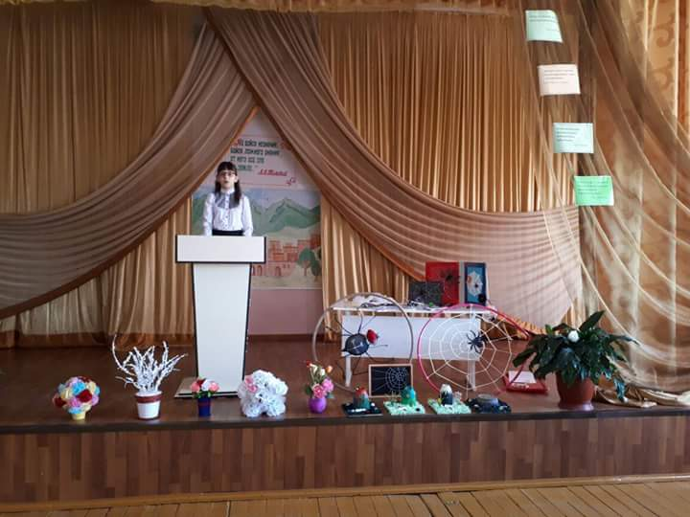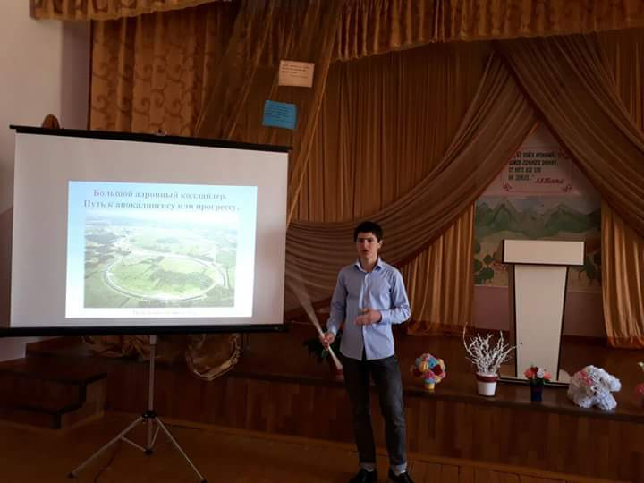

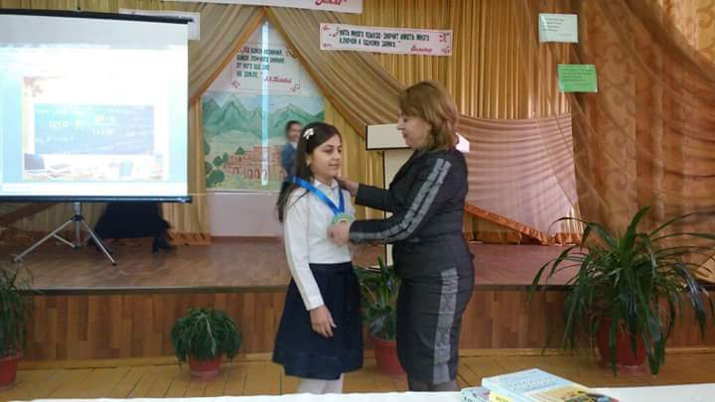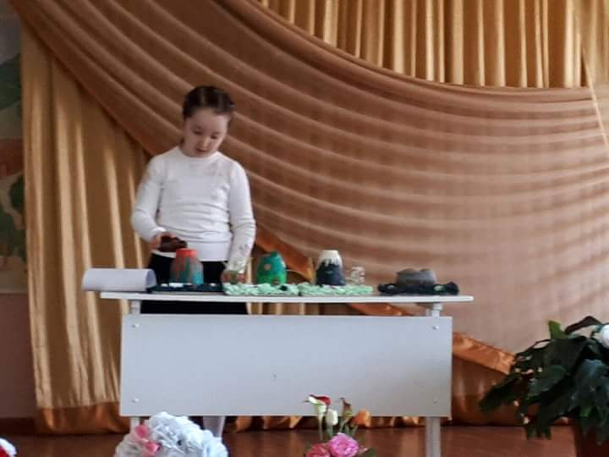

В стенах нашей школы также проходят заседания МО, на которых учителя изучают нормативные документы, совершенствуют свое методического мастерство, обмениваются опытом работы с детьми разного уровня воспитанности и обученное, в том числе, и с детьми, проявляющими способности в той или иной области деятельности.
Учителя активно делились опытом работы, показывали, как приспособить материал урока к индивидуальным особенностям ребенка, сделать процесс обучения интереснее и насыщеннее, как активизировать мыслительную деятельность учащихся и поддержать их творческую инициативу, привить интерес к предмету.
В 2016/2017 учебном году в рамках работы с одаренными детьми был проведен педсовет по теме «Проектная деятельность: учимся работать индивидуально и в команде», на котором были рассмотрены вопросы об умении составлять исследовательские проекты педагогами.

Так, по итогам 2016/2017учебного года были достигнуты следующие результаты:

- В области академической одаренности: учащимися завоевано небольшое количество наград на предметных олимпиадах, хороших показателей добились учащиеся лишь по предметам - русский язык, родной язык и литература, физика, биология, ОБЖ.
- В области творческой одаренности: в конкурсе исследовательских работ учащихся есть свои «звездочки» - Абдулаев Махмуд (10а кл.), Тайгибова Аминат (8а кл.)
- В области художественно-исполнительской одаренности: в городских конкурсах завоевано много наград. В вокальном искусстве особо ярко проявили себя учащиеся ст.шк.-Бучаева Зайгинат (9а),Исаева Марият (6в кл.), Исаева Асият (9б кл),Нуралиева Джамиля (9бкл.), Бучаев Мурад (6б ).
- В области спортивной одаренности: учащимися завоевано немало наград в городских, зональных и республиканских соревнованиях.
• В этом учебном году было решено расширять формы и методы работы с детьми с повышенной мотивацией к учебе, обладающими талантами и определенными способностями, как в урочное, так и во внеурочное время.
- В конкурсе «Ученик года-2017» -Байбулатов Марат и Бучаев Мурад заняли I места в городе.
Все победители и призеры ВОШ и конкурсов были награждены почетными грамотами на слете одаренных детей «Созвездие надежд» по номинациям: «Эрудит», «Творчество», «Олимпийские надежды»

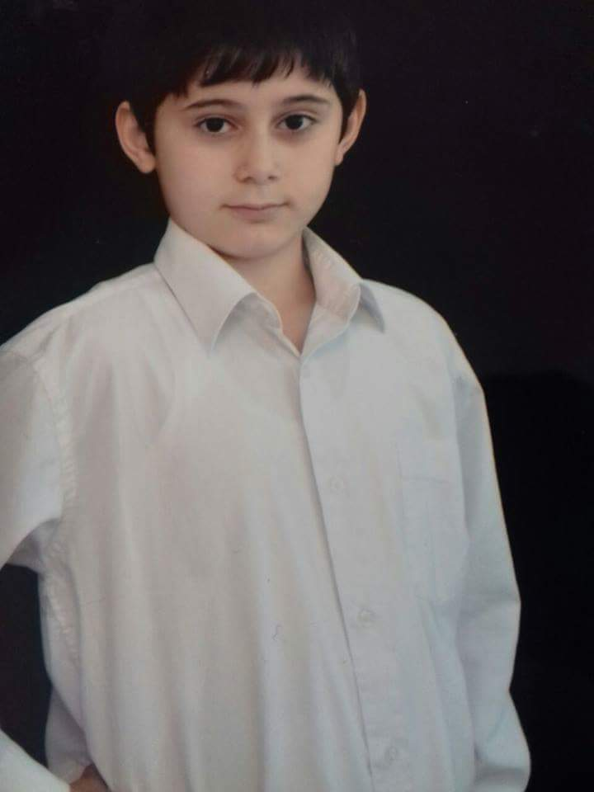

№ п/п | Ф.И.О.ученика | Класс | Конкурс | Область одаренности | Место | ФИО учителя
1 | Бучаев Мурад | 6б | «Всемирный день воды» | Интеллектуальн. | 1-е место | Бучаева У.И.
 |  | 6б | «Живая классика» | Творческая | 3-е место | Омарова М.С.
 |  | 6б | «Лучший ученик-2017» муниц.уровень | Интеллектуальн. | 1-е место | Акаева А.С.
 |  | 6б | «Животный мир Дагестана» | Интеллектуальн. | 2-е место | Бучаева У.И.
2 | Байболатова Марият | 6б | «Экология.Творчество.Дети.» в номинации «Живопись и графика» | Интеллектуальн. | 2-е место | Балаева А.А.
3 | Алиева Патимат | 6в | «Великая Россия.Многонациональный Дагестан» в номинации «Портрет» | Интеллектуальн. | 3-е место | Гандаева П.М.
 |  | 6в | «Великая Россия.Многонациональный Дагестан» в номинации «Жанр» | Интеллектуальн. | 2-е место | Алиева Н.с.
 |  | 6в | «Великая Россия.Многонациональный Дагестан» в номинации «Серия» | Интеллектуальн. | 1-е место | Гандаева П.М.
4 | Абакарова Айгуль | 6в | «Природа касается детей» | Творческая | 2-е место | Бучаева У.И.
5 | Тайгибова Аминат | 8а | «Золотое перо»-авт.стихи «Крик души» | Творческая | 1-е
6 | Бучаева Зайгинат | 9а | «Экологические проблемы Дагестана глазами детей» | Творческая | Участие | Бучаева У.И.
7 |  | 9а | Рейтинг учащихся по ВОШ муниц.этапа | Творческая | Диплом 3-й степени
8 | Байболатов Марат | 9а | «Шаг в будущее» | Интеллектуальн. | 1 | Мустафаев А.С.
 |  | 9а | «Лучший ученик-2017» муниц.уровень | Интеллектуальн. | 1-е место
9 | Нуралиева Джамиля | 9б | «Экологические проблемы Дагестана глазами детей» | Творческая | Участие | Балаева А.А.,Бучаева У.И.
10 | Гамзатова А. | 10а | «Экология.Творчество.Дети.» в номинации «Сказка» | Творческая | 2-еместо | Бучаева У.И.
11 | Абдулаев Махмуд | 10а | «Экология.Творчество.Дети.» в номинации «Эссе» | Интеллектуальн. | 2-е место | Бучаева У.И.
12 | Джалаева Маржанат | 10а | «Экология.Творчество.Дети.» в номинации «На лесной тропинке» | Интеллектуальн. | 3-е место | Бучаева У.И.
13 | Максудова Хава |  | «Экология.Творчество.Дети.» в номинации «Плакат» | Интеллектуальн. | 3-е место | Балаева А.А.
14 | Алиев Арслан | 10а | «Шаг в будущее» | Интеллектуальн. | 1 | Абдусаламова З.А.
 |  | 10а | Рейтинг учащихся по ВОШ муниц.этапа | Творческая | Диплом 3-й степени
 |  | 10а | «Юный химик на приз Наби Магомедова» | Творческая | 3-е место
15 | Раджабова | 7б | Конкурс чтецов на родном языке | Творческая | 3-е место | Зубаирова М.Б.
16 | Гамзатова Аминат | 10а | Золотое перо-авт.стихи «Город-сказка» | Творческая | 1-е
17 | Джалаева Маржанат | 10а | «Живая классика» | Творческая | 3-е место | Омарова М.С.

Несомненно, учебно-методическая и инновационная деятельность педагогов и администрации школы играет большую роль в развитии ребенка. Благодаря сложившейся в последние годы эффективной и целенаправленной работе с одаренными детьми достигнуты впечатляющие результаты (см. приложение - «Достижения учителей в муниципальных и всероссийских конкурсах»)

№ | ФИО уч-ся | Предмет | Достижения | Место
1 | Магомедова П.Г. | Учитель англ.языка | Муниц.этап олимпиады по англ.языку | 1-е место
2 | Абдусаламов З.А. | Учитель англ.языка | Муниц.этап олимпиады по англ.языку | 2-е место
3 | Махмудов М.А. | Учитель англ.языка | Муниц.этап олимпиады по англ.языку | 2-е место
4 | Бабатова Д.Д. | Учитель родного языка | Муниц.этап конкурса «Лучший учитель родного языка 2017» | 2-е место
5 | Юсупова Р.Ю. | Учитель начальных классов | Муниц.этап конкурса «Самый классный классный 2017» | 2-е место
6 | Магомедалиева М.И. | Учитель начальных классов | Муниц.этап конкурса «Учитель года 2017» | 3-е место

Вывод:

* В школе сложилась определенная система работы с учащимися, имеющими повышенную мотивацию к учебно-познавательной деятельности. Работа педагогического коллектива направлена на развитие интеллектуально-творческих способностей учащихся через различные формы и методы организации деятельности учащихся, как на уроках, так и во внеурочное время. В различных мероприятиях было занято более 70% учеников школы. Наиболее массовым являются мероприятия спортивного, плана и различные конкурсы творческой направленности. Кроме этого, в интеллектуально-творческих конкурсах разного масштаба учащиеся принимают участие благодаря предметным неделям, проходящих в школе.
*В целом, на основании достигнутых результатов можно сделать вывод о том, что работа с одаренными детьми в нашей школе ведется целенаправленно и достаточно эффективно. Рациональный подход к обучению, педагогическое сопровождение, система внеклассной, спортивной и воспитательной работы дают возможность индивидуального и всестороннего развития личности.

7.Анализ воспитательной работы школы.
Воспитательный процесс в школе построен на основе следующей нормативно-правовой базы:
- 273 - ФЗ «Об образовании в Российской Федерации».
- Конвенция о правах ребенка.
- Устава школы.
- Программы воспитательной компоненты от 13 мая 2013г. № ир-3 52/09. Воспитательная работа в В 2016-2017 учебном году проводится согласно следующим целям и задачам:
Цель: формирование общей культуры личности обучающихся на основе освоения основных общеобразовательных программ, их адаптация к жизни в обществе, создание основы для осознанного выбора и последующего освоения профессиональных образовательных программ, воспитание гражданственности, трудолюбия, уважения к правам и свободам человека, любви к окружающей природе, Родине, формирование духовно-нравственной культуры.
Задачи:
- Продолжить работу по созданию условий для развития личности на основе нравственных ценностей, исторического опыта России, направленных на формирование активных жизненных позиций, гражданского самосознания, воспитание любви к родной школе, отчему краю.
- Усилить работу по отслеживанию уровня воспитанности каждого ученика.
- Усилить работу по пропаганде психологических знаний и здорового образа жизни среди детей и родителей.
- Продолжить развивать систему работы с родителями и общественностью.
Воспитательная работа в школе велась соответственно плану по следующим
направлениям: гражданско-патриотическое, нравственное и духовное, воспитание положительного отношения к труду и творчеству,
интеллектуальное воспитание, здоровьесберегающее, социокультурное и
медиакультурное воспитание, правовое и культура безопасности, культуротворческое и эстетическое воспитание, воспитание семейных ценностей, формирование коммуникативной культуры, экологическое воспитание, а также гражданско-правовое. Важнейшей составляющей является
формирование у молодого поколения качеств гражданина патриота, готовности к выполнению гражданского долга, воспитание любви к своей Родине, малой Родине
Основными формами работы с детьми были часы общения, праздники, экскурсии, викторины, интеллектуальные конкурсы различных уровней, соревнования, беседы, рейды и т.д
Воспитательный процесс организуется воспитательной службой МКОУ СОШ №10 в состав которого входят:
1. Педагог-организатор по ВР- Абдусаламова З.А.
2. Педагог-психолог- Акаимова А.А.
3. Педагог-библиотекарь- Дибирова Х.А.
4. Кл. руководители 1-10кл.
5. Акаева А.С.- рук. ШМО кл. рук.
6. Акаева А.С-старшая вожатая.
В рамках традиционного воспитания были проведены следующие общешкольные мероприятия: День знаний; осенний бал, День солидарности в борьбе с терроризмом ; Новогодние утренники; «День защитника Отечества», 8- Марта, мероприятия, посвященные году Гор, 150-летия Буйнакска, «Поклонимся великим тем годам», «Последний звонок».
Положительный результат: Активное участие учащихся в большинстве мероприятий, развитие творческих и организационных способностей у обучающихся. С 2016г функционирует клуб «юные патриоты» под руководством учителей истории Мирзоевой У.Б. и Исмаиловой Б.Р.
Проблемное поле: усилить работу с ветеранской организацией, организовать совместно с классными шефство над ветеранами локальных войн.

В рамках Патриотического воспитания проведены: тематические классные часы посвященные, событиям в Беслане, , оформлены стенды по Году гор и 150-летию г. Буйнакска. По плану
прошли мероприятия, посвященные «Белым журавлям»,
цикл мероприятий, посвященный «Дню единства народов Дагестана», проведены кл.часы, посвященные дню Неизвестного Солдата» под девизом : «Имя твое неизвестно, подвиг твой бессмертен»; проведены мероприятия в рамках празднования Дня Защитника Отечества, Дня Победы, организованы

экскурсии с учащимися школы в школьный историко-этнографический музей, в музей школы №5, №4 в музей школы

в музей боевой славы г. Буйнакска, экскурсии в социальный центр г. Буйнакска,

Наследие Победы- это не просто память, а наша история.
В МКОУ СОШ №10 был составлен план подготовки и проведения оборонно-массовой и военно-патриотической работы ( с 23.01-23.02. 2016г).10.02- проведены занятия в старших классах по теме: «автомат Калашникова» с участиемучителя ОБЖ- Мустафаева А.С., проведен конкурс чтецов: «Страницы книги расскажут о войне», Во исполнение письма о проведении Урока мужества, посвященного Всероссийской общественно-государственной инициативе «Горячее сердце» и в целях формирования у подрастающего поколения представлений об ответственном гражданском поведении на примерах отважных сверстников, 17.02. прошли уроки мужества с приглашением инспектора ИДН,капитана полиции- Сунгурова Р.Г.., прошли военно-спортивные игры «Зарница», спортивные соревнования , веселые старты. Завершился месяц оборонно- массовой работы фестивалем солдатской песни среди 1-10кл.
В апреле школа приняла участие в городской акции: «Спасибо потомкам, за верность!».
С 7.04. объявлен месячник субботников по очистке и благоустройства территории школы и прилегающей ее части в рамках празднования Дня Победы. Май-это месячник воинской Славы. Проведены следующие мероприятия на городском уровне: «Бессмертный полк»,
«Конкурс строевой песни в 1-4кл»,
Мероприятие «Поклонимся великим тем годам». Гостями мероприятия были : Гасанова А.А- председатель комитета солдатских матерей, Джанхватов А.М.- зам.председателя городского городского собрания депутатов, Хасаев И- ветеран вооруженных сил, участник афганских событий, Гасимова Мадинат- дочь военного комиссара Гасимова М, ветеран труда.

Положительный результат: в старших классах наблюдается рост интереса к историческому наследию страны и города.

Проблемное поле :усилить работу с ветеранской организацией, организовать совместно с классными шефство над ветеранами.
Воспитание положительного отношения к труду- целью данного направления является формирование у обучающихся представлений об уважении к человеку труда, о ценности труда и творчества для личности, общества и государства. Школа приняла участие (август 2016г.) во Всероссийском субботнике «Зеленая Россия» В субботнике учителя, учащиеся, родители приложили все усилия, чтобы территория школы и прилегающая к ней территория стали чистыми от накоплений мусора.
Совместно с учителями технологии проводится работа в палисадниках: учащиеся школы копают, сажают цветы, поливают. Каждый год проводится акция: « посади свое дерево!».
Учащиеся всех классов ведут дежурство по школе, в конце каждой четверти в классах проводится генеральная уборка.
Положительный результат: Продолжается работа по благоустройству и озеленению школы. Учащиеся бережно относятся к школьному имуществу.

Дежурным классом регулярно выпускается «Молния».
Одним из направлений в воспитательной работе является нравственно-эстетическое направление, направленное на формирование у обучающихся ценностных представлений о морали, об основных понятиях этики. В течение
полугодия учащиеся достаточно активно принимали участие в различных творческих конкурсах и мероприятиях на школьном и городском уровне. Проводятся традиционные классные часы:
- «Здравствуй, школа!».
- «День Учителя».
- «Праздник Осени».
- «Каждый ребенок имеет право».
- «С любовью к России».
- « Толерантность- путь к успеху».
- «Перед матерью в вечном долгу».
- «Чудеса в новом году».
- «Праздник весны»
Положительный результат: Развитие в учащихся творческих способностей, воспитание эстетического восприятия окружающего мира.
Здоровьесберегающая направленность. В течение полугодия учащиеся приняли участие в акциях: «Всемирный день отказа от курения» «Всемирный день борьбы
со СПИДом», операции «Здоровый образ жизни». Школа заняла 2-е призовое место в Республике по олимпиаде «по профилактике наркомании среди молодежи», Акаева Дж- ученица 7 «Б»кл. стала победителем Респуликанского этапа .
На основании приказа №249 от 8 декабря 2016г. и в целях формирования у детей стремления к духовному и физическому совершенствованию в школе с 1- 12декабря была объявлена акция: «Спорт-альтернатива пагубным привычкам». 30 ноября среди 8-11кл. проводилось анкетирование о приверженности подростков к наркотикам.
В мае 2017г. учащиеся 1-10кл. прошли обследование в центре Здоровья.

Прошла неделя физкультуры под девизом: «О спорт, ты мир», «Мы против наркотиков!».
Регулярно проводились беседы в рамках классного часа «О вредных привычках», «О правилах здоровьесберегающего поведения». В целях пропаганды ЗОЖ, а также с целью пропаганды здорового питания в подростковой среде учащимися просмотрены следующие фильмы:
- Смерть от чипсов.
- Последствия употребления ягуара.
- Последствия употребления дезоморфина.
Стало традиционным проведение «Дня здоровья», под девизом: "Школа против наркотиков" в котором учащиеся принимают 100% участие. В этом году День Здоровья было проведено 12.05.2017г. День начался с торжественной линейки, проводились соревнования по 7видам игр. Активное участие принимали
Педагоги школы, кл. руководители поддерживали свои классы, день завершился вручением грамот
Положительный результат: Профилактика и оздоровление, физминутки во
время учебного процесса, работа спортивных секций «Волейбола», «Баскетбола» способствуют сохранению и укреплению здоровья школьников, формирование у них ценностных представлений о физическом здоровье, о ценности духовного и нравственного здоровья.

Правовое воспитание и культура безопасности- призвано стать содержанием
организационной сферы жизнедеятельности молодежи.

Цель: формирование правовой культуры, представлений об основных правах и
обязанностях, о принципах демократии, об уважении к правам человека и свободе
личности, формирование электоральной культуры.
Данное направление реализуется через участие в различных мероприятиях.
25.09.16г. в школе провели викторину среди учащихся 9-11 кл. на тему : «Знаем ли мы законы Конституции РФ?»,
В сентябре прошли кл. часы: в 1-4 кл «Символы Дагестана», в 5-8 кл. «Мои права»,
в 9-11кл.- «Конституция - основной закон». Библиотекой школы развернута
выставка: «Права и свободы человека и гражданина». На основании плана работы
УОГБ от 9.11.2016г. был разработан план проведения «Дня Единства народов РФ».
Школа приняла участие в муниципальном конкурсе на лучший реферат «История
Конституции Дагестана». В ноябре прошла «неделя толерантности», проведены
единые кл. часы, библиотекой школы и кл. руководителями развернута выставка на
тему : «Толерантность в правовом государстве».
12.12.16г. В школе прошли единые кл. часы, посвященные Дню Конституции РФ.
- Проводились часы общения с обучающимися по теме: «Культура поведения в школе», «Для кого и чему я учусь»?, «Социальные нормы, традиции и реальность», «Доброе и прекрасное в жизни».
- Быть гражданином- это высокая честь. Вместе с тем каждый из нас должен быть уверен- наша жизнь, свобода, права защищены государством и все это обеспечивает основной закон страны- Конституция. В 4 «б»кл. ведется кружок права, руководителем является –Алиев А.И., нотариус г. Буйнакска.
- Ведется ежедневно контроль за посещаемостью занятий (получение информации от кл. рук-лей, составление диаграмм по посещаемости).

- Проведение совместных воспитательных мероприятий с правоохранительными органами инспектором ИДН, с этой целью 18.05.17г капитаном полиции Сунгуровым Р.Г и орг.отделом просвещения при мечети г. Буйнакска проведены профилактические беседы с учащимися, состоящими на ВШУ с целью не допущения правонарушений во время летних каникул. Снята с городского учета Гаджимагомедова М- ученица 9 «а»кл.
- На заседаниях совета профилактики обсуждались вопросы не только поведения учащихся, их успеваемости, но и давались методические рекомендации родителям по воспитанию детей.
Правовое воспитание, как отрасль процесса воспитания, успешно выполнил

свою задачу по обеспечению нормальных условий обучения школьников.

Положительное поле: система таких мероприятий содействует развитию
у школьников гражданской и социальной активности, осознание им высшей
ценности прав и свобод человека. В школе функционирует «Служба примирения». Куратором службы является Абдусаламова З.А- педагог-организатор, за этот год было проведено 2 восстановительные программы по конфликтам с участием «Юных медиаторов» из числа учащихся.
Проблемное поле : частое нарушение правил поведения в школе, недостаточное
реагирование родителей на нарушение школьных правил.
Пути решения: Кл. руководителям усилить работу с родителями, на любые
нарушения школьной дисциплины реагировать немедленно и доводить до сведения
родителей. , постоянно сотрудничать со Службой, быть в тесном контакте.
Социальное направление -это воспитание с помощью вовлечение учащихся в общественно полезную деятельность, формирование у обучающихся представлений о таких понятиях как «толерантность», «миролюбие»,

«межнациональная рознь». С 17.11. по 23.11.16г в школе прошла неделя толерантности под девизом: «Я.Ты, Он, Она- вместе целая страна», В октябре прошла «неделя добра». Учащиеся школы посетили социальный центр г.
- Буйнакска в рамках празднования Нового года.. В течение полугодия проводится проф. ориентационная работа.

- 21.04.2017г. в 10кл. проведен открытый урок на тему: «Местное самоуправление». Учащимся представлены бесплатные путевки в лагеря отдыха «Солнечный берег», «Артек».
- Ежедневно ведется учет детей, не пришедших на учебные занятия с выяснением причин отсутствия обучающихся в школе.
- Социально-психологическая поддержка детей, находящихся в социально-опасном положении в каникулярное время.
- На основании приказа УОГБ №62 от 1.03.2016г. в целях предупреждения противоправных действий в отношении несовершеннолетних и оперативного информирования в случае выявления фактов отсутствия детей на учебных занятиях проделана следующая работа: 1. Утвержденный локальный акт по формированию системы взаимодействия с родителями размещен на сайте ОУ-стр. «Локальные акты», 2. Родители ознакомлены с Законом РД. «Об ответственности родителей за воспитание и обучение детей».
- Составляются мониторинги по посещаемости.

Положительный результат: воспитание в учащихся отзывчивости, доброты, сочувствия и сопереживания.
Проблемное поле: в данное направление не входит помощь пожилым людям, ветеранам ВОВ.
Пути решения: Внести корректировки в план на следующий учебный год. Поставить данное направление на контроль.

ВШК- процесс получения и переработки информации о ходе и результатах учебно-воспитательного процесса с целью принятия на этой основе управления решения.
Задачами является- осуществление контроля за исполнением законодательства

в области воспитания, образования, анализ причин лежащих в основе нарушений, принятие мер по их предупреждению.

Согласно ВШК контролю подвергались такие направления работы как:
1. Содержание программы внеучебной деятельности.
2. Работа психолога-педагога с детьми и семьями группы риска и девиантного поведения.
3.Состояние ведения дневников учащихся.
4. Сформированность ученического самоуправления и его роль в организации учебно-воспитательного процесса.
5. Работа кл. руководителей по профилактике ДДТТ.
6. Работа кл. руководителей с учащимися, состоящими на учете В ИДН и ВШУ.
7.Состояние ВР в школе и классных коллективах.

8. Качество проводимой профориентационной работы.
9. Анализ работы кл. руководителей и самоуправления школы.
10. Состояние и организация военно-патриотического воспитания в школе.
11. Участие учеников в городских, республиканских, во Всероссийских конкурсах. и тд.
Были даны следующие рекомендации:

1. Обратить внимание на необходимость своевременного составления планов воспитательной работы всеми кл. руководителями.
2. В целях улучшения работы представляется необходимым шире использовать возможности детского самоуправления в классах, правового просвещения учащихся, с помощью которого они получат основную информацию о законах, правовой системе своих прав и обязанностей.

3. Кл. руководителям вести мониторинг занятости детей «гр. риска» и «девиантного поведения» в мероприятиях различного рода.
4. Кл. руководителям вести постоянный контроль за посещаемостью обучаемостью занятий дополнительного образования.
5. Работу школьного самоуправления считать удовлетворительной.

7.2. Использованные формы и методы воспитательной работы.
Воспитание осуществлялось через организацию жизнедеятельности ребенка.

Формы организации воспитательной деятельности МКОУ СОШ №10

Массовая общешкол.
Воспитание в процессе обучения
Внеучебная деятельность

Внутриклассная

Работа с семьей, общественностью
межклассная
внешкольная

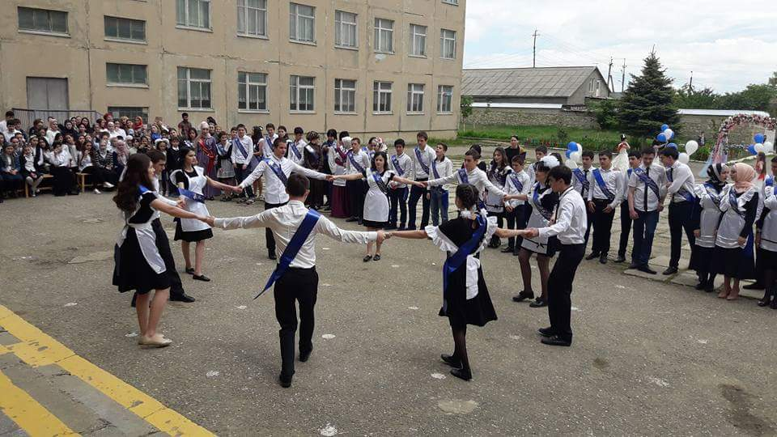
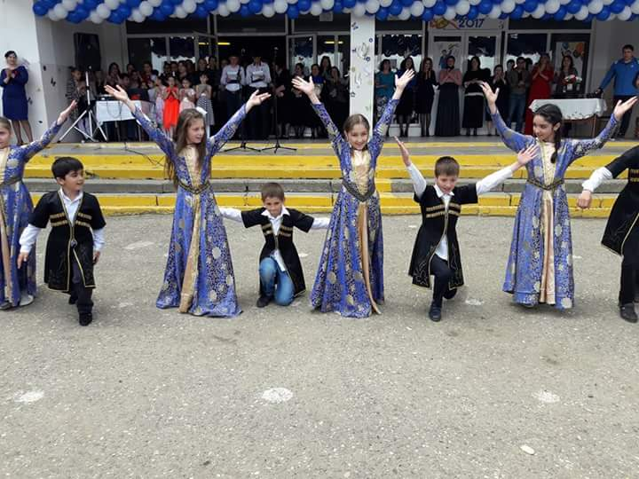
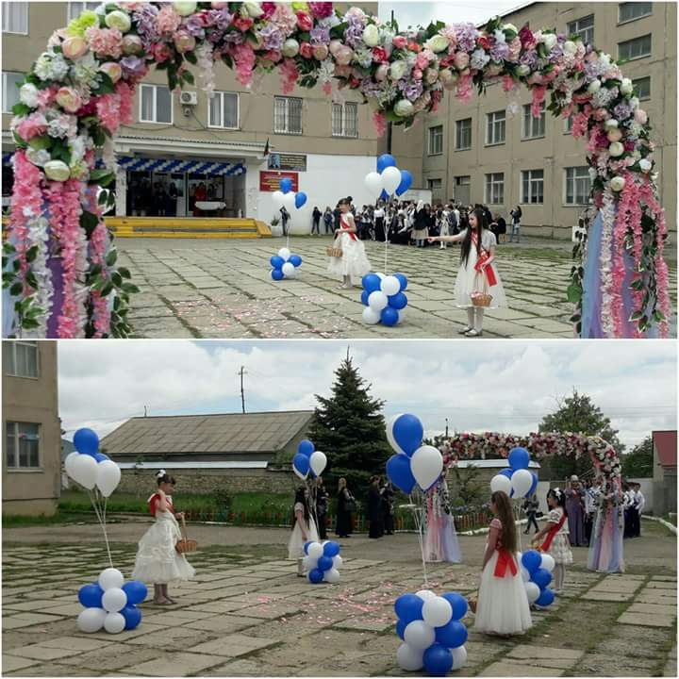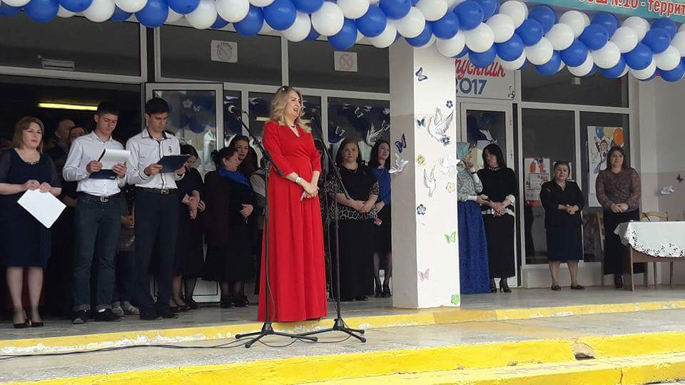
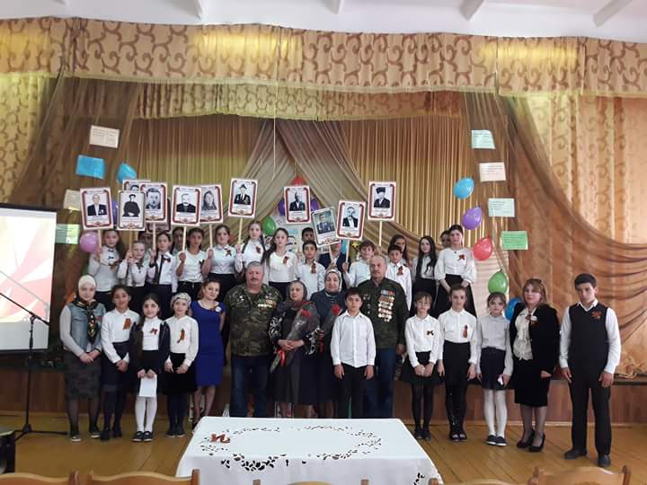
«Поклонимся тем великим годам»
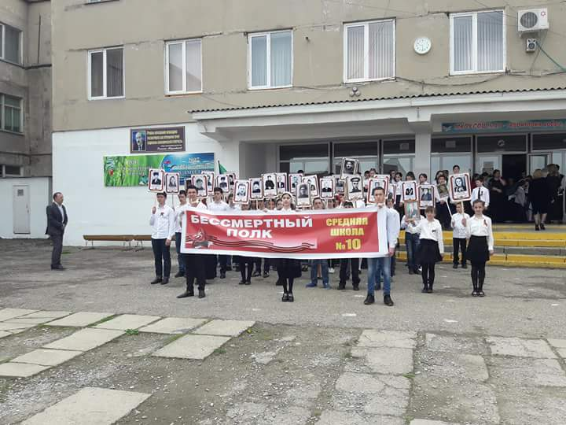
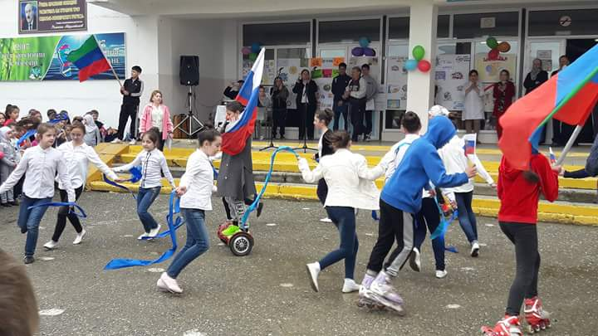
«День здоровья»
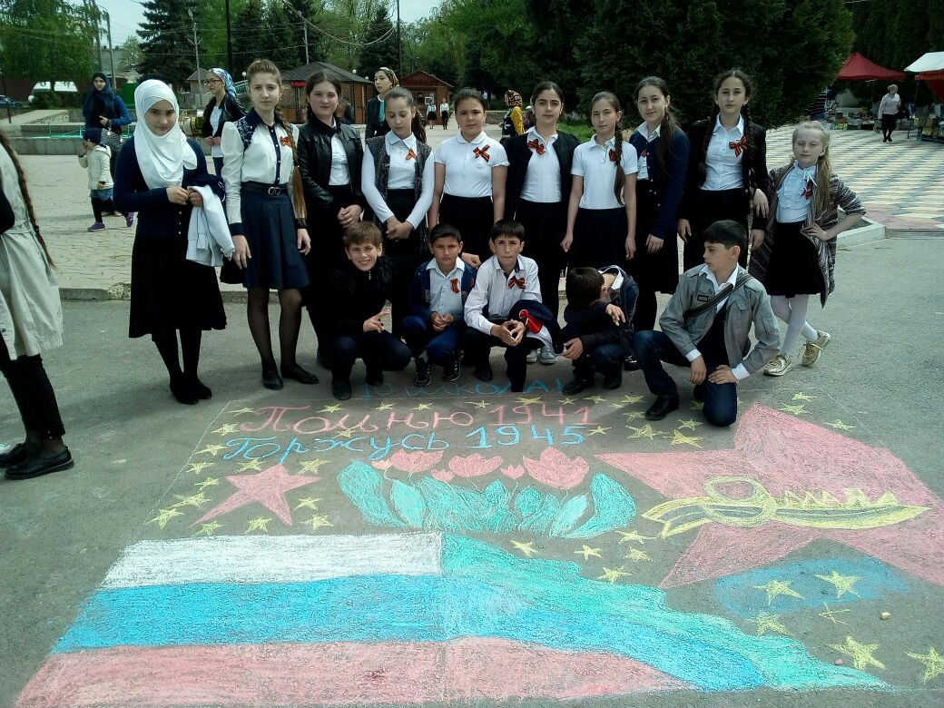

Рейтинговая таблица участия МКОУ СОШ №10 в конкурсах
Муниципального (республиканского, всероссийского) тура
на 2016-2017 уч. год.

№п/п | Наименование конкурса по приказу | Всего участников | Призеры | Муниципальный тур |  |  | Республиканский тур |  |  | Всего баллов | Примечание
 |  |  |  | 1 место | 2 место | 3 место | 1 место | 2 место | 3 место
1. | Конкурс видео роликов, посвященных Дню учителя | 3 |  |  | Хизриева Дж 5 «б».  Гитинмагомедова Ф 8 «б» кл. | Алиева Р.4 «б»кл. |  |  |  | 5б. | Рамазанова Ш.М.  Магомедалиева М.И.
2. | Конкурс: «Очаг мой родной Дагестан». | 2 |  |  | 2м Исаевы Асият и Марият |  |  |  |  | 2б
3. | Спортивное соревнование по кроссу, посвященное 150-летию Буйнакска. | 6 |  | 1м. Пашаев Р. |  |  |  |  |  | 3 | Магомедов М.О.
4. | Военно-спортивная игра «Ополченец» | 7 |  | 1м- Общекомандное.  1м. военная эстафета.  1м. Абдулгапуров М (военный компонент) | 2м Строевая подготовка- Авлаков Г.- (военное троеборье) |  |  |  |  | 11 | Мустафаев А.С.
5. | Конкурс ведущих: «Зажги свою звезду» | 1 |  |  | 2м Темирханова Ж |  |  |  |  | 2 | Акаева А.С
6. | «И гордо реет флаг державный» | 1 |  |  | Бучаева З |  |  |  |  | 1 | Исмаилова Б.Р.
7. | Работа ОУ по профилактике наркомании | 5 |  |  | 2м.Акаева Дж. 7 «б» | 3м Арсланалиева Дж 2 «б» |  |  |  | 5 | Акаева А.С.
8 | Безопасное колесо |  |  |  | «знание правил дорожного движения |  |  |  |  | 2б | Акаева А.С.  Абдусаламова З.А.
9 | Конкурс новогодних композиций «Зимняя фантазия» |  |  |  | 2мДжамаев Р. 2 «б»кл. | 3м. Алиева У (6лет) |  |  |  | 5б
10 | Республиканская олимпиада по наркомании | 1 |  |  |  |  |  | 2м Акаева Дж |  | 4б | Акаева А.С.
11. | Олимпиада по службе примирения | 1 |  | 1м |  |  | участие |  |  | 4б | Абдусаламова З.А.
12 | Республиканский конкурс «День птиц» |  |  | «Лучшй скворечник».  «Лучший рисунок» |  |  |  |  |  | 6б | Балаева А,А.  Далгатова Н.Н.
13 | Конкурс юных фотолюбителей «Великая Россия . Многонациональный Дагестан». |  |  | Номинация «Серия».  Алиева Патимат 6кл. | Номинация «Жанр»  Алиева Патимат 4кл. | Номинация «Портрет»  Алиева Патимат 6кл. |  |  |  | 6б | Гандаева П.М.  Алиева Н.С.
14 | Конкурс рисунков и плакатов «Слава тебе, солдат Победитель» | 1 |  | 1м |  |  |  |  |  | 3 | Алиханова Х.Дж
15 | Литературный конкурс «Наш дом- планета Земля» |  |  |  | 2м |  |  |  |  | 2  1 | Бучаева У.И.  Балаева А.А.
16 | Конкурс : «Природа касается детей» | 1 |  |  | 2м |  |  |  |  | 2 | Балаева А.А.
17 | Президентские состязания |  |  | 1м Пашаев Р | 2м- Хизриев А -8 кл | 3м. Пашаев Р. |  |  |  | 5 | Магомедов М.О.  Умаров Ю.У.
18 | Спартакиада среди школьников, посвященные Дню города. |  |  |  | 2м- Алиев А-10кл | ХангереевС-10кл,  Пашаев Р-9 «Б»кл |  |  |  | 4 | Магомедов М.О.  Умаров Ю.У.
19 | Городские соревнования «Студенческий десант» |  |  |  | Общекомандное 2м. по волейболу. |  |  |  |  | 2
20. | Городские соревнования по настольному теннису |  |  |  | 2м. Абдулгасанова Р.-9 «б»кл. |  |  |  |  | 2
21 | Городские соревнования по шахматам |  |  |  |  |  |  |  |  | 1 участие | Магомедов М.О
22 | Городские соревнования по легкой атлетике, посвященной Дню Победы. |  |  | 1м. Темирханова А -7 «а»кл |  | 3м- Пашаев Р. |  |  |  | 4 | Магомедов М.О.
23 | Республиканская олимпиада школьников по службе примирения |  |  | Алиев А |  |  |  |  |  | 4
 |  |  |  |  |  |  |  |  |  | 85б

Муниципальный тур: 1 м-3 б участие -1б.
2 м-2 б
3 м-1 б
Республиканский тур: 1 м-5 б
2 м-4 б
3 м – 3 б

Существует рейтинговая система участия школы в городских мероприятиях. По результатам рейтинга в 2014-2015 уч. году школа набрала:
(Таблица прилагается)
Выводы по рейтингу школа в
2011-2012 уч. году- 38 б.
2012-2013 уч. году –43б.
2013-2014 уч году- 71б.
2014-2015 уч.г оду- 89б
2015-2016уч.год- 90б.
2016-2017 уч.году- 85б
Рейтинг на 5б ниже ,чем в предыдущем учебном году.

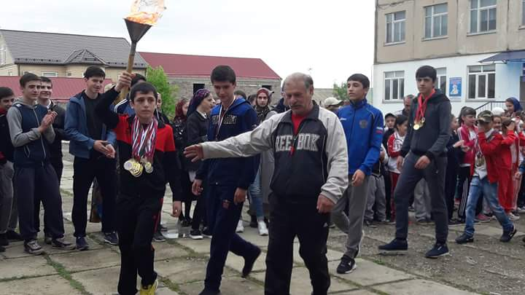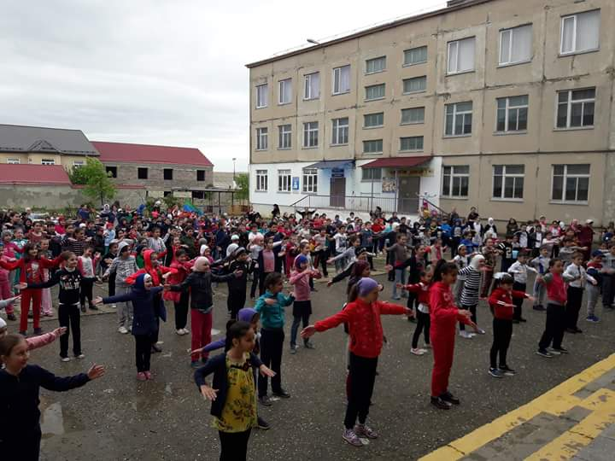

  - Анализ школьных методических объединений классных руководителей.

Вся образовательная деятельность школы направлена на создание условий и «мягкое» управление процессом самопознания и саморазвития личности каждого ребенка. Приоритетным направлением при этом является забота о физическом, психическом и нравственном здоровье детей. Результатом всей работы школы должен стать ученик, воспитанный как личность и индивидуальность, ориентированный на творчество, на самопознание и самовоспитание, на вечные абсолютные ценности, с чувством гражданина, политической культурой, с духом свободы и демократии, личным достоинством.
Основная тема, над которой работало ШМО классных руководителей в 2016-2017 уч.г: «Формирование профессиональных компетентностей классных руководителей в работе с учащимися, родителями, классным коллективом через внедрение личностно ориентированного подхода».
В связи с этим были поставлены следующие задачи:
- Развивать инициативу и творческую активность.
- Организация сотрудничества и согласованности в работе классных руководителей.
- Оказание практической помощи классным руководителям в разработке и овладении современными формами, методами и приёмами воспитания школьников.
- Формирование у классных руководителей теоретической и практической базы для моделирования системы воспитания в классе, изучение и обобщение интересного опыта работы классного руководителя.
- Развитие творческих способностей классных руководителей.
Система воспитательной работы школы включает в себя деятельность всего педагогического коллектива по различным направлениям. Все они отражены в плане воспитательной работы школы и каждого класса в отдельности. Каждый учитель, классный руководитель имеют свою тему самообразования, систематически работают над повышением квалификации.
И система повышения квалификации, в общем, и темы самообразования, в частности, отражают эту деятельность. Все 11 направлений программы воспитательной компоненты можно объединить в 6 модулей или групп, которые одновременно являются целями системы воспитательной работы образовательного учреждения. Это: гражданско - патриотическое воспитание, эколого - трудовое, духовно - нравственное, правовое воспитание и культура безопасности, здоровьесберегающее воспитание т.е.формирование потребности в здоровом образе жизни и развитие интеллектуальных и творческих способностей ребенка.
Также работа у классных руководителей строилась по семи республиканским программам:
- Республиканская целевая программа по патриотическому воспитанию граждан.
- Республиканская целевая программа по повышению правовой культуры населения.
- Республиканская целевая программа по противодействию экстремизму и терроризму.
- Республиканская целевая программа по повышению безопасности дорожного движения.
- Республиканская целевая программа « Комплексные меры противодействия злоупотребления наркотических средств и их незаконному обороту.
- Республиканская целевая программа « Развитие национальных отношений в РД».
- Работа классных руководителей по операции « Подросток».
Вывод : Для реализации данных программ классные руководители
привлекали в своей деятельности работников Центра Здоровья, ИДН, наркоконтроль города, инспекторов ОГИБ ГИБДД, Имама Центральной Джума-мечети города Буйнакска, приглашались поэты и детские писатели города,участие в акциях ,КТД, посещение музеев, организация экскурсий,организовывались коллективные просмотры фильмов с обучающимися, привлекались родители во многих классах. Велась профориентационная работа среди выпускных классов.
В следующем учебном году работа по всем программам будет продолжена.
В качестве основных форм работы для реализации задач воспитательной компоненты были определены тематические заседания методического объединения; участие в работе педсовета; рабочие совещания; открытые классные часы и внеклассные мероприятия; отчеты о работе; знакомство с новинками методической литературы. Углублению знаний классных руководителей о методах воспитательной работы, совершенствованию их педагогического мастерства, распространение положительного опыта и созданию нового опыта по воспитанию учащихся способствует также работа по самообразованию, взаимопомощь, коллективные творческие дела в классах и школе.
Исходя из задач и целей методического объединения, классные руководители организовывали коллективное планирование и коллективный анализ работы классов, осуществляли взаимодействие в общем педагогическом процессе, вырабатывали и регулярно
корректировали принципы воспитания и самореализации. Руководителем ШМО Акаевой А.С. были проведены групповые и индивидуальные консультации по темам: «Какой должна быть папка классного руководителя?», « Организация сотрудничества с родителями учащихся», «Портфолио класса».
По плану проходили заседания МО классных руководителей.
На 2016 – 2017 учебный год было запланировано 5 заседаний метод.объединения. Все были проведены своевременно. Имеются протоколы заседаний. Первое заседание было проведено в сентябре. Был проведён анализ работы ШМО за 2015-2016 уч. год. На первом заседании педагог - организатор Абдусаламова З.А. ознакомила с « Программой развития воспитательной компоненты в образовательных учреждениях», в соответствии с которой был и составлен воспитательный план работы школы и классных коллективов. На заседании рассматривались организационные вопросы ознакомление с нормативными документами о деятельности классных руководителей, их основными функциями и должностными обязанностями, циклограммой их работы, утвердили методические темы самообразования. Были также рассмотрены вопросы школьного и классного самоуправления учащихся в свете индивидуального и дифференцированного подхода к участию школьников в системе самоуправления учащихся. Прошло обсуждение основных направлений системы воспитательной работы. Руководитель ШМО Акаева А. С. дала рекомендации классным руководителям по содержанию и оформлению
« Папки классного руководителя».
- Второе заседание было посвящено Формированию личностных и социальных компетенций учащихся в процессе реализации личностно ориентированного подхода.
- Выступили педагог- организатор и педагог-психолог. Доклады классных руководителей Алиевой Н.С., Далгатовой Н.М., Юсуповой Р.Ю. «Формы работы с классом. Личностно ориентированный классный час: особенности содержания и организации», «ИКТ в помощь классному руководителю», « Здоровье ребёнка как цель совместных усилий школы и семьи» и руководителя ШМО Акаевой А.С. сопровождались мультимедийной презентацией. Заседание прошло очень интересно. Была проведена групповая работа.
На третьем заседании выступила Мирзоева У.Б . с докладом на тему: «Профориентация как средство социальной адаптации воспитанников школы.», которая рассказала о собственном опыте работы классным руководителям. Ей задавалось очень много вопросов молодыми специалистами, на которые она охотно отвечала. Опытом по воспитанию современного ребенка поделилась Зубаирова М.Б. Она раздала памятки всем классным руководителям.

Очень интересно прошло четвёртое заседание ШМО кл. руководителей в форме круглого стола. Здесь выступила руководитель ШМО Акаева А.С. с докладом на тему :« Реализация воспитательного процесса в классном коллективе», показала мониторинг воспитанности каждого класса. Каждый классный руководитель выступил с отчётом о проведенной воспитательной работе за 3 четверть.
На пятом заседании все классные руководители выступили с анализом проделанной воспитательной работы за 2016 - 2017 уч.год.
Рассказали о том, какую работу они провели по своей теме самообразования. В следующем учебном году работу по самообразованию классных руководителей продолжить. Также классные руководители должны выбрать проект по одному из направлений воспитательной компоненты, который они должны реализовать в своём классе в 2017-2018 уч.году. Тему проекта нужно представить на 1 —м заседании ШМО нового учебного года.
Вывод : В следующем учебном году разнообразить формы проведения заседаний классных руководителей. Не использовать отчётную форму и чтение докладов на заседаниях. Выступления классных руководителей должны содержать практическую направленность, собственный опыт, наблюдения.
Всеми классными руководителями были проведены открытые классные часы и внеклассные мероприятия по графику, утверждённому ШМО.
В 2016-2017 уч. году была проведена открытая неделя классных часов и внеклассных мероприятий в рамках празднования «Дня матери». В 1- х классах Алиевой Н.С., Акаевой А.С.,Рамазановой Ш.М., Магомедовой М.Д. были проведены интересные внеклассные мероприятия с малышами « Мамина улыбка» которые прошли с привлечением родителей. В 4-х классах Магомедова М.Д., Рамазанова Ш.М провели классные часы с конкурсами для девочек « А ну-ка девочки», прошедшие на хорошем уровне. Очень интересно прошли мероприятия во 2 - 3 -х классах у Магомедалиевой М.И., Акаевой А.С., Юсуповой Р.Ю, « День Матери» у Умаровой П.З., Алихановой Х.Д., Магомедовой А.У. «По тропинке к маме». Дети были очень довольны проведённым мероприятием. Все мероприятия в начальной школе прошли с использованием мультимедийной презентации, музыки, красочной наглядности.
В феврале была проведена открытая неделя в рамках празднования «Дня защитника Отечества» в старших классах. В 8- х классах прошли классные часы у Апаевой АХ и Мусаевой А.К. « Защитники Отечества» и « Защитники России», к которым тщательно готовились учащиеся. Магомедовой П.Г. и Гаджимахадовой А.Г. в 9 - х классах были проведены классные часы « В бою побывать - цену жизни узнать» и « Победа живёт в сердце каждого». Классный руководитель 10-го класса Мирзоева У .Б.
провела классный час в форме круглого стола « День защитника Отечества». Классный руководитель 5 «б» класса Абдусаламова З.А. провела классный час « Наша профессия - Родину защищать», прошедший на высоком уровне. Очень интересное мероприятие « Мы помним своих героев» провела классный руководитель 9 «А» класса Магомедова П.Г Также в 9-х классах были проведены открытые классные часы « Родина - мать - умей за неё постоять» и « Дети блокады».
Вывод: Все мероприятия открытой недели соответствовали целям и задачам гражданско - патриотического воспитания, были проведены с использованием ИКТ. В каждом классе был уголок патриотического воспитания. В фойе школы была развёрнута выставка стенгазет и поделок.
Классными руководителями также проводились единые открытые классные часы и мероприятия по циклограмме воспитательной компоненты каждый месяц по таким темам, как «Толерантность- путь к успеху», « Молодёжь против наркотиков», « Здоровье превыше всего», « Доброта - категория вечности»,« Герои России «,« День Победы», « День матери», « День семьи», « День конституции»,,« Сталинградская битва». « Дагестан-страна гор», «8 марта»,. « День космонавтики» и другие. Отрадно отметить, что мероприятия проходили на очень хорошем уровне, с приглашением гостей. Учителя используют современные педагогические технологии в воспитательном процессе, технические средства при проведении воспитательных мероприятий. По сравнению с предыдущим годом виднеется рост уровня проведения воспитательных мероприятий по сравнению с предыдущим годом многими классными руководителями. В течение года проводились конкурсы чтецов: « Памяти Расула Гамзатова», « Мир и солнце для меня мама», « Никто не забыт- ничто не забыто», « Дагестан мой родной», защита проектов « Здоровый образ жизни». Победители и призёры получили грамоты. Был проведён школьный конкурс « Ученик года 2015», где победителем стали ученик 5 «Б» класса Бучаев Мурад и ученица 9 «А» класса Бучаева З., подготовившие красочно оформленное « Портфолио» и самопрезентацию.
Самым ярким событием уходящего учебного года стало проведение в 4 классах внеклассных мероприятий « Прощай, Начальная школа! », подготовленных и проведенных Магомедовой М.Д., Рамазановой Ш.М. Эти мероприятия прошли на высоком уровне подготовки с презентациями, музыкальным сопровождением. Очень красиво был оформлен зал, где проходило мероприятие .Дети показали, чему они научились за прошедшие 4 года в начальной школе. Были танцы, песни, стихи, частушки, игра на пианино выступления администрации школы, родителей, вручение грамот и дипломов.
За 2016-2017 уч.год были проведены экскурсии в Музей боевой славы кл. руководителями Мирзоевой У.Б., Гаджимахадовой А.Г., Магомедовой П.Г. .Классные руководители участвовали в конкурсах, проводимых Администрацией школы , зав, библиотекой, рук.
ШМО, УОГБ, Министерством Образования и науки РД. Есть призовые места. Участвовали в организации выставок.
Для оценки эффективной работы ведется мониторинг деятельности классного руководителя.
Мониторинг деятельности классных руководителей за 2016 - 2017 уч. год.
Начальная школа
I- е место : 3 «б», 4 «б», 3 «а».
П-е место: 2 «б»,1 «б», 4 «а» .
III -е место 1 «а», 2 «в», 3 «в», 2 «а».
Старшая школа I- е место 7 «а», 8 «б».
П-е место 8 «а», 10 «а»,9 «б», 7 «б».
III- е место 5 «а», 5 «б»,6 «а», 9 «а», 11 «а», 6 «б».
Отметить работу классных руководителей: Акаеву А.С, Рамазанову Ш.М., Бучаеву У.И., Абдусаламову З.А.
В 2016 - 2017 уч.году особая роль отводилась взаимопосещению классных часов. Педагогом — организатором и руководителем ШМО посещались классные часы и внеклассные мероприятия. По посещенным классным часам проводился анализ, давались рекомендации педагогам.
Работа с молодыми специалистами велась на хорошем уровне. Большую помощь оказали педагог- организатор Абдусаламова 3. А., методист - Исрапилова Х.М., психолог- Акаимова А.А. В работе ШMO активное участие принимала Мирзоева У .Б. и наставники: Магомедалиева М.И., Мирзоева У.Б.. Ими посещались классные часы, проводились индивидуальные консультации. Особое внимание ШМО классных руководителей уделяет молодым специалистам. Опыт работы с классными руководителями показал, что они нуждаются в педагогической помощи и поддержке, особенно начинающие классные руководители Магомедова А.У., Далгатова Н.М.
Это потребность в новых психолого-педагогических знаниях и путях их использования в практической деятельности, в диагностике воспитательного процесса, в разработке программ воспитания, знакомство с вариативными педагогическими технологиями и др. Т.е. одной из основных задач МО классных руководителей является всестороннее повышение компетентности и профессионального мастерства молодого классного руководителя.
В своей работе классные руководители используют различные формы организации детей: диспуты, круглые столы, конференции, тренинги и т.д. консультации для начинающих классных руководителей
В 2016 – 2017 уч. году кл. руководитель 2 «Г» кл. Юсупова Р.Ю. заняла 3 место в Муниципальном этапе конкурса « Самый классный, классный», представила авторскую программу воспитательной деятельности, подготовила самопрезентацию и видеоролик о классе.
Анализируя деятельность ШМО и классных руководителей можно сделать вывод: работа методического объединения способствовала повышению теоретического, научно-методического уровня классных руководителей по вопросам педагогики, теории и практики воспитательной работы, формированию единых подходов к воспитанию и социализации личности учащихся, использованию современных форм и методов работы. Классными руководителями ведется кропотливая работа по всем направлениям деятельности. Каждому ученику были представлены возможности заниматься разнообразными формами внеурочной деятельности. Из года в год в школе проводятся традиционные праздники и новые интересные мероприятия. Отрадно, что в этом году 95 процентов кл. руководителей самостоятельно владеют ИКТ и проводят классные часы на высоком уровне.
:
Вывод : План работы ШМО выполнен на 90%.
Используются разнообразные формы и методы, направленные на решение поставленных задач.
Но есть и проблемы:
Недостаточное внимание уделялось навыкам самоанализа, недостаточно высокий уровень культуры учащихся; требует расширения кругозор учащихся;
-классные руководители самостоятельно не участвуют во всероссийских конкурсах.
-недостаточно занимаются самообразованием.
На заключительном заседании ШМО классные руководители решили продолжить работу по теме: «Использование современных педагогогических технологий в воспитательном процессе»
На следующий 2017 - 2018 у. г. перед методическим объединением поставлена цель:
Совершенствование мастерства педагогов, направленного на повышение эффективности воспитательной работы и следующие задачи:
- Вооружение классных руководителей современными воспитательными технологиями и знанием современных форм и методов работы.
- Координирование планирования, организации и педагогического анализа воспитательных мероприятий.
- Изучение, обобщение и использование в практике передового педагогического опыта работы классных руководителей.
- Содействие становлению и развитию системы воспитательной работы в классных коллективах.
- Информационное и педагогическое сопровождение перехода на ФГОС второго поколения.

7.4 Операция «Подросток» количество учащихся состоящих на внутришкольном учете по видам групп.

Согласно плану воспитательной работы, в целях предупреждения и профилактики правонарушений и употребления ПАВ среди детей и подростков на протяжении всего полугодия в школе велась работа по выявлению несовершеннолетних, находящихся в социально-опасном положении, а также учащихся, не посещающих или систематически пропускающих по неуважительным причинам занятия:
- составлялись списки;велась работа по устранению причин, условий и обстоятельств, способствующих совершению правонарушений несовершеннолетними.
Велось обследование жилищно-бытовых условий учащихся, находящихся в социально-опасном положении и вновь прибывших учащихся 1 раз в полугодие, составлялись акты;
Разработан совместный план с ПДН по профилактике правонарушений, включающий мероприятия по правовому воспитанию, профилактике вредных привычек, пропаганде здорового образа жизни.

В школе осуществляется контроль получения образования несовершеннолетними. Строгий учет пропущенных уроков. Работа по ликвидации пропусков без уважительной причины, деятельность школы по выявлению необучающихся детей, правовое просвещение подростков и их родителей -основные формы деятельности школы в этом направлении

Мониторинг посещаемости за 2016-2017 уч.год.
Общий процент посещаемости за год- 97%
В школе работает инспектор ПДН Сунгуров Р.Г. Организовывались встречи с сотрудниками ИДН (Ибрагимова З.К.- майор полиции, Сунгуров Р.Г.-капитан полиции, Ханмурзаев А.-старший лейтенант полиции), которые провели беседы по комплексной безопасности с учашимися. Индивидуально- профилактическая работа с несовершеннолетними проводилась администрацией школы с привлечением представителей правоохранительных органов при необходимости. План по профилактике правонарушений реализован.

Классными руководителями проводится работа в этом направлении с учащимися и их родителями - классные часы, беседы по профилактике правонарушений.
- Администрацией школы, кл.руководителями регулярно совершались плановые и неплановые рейды в неблагополучные семьи, совместно с инспектором ПДН. На Совет профилактики были вызваны родители -уч-цы 9 «б» кл. Джамалутдиновой З., Ивашенко Дианы- 6 «в»кл., Каирбекова К- 6 «в»кл. Дети получили своевременную помощь и поддержку.
- Проведена работа по организации летнего отдыха детей совместно с центром соц. защиты с целью оказания помощи детям, находящимся в трудной жизненной ситуации.
- Кл. рук. Регулярно заполняют страницу пропусков в кл. журнале. Учителя- предметники своевременно ставят в известность кл. руководителей о пропусках уроков учениками, находящихся на ВУШ, с ними проводится определенная работа.
- ведется ежедневный контроль с учащимися "девиантного поведения" и "группы риска" .
- В школе работает «почта доверия». «ящик обращений по вопросам граждан и учащихся школы » куда могут обратиться учащиеся, которые оказались в трудной жизненной ситуации.

Мониторинг на учащихся семей "Группы риска"
Результат: Работе с трудными подростками в школе уделяется достойное внимание.
Проблемное поле:
- Снижается ответственность родителей за воспитание детей.
- Низкий уровень образования родителей, материальные трудности в семьях,
Возможные пути преодоления недостатков:
  - Обеспечение социально-педагогического сопровождения детей, находящихся в
социально-опасном положении.
  - Полное выполнение совместного плана работы всех служб школы, ОВД и его реализация.
3.Классным руководителям усилить контроль за учащимися, склонных к правонарушениям, за семьями находящимися в сложной жизненной ситуации.

  - . Охват учащихся дополнительным образованием. Какие объединения и от каких учреждений посещали.
Дополнительное образование
С начала учебного года классными руководителями велась активная работа по привлечению учащихся в спортивные секции: «Волейбол», «Баскетбол». От ДДТ в школе работают кружки: «Пресс центр». Помимо школьных кружков и секций учащиеся посещают:
- ДЮСШ им.А. Хасаева-22
- ДДТ-52
- ДЮСШ бокса-16.
- ДЮСШ стадион-10
- Шк. Искусств-17
- 8-я улица-20.
- Музыкальная школ а-10.
- ДЮСШ вольной борьбы-14.
- «Лезгинка» ( при администрации города)-2
- Мушарак- 2
- ДОУ№19- 5.
Всего в школе -38% учащихся посещают кружки. Из них школьные кружки и секции-5%, кружки в УДОД-33%.

Занятость учащихся МКОУ СОШ №10
кружками дополнительного образования за 2016-2017год.
Мониторинг занятости учащихся МКОУ СОШ №10 дополнительным образованием
(за последние 5 лет)
Результат:

Положительный результат :1.Стабильная занятость детей во внеурочное время
2. Рост мастерства , творческой активности у учащихся.
Проблемное поле: Отсутствие индивидуальных программ по осуществлению развития особо одаренных детей и сокращение числа школьных кружков.
Возможные пути решения проблем: расширить сеть дополнительного образования за счет привлечения новых кадров.
Интерес ребенка рождается, если рядом с ним грамотный, творчески работающий педагог-профессионал.

С начала учебного года классными руководителями велась активная работа по привлечению учащихся в кружки по интересам и спортивные секции.

  - Мониторинг деятельности классных руководителей за учебный год.
Ведется мониторинг деятельности классного руководителя по организации воспитательного процесса с целью повышения эффективности и качества деятельности кл. руководителя.
Мониторинг деятельности классных руководителей за 2016-2017уч. год.

Выводы:
Начальная школа:
I место- 2 «а,б,г», 3 «а,б», 4 «а,б»
II место- 1 «а,б,в,г», 3 «в»
III место-2 «в»кл.
Старшая школа:
I место- 6 «а,в» 7 «а» 8 «а» 9 «б» 10
II место- 5 «б». 7 «б», 8 «б»
III место- 5 «в» 5 «а» 9 «а» 6 «б»
В муниципальном конкурсе "Самый классный, классный" кл. рук 2 "г"кл.
Юсупова Р.Ю заняла 2-е призовое место.
Воспитание является значимым компонентом системы образования в школе и, как целенаправленный педагогический процесс должен быть успешным и результативным.
Существует рейтинговая система участия школы в городских мероприятиях. По результатам рейтинга в 2016-2017уч. году школа набрала:
(Таблица прилагается)
Выводы по рейтингу школа в
2011-2012 уч. году- 38 б.
2012-2013 уч. году –43б.
2013-2014 уч году- 71б.
2014-2015 уч.г оду- 89б
2015-2016уч.году- 90б
2016-2017 уч.году- 85б
Рейтинг на 5б ниже ,чем в предыдущем учебном году.

  - . Анализ работы социально- психологической службы.

Цель работы социально-психологической службы на 2016-17 учебный год - создание благоприятных условий для личностного развития человека (физического, социального, духовно-нравственного, интеллектуального).
В своей работе педагог- психолог опиралась на статьи основных нормативных документов: Международной Конвенции о правах ребенка, Семейного Кодекса, Гражданского кодекса, Конституции РФ, Федерального Закона "О предупреждений безнадзорности" за №120.
Перед педагогом-психологом стояли следующие задачи:
1. Социально -психологическая помощь, направленная на создание благоприятного микроклимата в семье, социуме в которых развивается ребенок;
2. Пропаганда здорового образа жизни;
3.Предупреждение конфликтных ситуаций порождающих детскую агрессию и жестокость.
Данные на учащихся МКОУ СОШ №10 на 15.09.2016г.
Всего обучается – 646
начальная школа – 341
средняя школа - 234
старшая школа - 71
всего классов комплектов – 26
младшая - 13
старшая - 13
1. Количество учащихся «Круглые сироты» - 0
2. Количество учащихся «Полусироты» - 34
3. Количество учащихся из «Неполных семей» - 78
4. Количество учащихся из многодетной семьи - 359 ребенка
5. Количество учащихся из социально-незащищенных семей – 24
6. Количество учащихся из семьи «группы риска» - 10
7. Количество учащихся с девиантным поведением (трудновоспитуемые учащиеся) – 2
8. Количество учащихся находящихся под опекой – 6, опекунские семьи - 6
9. Количество обучащихся инвалидов - 11, находящихся на домашнем обучении- 0.
10. Количество учащихся с патологией здоровья, но посещающих школу – 51
11. Количество обучающихся с девиантным поведением находящихся на учете в ПДН-1.
Работа с обучающимися девиантного поведения и
семьями "группы риска"

В соответствии плана работы школы на 2015-2016 уч.год в школе создана комиссия в целях оказания помощи детям и их родителям, оказавшимся в трудной жизненной ситуации и регулирования взаимоотношений в конфликтных ситуациях.
Состав комиссии:
Председатель Совета по профилактике - педагог-организатор Абдусаламова З.А.
Секретарь Совета - Мирзоева У.Б.
Члены Совета:
Зам. директора по УВР Абдулаева М.А.
Педагог-психолог - Акаимова А.А.
Руководитель ШМО классных руководителей - Акаева А.С.
Уполномоченный по правам ребенка - Дибирова Х.А.
участковый инспектор ПДН - Ханмурзаев А.Х.

Согласно плана работы школы на 2016 год с обучающимися была проведена следующая работа:
- Классными руководителями были посещены на дому обучающиеся семей "группы риска", обучающиеся из опекунских семей и учащиеся из социально незащищенных семей. Проведены контрольные обследования жилищных условий;
- в феврале месяце 2016 года приняли участие в городской комиссии по делу Гаджимагомедовой М.
- Проводились беседы со старшеклассниками в актовом зале школы с представителями центральной мечети в целях профилактики терроризма и экстремизма, а также вопросы по пропаганде ЗОЖ, профилактике употребления ПАВ и морально-нравственного воспитания обучающихся;
- Проводились профилактические беседы майором полиции по делам несовершеннолетних Ибрагимовой З.К. и участковым инспектором Ханмурзаевым А.Х. по профилактике употребления ПАВ и девиантного поведения учащихся. Проведено анонимное анкетирование по вопросам приверженности к употреблению наркотиков и психоактивных веществ, результаты предоставлены в УОГБ. В марте месяце было проведено медицинское обследование обучающихся 9-11 х классов на предмет употребления наркотических веществ с согласия обучающихся. По результатам обследования обучающиеся употребляющих наркотические вещества не обнаружено.
В целях профилактики правонарушений в школе Совет постоянно держит под контролем успеваемости и посещаемость учащихся девиантного поведения, проверяет занятость учащихся в различных кружках, секциях.

Мониторинг обучающихся девиантного поведения за 7 лет.

Из данной диаграммы мы можем сделать вывод, что количество обучающихся с девиантным поведением уменьшилось. Это связанно с тем, что в школе ведется системная, целенаправленная работа по профилактике беспризорности и безнадзорности с учащимися девиантного поведения и группы риска.

Мониторинг готовности обучающихся 1-ых классов к обучению
в школе за 6 лет.

По данным диагностики , за последние 6 лет наблюдается положительная динамика среднего уровня готовности обучающихся к школе. Наивысший результат готовности детей к школьному обучению показали обучающиеся , которые посещали группы предшкольной подготовки при МКОУ СОШ№10, что и дало хорошие результаты.

Мониторинг исследования мотивации и адаптации обучающихся
1-ых классов в школе за 6 лет

Диагностика мотиваци учения и адаптации ребенка в школе проводилось с целью выявления уровня мотивации и адаптации обучающихся 1-х и 5-х классов в школе, дифференцации индивидуализации учебно-воспитательного процесса, коррекции эмоциональной среды обучающихся.
Из данной диаграммы можем сделать вывод, что по результатам диагностики за 6 лет наблюдается положительная динамика в высоком уровне мотивации и адаптации первоклассников к школе. Повышению высокого уровня адаптации учащихся первых классов в 2014-2015, 2015-2016 уч.годах способствовали группы предшкольной подготовки при МКОУ СОШ№10. В 2016-2017 уч.году нет обучающихся с негативным отношением к школе и с низкой мотивацией. Сравнительный анализ с прошлыми годами показал , что в эти учебные годы нет учащихся с низкой школьной мотивацией.

Мониторинг исследования мотивации и адаптации обучающихся
5-ых классов в школе за 6 лет.

По данным исследования мотивации и адаптации учащихся 5-х классов за 6 лет наблюдается положительная динамика, так как сократилось количество учащихся с низкой мотивацией, и за последние четыре года нет учащихся с негативным отношением к школе.
Вывод: Улучшению школьной адаптации и мотивации к обучению способствовали уроки психологии в 5ом 6ом классах, коррекционно развивающая работа педагога-психолога, проводимая согласно плана, так на начало учебного года по результатам диагностического обследования были с комплектованны 3 группы:
1 группа- коррекция памяти
2 группа – коррекция внимания
3 группа – коррекция девиантного поведения
Занятия в группах проводились 2 раза в неделю.
Посещали занятие 21 учащихся. Родители учащихся начальной школы также были заинтересованы данными занятиями и принимали участие в посещении этих занятий. По итогам III четверти наблюдается положительная динамика.

Вывод: Коррекционно развивающую работу можно считать успешной по отзывам самих учеников и родителей.
Мониторинг удовлетворенности родителей образовательным процессом МКОУ СОШ № 10 за 6 лет.

Выводы по мониторингу степени удовлетворенности родителей образовательным процессом.
Исходя из мониторинговых исследований и сравнительного анализа мы получили следующие показатели: средний показатель удовлетворенности свидетельствуют о среднем уровне удовлетворенности.
Положительная динамика за 6 лет- показатель удовлетворенности среди родителей , свидетельствует о целенаправленной работе педагогического коллектива и администрации над развитием и совершенствованием учебно-воспитательного процесса. А именно : своевременной коррекцией педагогической деятельности на основе отслеживания ее результатов, а также тесным сотрудничеством семьи и школы с привлечением родителей к классным и общешкольным мероприятиям.

В сентябре месяце 2016г. согласно плану работы проверялась готовность детей к школьному обучению.
Цель: дифференциация и индивидуализация учебно- воспитательного процесса и коррекционная работа с обучающимися.
38 учащихся из 89 посещали предшкольную подготовку при МКОУ СОШ№10, из 38 учащихся показали высокий уровень - 36 чел, средний уровень - 2 чел.
С 5 октября 2016г по 12 октября 2016г. проверялась адаптация обучающихся 1-х и 5-х классов, с целью коррекции эмоциональной среды обучающихся, дифференциации и индивидуализации учебно - воспитательного процесса.

Выводы:
Адаптационный период в 1-х и 5-х классах проходит благоприятно, т.к. исследования показали отсутствие детей негативного отношения к школе, низкой и внешней мотивации.
Повторная диагностика будет проводиться во втором полугодии.
С 9 декабря 2016г. по 13 декабря 2016г. с учащимися 4 классов был проведен Цвето-рисуночный тест.
Цель: диагностика психических состояний учащихся 4-х кл в ходе учебной деятельности, а также коррекции эмоциональной сферы уч-ся.
Выводы: По данным результатам очевидно, что 95% учащихся 4-х классов испытывают благоприятное психологическое состояние, ребятам комфортно, нравится в школе. 5% учащихся чувствуют утомление.

Создание условий для формирования потребности в ведении здорового образа жизни.

В целях пропаганды здорового образа жизни, формирования активной жизненной позиции в отношении к здоровому образу жизни, профилактики асоциального поведения и зависимостей наркотической , алкогольной, табачной, а также по профилактике здорового питания учащихся в подростковой среде педагогом-психологом была проведена работа по сбору видеоматериалов для просмотров обучающихся. Были подготовлены следующие фильмы:
1. «Смерть от чипсов»;
2. «Последствия употребления шпака»;
3. «Правильное питание»;
4. «Профилактика сердечно- сосудистых заболеваний»;
5. «Последствия употребления дезоморфина».

В апреле 2016г. с учащимися 1-4 х классов прошли встречи с работниками Центра здоровья на тему: "Здоровое питание".
В марте 2016 года прошли встречи с учащимися 5-8х классов с работниками Центра здоровья на темы: "Здоровое питание", "Личная гигиена", "Вредные привычки".
Сохранению здоровья обучающимися в МКОУ СОШ №10 уделяется большое внимание. С целью сбережения психологического здоровья обучающимся проводятся уроки психологии в 5-х классах.

В 2016-2017 уч. году большое внимание уделялось правовому патриотическому воспитанию обучающимися с этой целью были проведены классные часы на темы: "Закон и я", "Наши и права и обязанности", а также беседы с учащимися 2-4х классов и 5-10 х классов, "Ущемляют ли ваши права в школе?"
В I и II полугодии проводилось анонимное анкетирование учащихся 6-10 классов с целью выявления отношений учащихся с педагогами.
В школе имеются постоянно действующие стенды с полной информацией по лицам, осуществляющим контроль и надзор за соблюдением, обеспечением и защитой прав ребенка.
В фойе школы организована "Почта доверия" с целью оказания помощи учащимся, родителям, оказавшимся в трудной жизненной ситуации. Все обращения в "Почту доверия" своевременно рассматриваются, оказывается необходимая психологическая помощь.
В течении учебного года педагогом- психологом отслеживаются мониторинги:
"Мониторинг обучающихся девиантного поведения за 6 лет", "Мониторинг готовности обучающихся 1-х классов к обучению в школе за 5 лет", "Мониторинг Исследование мотивации и адаптации обучающихся 1 и 5х классов за 5 лет", "Мониторинг степени удовлетворен родителей обучающихся различными сторонами жизнедеятельности ОУ за 5 лет".

Организационно-методическая работа.
Методическая работа осуществлялась по следующим направлениям:
- Участие в работе ГМО педагогов-психологов;
- Совместная работа с классными руководителями , педагогом-организатором;
- Подготовка к семинарам, практическим занятиям, консультациям;
- Дополнение базы диагностических методик;
- Обработка, анализ, обобщение результатов диагностик, подготовка рекомендаций для учащихся, педагогов, родителей;
- Оформление документации педагога-психолога, психолого-медико-социальных карт на детей «группы риска»;
- Посещение конференций, семинаров, курсов в целях самообразования;

Выводы: Методическую деятельность за истекший период можно оценить как достаточно продуктивную.
Выводы:
Анализируя проведенную за истёкший период работу , можно сказать, что вся деятельность велась в соответствии с планом работы и по всем направлениям успешно. Такие задачи как:
1. Социально -психологическая помощь, направленная на создание благоприятного микроклимата в семье, социуме в которых развивается ребенок;
2. Пропаганда здорового образа жизни;
3.Предупреждение конфликтных ситуаций порождающих детскую агрессию и жестокость.
Стоявшие перед социально-психологической службой на 2016-2017 учебный год выполнены успешно. В 2017-2018 учебном году следует усилить работу в следующем направлении:
- оказание комплексной псилого-педагогической помощи вучащихся в обучении и развитии.
Таким образом, психологическая служба в 2017-2018 уч.году ставит следующие задачи:
- оказание комплексной псилого-педагогической помощи вучащихся в обучении и развитии.
- Повышение психологической компетентности всех участников образовательного процесса.
- Пропаганда среди учащихся, педагогов и родителей здорового образа жизни.

- Техническая оснащенность образовательного процесса.
Материально-техническое и информационно-техническое оснащение образовательного процесса в школе не достаточно для обеспеченияи реализации требований Государственного образовательного стандарта в школе. В условиях отсутствия полноценного бюджетного финансирования, на добровольной основе, с учетом реальных финансовых возможностей родителей обучающихся, решаются вопросы привлечения спонсорских средств для обеспечения стабильного функционирования и планового развития школы, а именно ЖК телевизоры в учебных кабинетах.
Школа располагается в здании, сданном в эксплуатацию в 1996г., проектная наполняемость 1200 обучающихся, фактическая на 01.09.17 года – 645 обучающихся. Типовое 3-х этажное здание школы имеет площадь 7 860 кв.м. в котором расположены 33 учебных кабинетов, в том числе кабинет технологии для девочек и мальчиков, комбинированная мастерская дерево и металлообработки, столовая, 2 спортивных зала, библиотека, актовый зал. За последние 5 лет число учащихся увеличивается.
Учебная и материально-техническая база школы используется рационально. Для улучшения учебного, материально-технического обеспечения и медико-социальных условий выполнены следующие мероприятия (приобретено имущество):
- оформлены современные информационные стенды, характеризующие деятельность ОУ;
В школе созданы надлежащие медико-социальные условия, позволяющие сохранять и поддерживать здоровье обучающихся.
Стабильно и качественно работает столовая. Организовано ежедневное питание всех учащихся начальной школы в количестве- 337 детей.
В школе имеется библиотека, оборудована: мебелью, стеллажами, которые нуждаются в замене в силу их морального износа. Имеет компьютер старого образца Pentium-2.
Имеется книгохранилище, рабочее место библиотекаря.
Фонд библиотеки укомплектован научно - популярной справочной, художественной учебной литературой периодическими изданиями, создана медиатека.
Общий фонд учебников библиотеки имеющийся в наличии в библиотеке - 6118.
Фонд учебников -5518.
Фонд художественной и познавательной литературы - 600
Методическая литература - 93
Медиатека - 630

МТБ школы, в основном, соответствует действующим санитарным, строительным, противопожарным нормам и правилам. Государственными органами надзора (территориальным управлением Федеральной службы по надзору в сфере защиты прав потребителей и благополучия человека по Республики Дагестан, государственным пожарным надзором, инспекцией по охране труда,) при плановых и внеплановых проверках, зафиксированыне грубые нарушения, созданы необходимые условия для бесперебойного, стабильного функционирования ОУ.
В школе (на территории) строго выполняются санитарные нормы и правила пожарной безопасности,воздушному, питьевому режиму. Недостаточно выполняются требования к тепловому и световому режиму.
Ведется целенаправленная работа по выполнению предписаний и план - заданий органов территориального управления Федеральной службы по надзору в сфере защиты прав потребителей и благополучия человека по г. Буйнакску РД, государственного пожарного надзора.
Правила техники безопасности для учащихся и сотрудников выполняются, проводятся плановые инструктажи, вводные инструктажи при приеме на работу. Своевременно инструктируются учащиеся. Ведется документация в соответствии с Положением об охране труда в образовательных учреждениях РФ.
Проблемой на сегодняшний день остается отсутствие городской системы водоснабжения школы, финансирование своевременного приобретения посуды и кухонного инвентаря, дезинфицирующих средств.
Так же одной из проблем в школе является отсутствие асфальта на территории школы (двор и дорога вокруг школы).

- Состояние комплексной безопасности и работа, проведенная в течение учебного года по ее совершенствованию.
В МКОУ СОШ №10 г. Буйнакска проводится работа по созданию безопасных условий функционирования учреждения и контролю за реализацией социальной защиты обучающихся.
Безопасность образовательного учреждения - условия сохранения жизни и здоровья обучающихся, воспитанников и работников, а также материальных ценностей образовательного учреждения от возможных несчастных случаев, пожаров, аварий и других чрезвычайных ситуаций, является приоритетной в деятельности администрации и педагогического коллектива МКОУ СОШ № 10. Безопасность ОУ включает следующие виды безопасности:
- пожарная.
- антитеррористическая.
- комплексная.
Цель: обеспечение безопасности обучающихся и работников МКОУ СОШ №10 во время их трудовой и учебной деятельности.
В школе бесперебойно в течении учебного года функционирует система КТС –кнопка тревожной сигнализации с выводом в ОВО г.Буйнакска.В соответствии с НПБ 110-03 (27), школа оборудована автоматической пожарной сигнализацией АПС.Своевременно осуществляются проверки на предмет наличия и укомплектованности огнетушителей и своевременность их проверки и перезарядки. Установлены 4 внешние и 5 внутри здания камеры видеонаблюдения. С 2014 года в школе функционирует пропускной режим с помощью ЧОП СОБР-М.
Объектом деятельности являются: охрана труда, правила техники безопасности, гражданская оборона, меры по предупреждению террористических актов и контроля соблюдения требований охраны труда.
Вопросы охраны труда и обеспечение безопасности образовательного процесса являются одним из приоритетных направлений деятельности администрации. Управление охраной труда основывается на Федеральном законе «Об основах охраны труда в Российской Федерации», Законе «Об образовании РФ» и других законодательных и нормативно-правовых актах, а также определено должностными обязанностями по охране труда. В соответствии с требованиями положения об охране труда в муниципальном образовательном учреждении работа осуществляется в следующих направлениях:
- защита здоровья и сохранение жизни;
- соблюдение техники безопасности обучающимися и работниками школы.

Определены задачи:
- обеспечение выполнения правовых актов и нормативных технических документов по созданию здоровых и безопасных условий труда в образовательном процессе:
- организация и проведение профилактической работы по предупреждению травматизма на занятиях и внеурочное время;
- выполнение плана совместно с профсоюзным комитетом по учреждению условий охраны труда, предупреждению детского, производственного травматизма и профессиональных заболеваний;
- проведение своевременного и качественного инструктажа обучающихся и работников по охране труда;
- пропаганда охраны труда в МКОУ СОШ № 10 и повышение ответственности всех работников за соблюдением требований охраны.
Реализация вышеперечисленных задач осуществлялась согласно разработанному и утвержденному плану работы. Ежегодно осуществляется приемка ОУ на предмет готовности к новому учебному году, составляются акты готовности ОУ, учебных кабинетов и рекреаций.
ОУ заключены договора на вывоз мусора, «Горводоканал» на поставку питьевой воды. В МКОУ COШ № 10 не зафиксировано нарушений систем жизнеобеспечения - отопления, водоснабжения, канализации, энергоснабжения по вине ОУ. В соответствии с требованиями ГОСТа 12.1.004-91, пожарная безопасность в школе обеспечивается проводимыми организационно - техническими мероприятиями.
Отслеживается состояние чердачных помещений. Осуществляется контроль за порядком хранения красок, лаков, растворителей и других легковоспламеняющихся жидкостей. Отслеживается состояние эвакуационных проходов, выходов, коридоров, тамбуров и лестниц.
В образовательном учреждении создана добровольная пожарная дружина. Систематически проводятся учебные эвакуации и отработка алгоритма действий. Проводится проверка сопротивления изоляции электросети и заземления оборудования с составлением протокола.
Вопросы соблюдения правил пожарной безопасности рассматриваются на педагогических советах, совещаниях при директоре, методических планерках. Оформлены уголки по профилактике пожарной безопасности в каждом классном помещении. В наличии планы эвакуации по этажам, рекреациям и учебным кабинетам. В школе проводится регулярные учебные эвакуации обучающихся, проходят учебные экстренные сборы обучающихся по специальному сигналу.
Администрацией школы проводятся ежедневные проверки помещений ОУ и территории прилегающих к школе на предмет обнаружения посторонних предметов. Организованно ежедневное дежурство администрации с 8.00 до 15.00ч. Силами родителей организована ежедневная охрана работниками СОБР-М с 8.00 до 16.00ч.

Выводы: система безопасности школы функционирует бесперебойно, находится в постоянном развитии, подвергается контролю со стороны органов государственного и общественного управления, проконтролировать работу АПС, КТС.

- Организация питания.
В школе имеется типовая столовая на 132 места. В 2010 году произвели капитальный ремонт обеденного зала. Создано эстетическое оформление обеденного зала. Столовая оснащена необходимым производственным оборудованием.

1. Организация питания в 1-4 классах.
Горячим питание охвачены все учащиеся начальной школы в количестве 337 детей.
С января 2017г стоимость завтрака на 1 ребенка повысилась и стала 15 р.80 коп.
С марта 2017г горячее питание обеспечивалось в виде сырков.
Согласно бюджету школы было заложено на продукты питания – 1 156 601рубль и 42762р из местного бюджета. На 1 июня 2017г фактическое исполнение сметы расходов составляет – остаток 633857 рублей и 24420рублей мб. Процент исполнения – 43,5%.

2. Организация питания в группах предшкольной подготовки «Солнечный круг»
В марте 2017г в ГПП была открыта дополнительная группа на 32 ребенка, 3-х разовым питанием было охвачено 124 ребенка. Стоимость питания 1 ребенка с 1 января стало 59 р. Согласно бюджету школы было заложено на продукты питания – 896600 рублей. На 1 июня остаток составлял – 762 999рублей. Оплата производится не ежемесячно. Поэтому исполнение бюджета составила – 14,8%.
- Санитарное состояние и благоустройство территории.
Благоустройство территории школы.
В данном направлении задачами являются:
1) Привлечение педагогов, учащихся школы и всего персонала к вопросам улучшения эстетического оформления школы.
2) Выявление возможностей использования пришкольной территории для эстетического, экологического воспитания, ведение здорового образа жизни.
В течение всего учебного года проводились работы по поддержанию санитарного состояния территории школы и прилегающего ее микрорайона. Был объявлен месячник с 14.03.по 1.05.2017 года «Мы - за чистый город. Сделай первый шаг!». Этот год объявлен годом Экологии и Каспия . В рамках года Экологии в школе прошла акция «Посади свое дерево!»

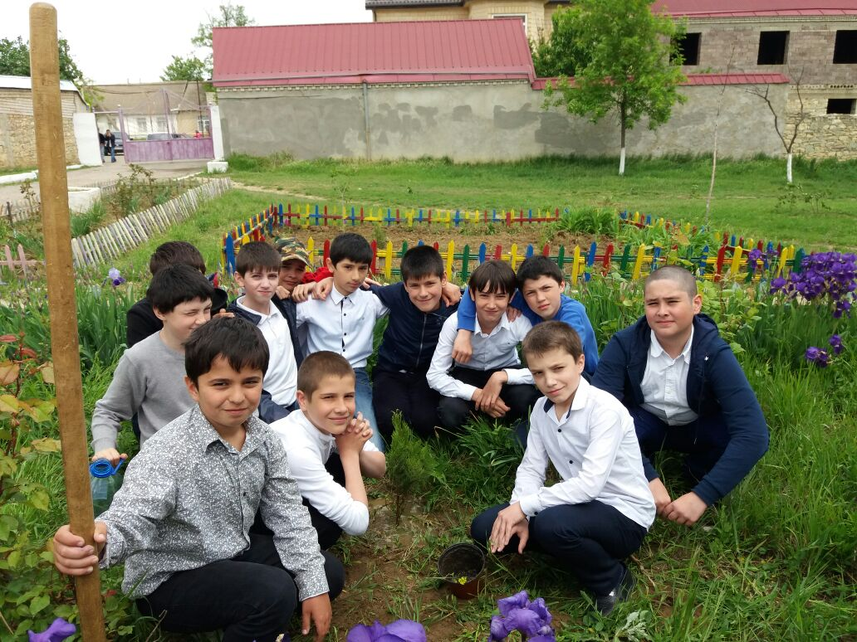

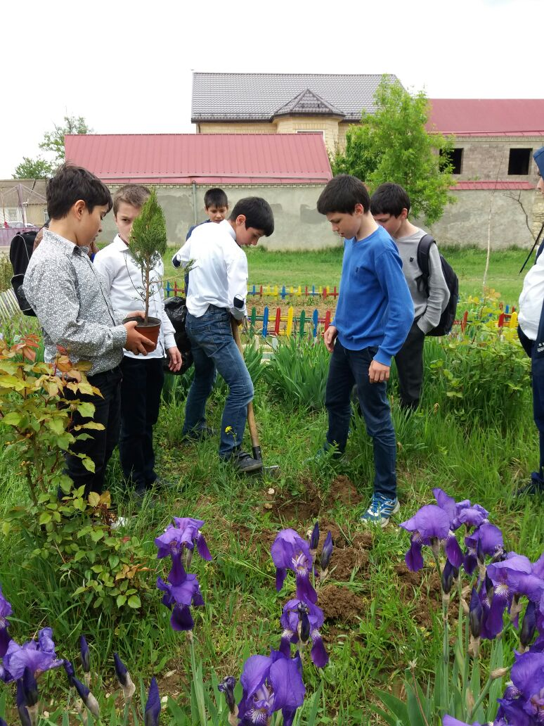
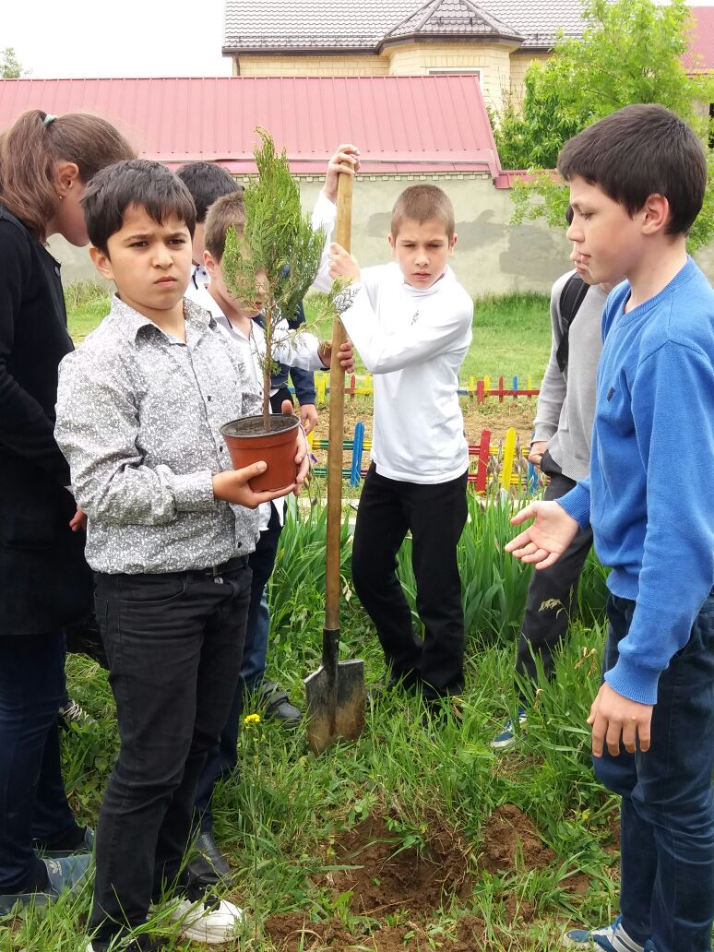

Наша школа-это не только образовательное учреждение, но и дом для большинства воспитанников. Именно здесь они проводят большую часть своего времени, поэтому необходимость создания уютной, комфортной обстановки побудила коллектив превратить территорию двора в цветущий оазис.

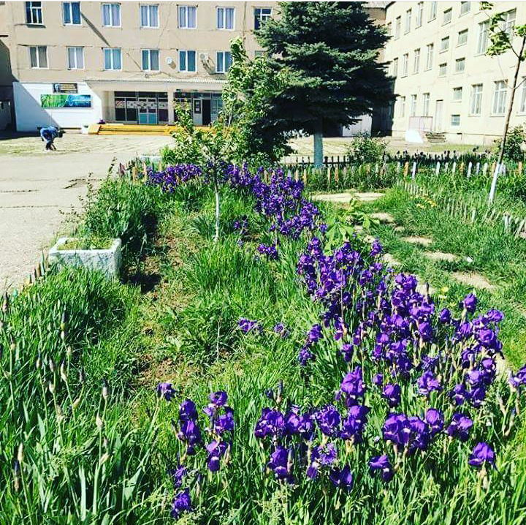
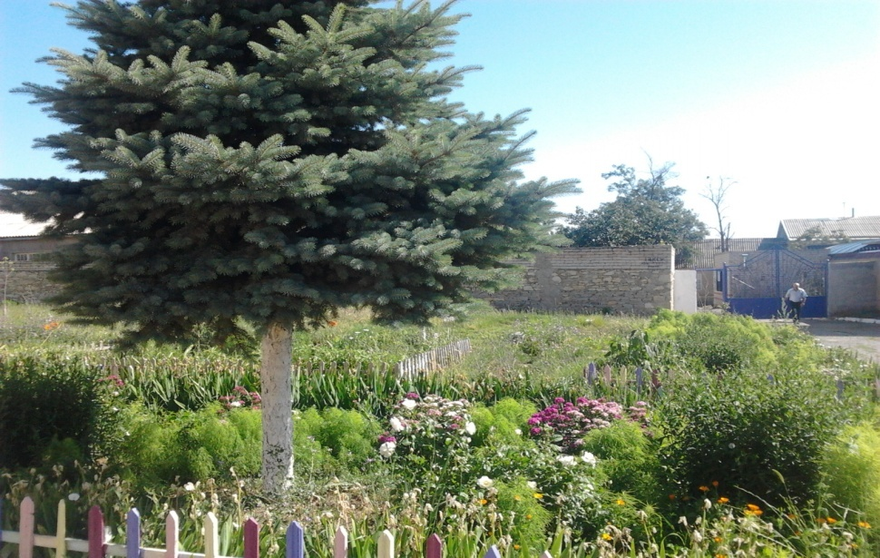

Во дворе школы имеются цветочные газоны. Чтобы газон не терял своей привлекательности, следим за его состоянием: регулярно поливаем, стрижем.
При устройстве цветочного газона были подобраны растения, чтобы газон весь год являлся «садом непрерывного цветения». Весной - нарциссы, ирисы; в середине лета - гвоздики турецкие, календулы, все лето и до поздней осени – розы, осенью – декабристы в сочетании с декоративными растениями. Вокруг школы посажены такие деревья как: каштан, береза, туя восточная, плодоносные деревья и т.д. В течение года дети ухаживали за деревьями. Также производилась очистка территории и спортивной площадки от мусора.
Как театр начинается с вешалки, так и наша школьная территория с красивого забора, который имеет длину 290 метров. Придя на смену старому, добавил нотку новизны в облик школы.
Забор покрашен вместе с центральными воротами школы, боковые ворота и 2 калитки, которые составляют общее ограждение школы.
Спортивная площадка - это важная часть школьной территории, где ученики проводят много времени. У нас их две, которые оборудованы конструкциями разнообразными по форме и назначению. Окрашенные яркими и стойкими эмалями, они привлекают взор, хорошо смотрятся на фоне школы.
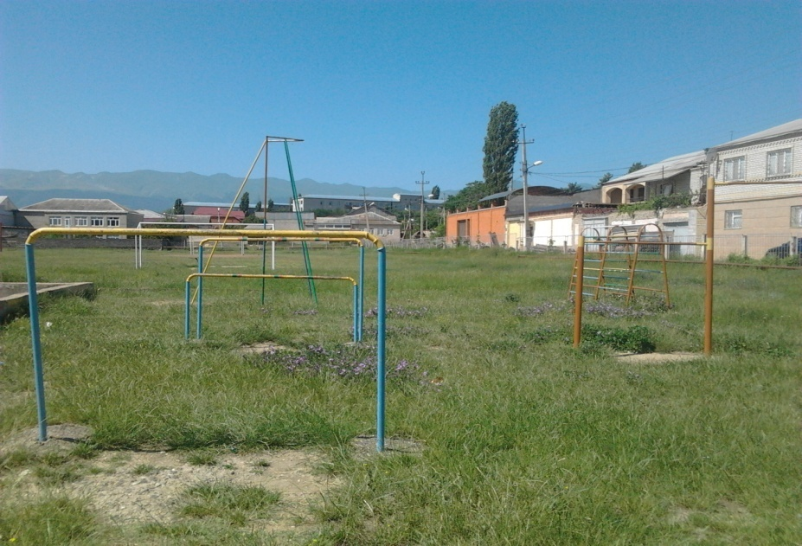
Наряду с положительными сторонами в благоустройстве школы имеются и отрицательные:
- фасад здания школы нуждается в обновлении;
- двор - в обновлении покрытия.
Вывод: изучая растительный мир цветочные и декоративные растения, постигая законы природы, дети не только обогащаются знаниями, но и легче и быстрее развивается чувство любви и уважения к окружающей природе. Цветоводство является формой разумного использования свободного времени для трудового воспитания детей.

12. Финансово-экономическая деятельность учреждения.
12.1.Годовой бюджет 2017 года
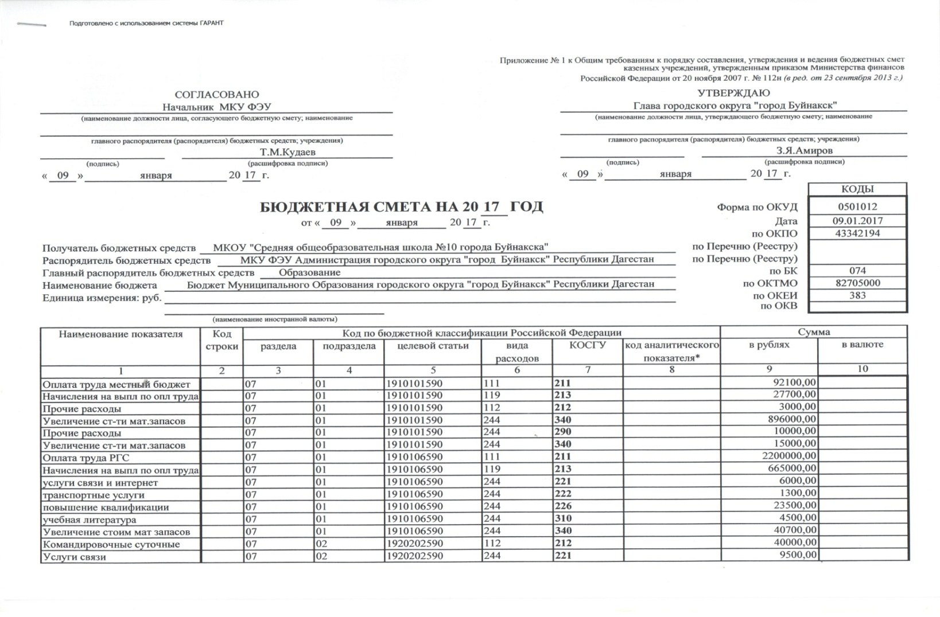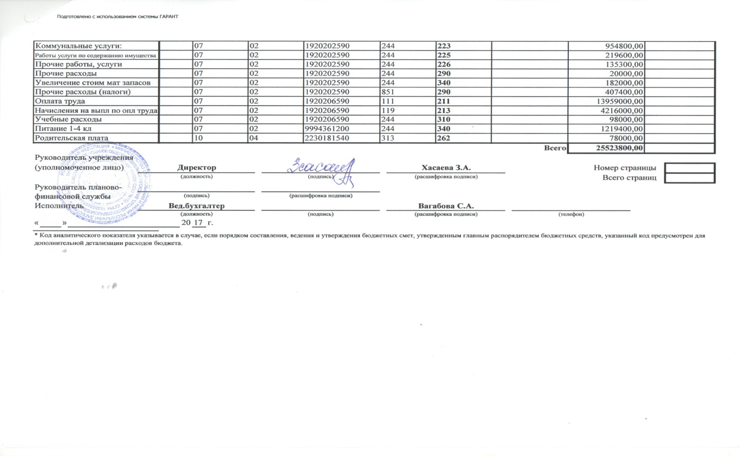

12.2. Распределение средств бюджета.

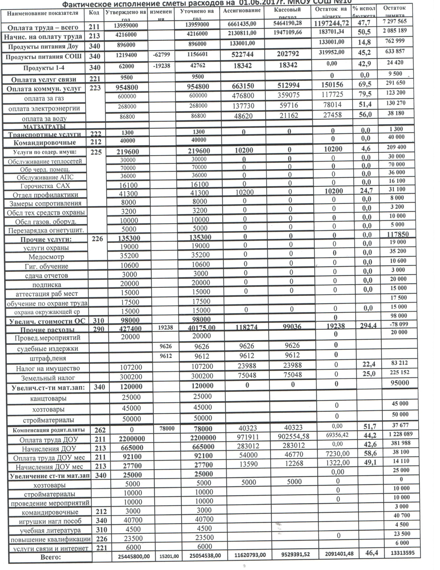

12.3.Среднемесячная заработная плата педагогических работников.

Информация об уровне средней заработной платы отдельных категорий работников государственных и муниципальных
образовательных учреждений и их филиалов, расположенных в МКОУ школа 10
Наименование категории работников образовательных учреждений | № строки | Отчетный месяц - май 2017 года
 |  | Среднесписочная численность работников образовательных учреждений в МО, человек | Объем начисленного фонда оплаты труда работников списочного состава (без начислений на заработную плату), руб.
 |  |  |  | в т.ч. | средняя заработная плата
 |  |  |  | Объем стимулирующих выплат
1 | 2 | 3 | 4 | 5 | 5
педагогические работники дошкольных образовательных учреждений | 01
педагогические работники учреждений, реализующих программы общего образования (сумма строк 03 и 04) | 02 | 38,0 | 722 342,00 | 206 284 | 19 009
учителя общеобразовательных учреждений | 03 | 36,0 | 687 080 | 195 054 | 19 086
педагогические работники учреждений, реализующих программы общего образования (без учета учителей) | 04 | 2,0 | 35 262 | 11 230 | 17 631

12.4.Ремонтные работы (какие виды работ были произведены в течение года).
На ремонтные работы в 2016-2017 учебному году не были выделены средства в бюджете, как и в предыдущем 2015-2016учебном году.. Но коллективом работникам и родителей учащихся был произведен космический ремонт классных помещений. Коллективом было вынесено решение направить средства профсоюзных взносов, выделяемых школе, на проведения следующих видов работ:
- замена кранов в школьной столовой 8 шт.;
- замена унитазов в сан.узлах;
- очистка чердачных помещений;
- очистка территории школы от сухой травы;
- промывка емкости для воды;
- покраска панелей коридоров и лестничных пролетов здания школы;
- замена 5-х ламп внешнего освещения.

12.5. Оборудование, полученное или приобретенное за год.
В 2016-2017 учебном году не приобреталось никакого оборудования
13.Задачи развития образовательной среды на следующий год.

Цели и задачи школы на 2017/2018 учебный год:
«Внедрение системно-деятельностного подхода в обучение и воспитание школьников, формирование среды, способствующей духовному, нравственному, физическому развитию и социализации учащихся».
Методическая тема: «Формирование образовательной среды школы, ориентированной на духовно-нравственное и конкурентоспособное развитие личности как необходимое условие получение качественного образования и адаптации в современном мире»
13.1. Задачи реализации программы развития ОУ в среднесрочной перспективе.
Задачи реализации программы развития образовательного учреждения в среднесрочной перспективе.
- Реализация образовательных программ, обеспечивающих достижение учащимися образовательных результатов, необходимых для жизни и работы в инновационной экономике.
- Обновление содержания образования на основе ФГОС второго поколения в среднем звене.
- Работа педколлектива по созданию условий для формирования у школьников навыков самостоятельного добывания новых знаний, сбора необходимой информации, умения выдвигать гипотезы, делать выводы и строить умозаключения;
- Развитие кадрового потенциала педагогов.
- Реализация вариативных моделей дополнительного образования учащихся.
- Создание условий для сохранения и укрепления здоровья, формирования здорового образа жизни обучающихся и воспитанников, оказания помощи детям, нуждающимся в психолого-педагогической и медико-социальной помощи.
- Реализации Программы развития МКОУ СОШ№10 с 2011 до 2020 год.
13.2. Новые проекты, программы развития ОУ в среднесрочной перспективе.
Реализация проектов «Предшкольная подготовка детей как один из приоритетных направлений модернизации образования» и «Звезды на земле», разработка индивидуальных учебных планов в старшей школе по предпрофильному обучению.
13.3. Планируемые структурные преобразования в учреждений.
Образовательное учреждение МКОУ СОШ №10 планирует принять участие в предстоящем году 2017-2018 учебном году в национальном проекте «Образование» по поддержке талантливой молодежи МОН РД в номинации:
- учебно- исследовательская деятельность;
- социально- значимая и общественная деятельность;
- профессиональное творчество;
-художественное мастерство;
- любительский спорт.
13.4.Программы, проекты, конкурсы, гранты, в которых планирует учреждение принять участие в предстоящим году.
- Проект- интеллектуальный клуб «Звезды на земле» Грант главы РД;
- Исследовательская конференция «Шаг в будущее»;
- «Центр поддержки талантливой молодежи» Алтайский край, город Бийск.
- ООО «ИРШО» «Олимпус», «Альбус».
- Молодежный чемпионат по предметам Красноярский край, город Пермь.
- НОУ ЦДОШ «Надежда» МОН РД.
- Всероссийская дистанционная олимпиада «Муравейник»
- Всероссийская дистанционная олимпиада «Планета математики»
- Всероссийская дистанционная олимпиада«Гений математики»
- Всероссийская дистанционная олимпиада«Грамматическая карусель»
- Международный дистанционный конкурс «Русский медвежонок»

